**บทที่ 3  
รายละเอียดร่างรายงานฉบับสมบูรณ์**

## 3.1 ปรับปรุงข้อมูลพื้นฐาน และสอบเทียบแบบจำลองต่างๆ ในโปรแกรมบริหารงานบำรุงทาง (TPMS) ให้มีความเป็นปัจจุบัน

ที่ปรึกษาได้ดำเนินการศึกษา ทบทวนข้อมูลแบบจำลองต่างๆ ภายในโปรแกรม TPMS เช่น แบบจำลองการเสื่อมสภาพทาง แบบจำลองผลกระทบจากมาตรฐานการซ่อมบำรุง และแบบจำลองค่าใช้จ่ายของผู้ใช้ทาง กำหนดตัวแปรที่จะดำเนินการสอบเทียบ และดำเนินการสอบเทียบตัวแปรต่างๆ ในแบบจำลอง โดยมีรายละเอียดดังต่อไปนี้

### 3.1.1 ศึกษา ทบทวนข้อมูลแบบจำลองต่างๆ ภายในโปรแกรม TPMS

ที่ปรึกษาดำเนินการศึกษา ทบทวนข้อมูลแบบจำลองต่างๆ ภายในโปรแกรม TPMS ซึ่งใช้งาน  
ในปัจจุบันภายในระบบ TPMS ซึ่งประกอบไปด้วยแบบจำลองที่ใช้ในการวิเคราะห์จัดสรรงบประมาณบำรุงทาง ได้แก่ แบบจำลองการเสื่อมสภาพของสายทาง (Deterioration Model) แบบจำลองผลกระทบจากการ  
ซ่อมบำรุง (Road Work Effect Model) แบบจำลองผลกระทบต่อผู้ใช้ทาง (Road User Effect Model) แบบจำลองทางด้านสังคมและสิ่งแวดล้อม (Social & Environmental Model) และการวิเคราะห์ทางด้านเศรษฐศาสตร์ (Economic Analysis) เพื่อวิเคราะห์ความคุ้มค่าในการซ่อมบำรุงและจัดลำดับความสำคัญของโครงการซ่อมบำรุง ซึ่งแบบจำลองทั้งหมดที่กล่าวมานั้นมีความสัมพันธ์เชื่อมโยงต่อกัน ดังรูปที่ 3-1

แบบจำลอง

ข้อมูลนำเข้า

ผลลัพธ์

ข้อมูลตัวแทนยานพาหนะ, ปริมาณการจราจร, อัตราการเพิ่มขึ้นของยานพาหนะ, เรขาคณิตของสายทาง, คุณลักษณะของผิวทาง, ต้นทุนต่อหน่วยของค่าใช้จ่ายต่างๆ

เริ่มต้น

ชนิดของผิวทาง, ค่าความแข็งแรงของสายทาง, อายุสายทาง, สภาพความเสียหายต่างๆ

การเพิ่มขึ้นของค่า IRI ในอนาคต

**แบบจำลอง**

**สภาพความเสียหาย**

ค่าตั้งต้นของสภาพความเสียหาย ได้แก่ รอยแตกร้าว, ผิวทางหลุดร่อน, หลุมบ่อ ร่องล้อ, สภาพความขรุขระ, ค้นทุนต่อหน่วยของการซ่อมบำรุง

วิธีการซ่อมบำรุง, ปริมาณงานซ่อม, ค่าใช้จ่ายในการซ่อม, สภาพผิวทางหลังการซ่อม

**แบบจำลองผลกระทบ**

**จากมาตรฐานการซ่อม**

ลักษณะทางเรขาคณิตของสายทาง, สภาพความขรุขระของสายทาง, ความเร็วการจราจร, ต้นทุนต่อหน่วย ของค่าใช้จ่าย

ค่าน้ำมันเชื้อเพลิง, ค่าน้ำมันหล่อลื่น,   
ค่ายางพาหนะ, ค่าบำรุงรักษา,   
ค่าการเดินทาง และค่าใช้จ่ายอื่นๆ

**แบบจำลอง**

**ผลกระทบต่อผู้ใช้ทาง**

**แบบจำลองทางด้าน**

**สังคมและสิ่งแวดล้อม**

ต้นทุนค่าใช้จ่ายของผู้ใช้ทาง, ต้นทุนค่าซ่อมบำรุง, ต้นทุนต่อหน่วยของค่าใช้จ่ายต่างๆ, อัตราส่วนลด (Discount Rate)

ดัชนีทางเศรษฐศาสตร์ เช่น B/C

แผนการซ่อมบำรุงงานทางและงบประมาณ

**การวิเคราะห์**

**ทางด้านเศรษฐศาสตร์**

ปริมาณควันพิษต่างๆ,

การใช้พลังงาน

อัตราการใช้ทรัพยากรต่างๆ ของยานพาหนะ เช่น น้ำมันเชื้อเพลิง, ยาง ฯลฯ และ ความเร็วของยานพาหนะ

รูปที่ 3-1 ความเชื่อมโยงของแบบจำลองต่างๆ ในการวิเคราะห์งบประมาณบำรุงทาง

*1. แบบจำลองการเสื่อมสภาพความขรุขระของผิวทาง*

แบบจำลองทำนายการเสื่อมสภาพความขรุขระผิวทางลาดยาง ใช้ค่าดัชนีความขรุขระสากล (IRI)   
เป็นดัชนีชี้วัดสภาพความขรุขระผิวทาง โดยในแบบจำลองต้นแบบของ HDM-4 ปัจจัยที่มีผลกระทบต่อความขรุขระผิวทาง ได้แก่ ความแข็งแรงโครงสร้างทาง ปริมาณจราจร ความเสียหายผิวทาง และสภาพแวดล้อม   
ซึ่งได้ปรับแก้แบบจำลองให้อยู่ในรูปแบบอย่างง่าย โดยไม่นำตัวแปรปริมาณความเสียหายผิวทาง (รอยแตกร้าว ร่องล้อ หลุมบ่อ) ที่มีต่อการเปลี่ยนแปลงของค่าความขรุขระผิวทาง มาร่วมในสมการทำนายการเสื่อมสภาพความขรุขระผิวทาง แต่ใช้อายุการใช้งานของผิวทางเป็นตัวแทนผลกระทบของความเสียหายผิวทางที่มีต่อความขรุขระผิวทาง ดังนี้

|  |  |  |  |  |
| --- | --- | --- | --- | --- |
|  | dIRI | = | Kgp*(134*Exp(Kgm*m*AGE3)*[(1 + SNC*0.755)]-5 *YE4 + 0.0121*AGE3) + (Kgm*m*RIa) |  |
| โดย | AGE3 | = | อายุสายทางตั้งแต่มีการเสริมผิว การบูรณะ หรือ การก่อสร้างใหม่ (ปี) | |
|  | RIa | = | ค่าความขุรขระสากลเมื่อต้นปีที่สนใจ (ม./กม.) | |
|  | M | = | ค่าสัมประสิทธิ์ผลกระทบจากสภาพแวดล้อม (อ้างอิง HDM-4 Volume 6 ตาราง B10-3) ดังตารางที่ 3-1 | |
|  | SNC | = | ค่าความแข็งแรงของโครงสร้างทางตั้งแต่มีการก่อสร้าง การเสริมผิว การบูรณะ หรือ การก่อสร้างใหม่ ครั้งล่าสุด (ASSHTO) | |
|  | YE4 | = | Annual Number of Equivalent Standard Axles (ล้าน ESAL/ช่องทางจราจร/ปี) | |
|  | Kgp | = | ค่าปรับแก้อัตราการเสื่อมสภาพของความขรุขระผิวทาง | |
|  | Kgm | = | ค่าปรับแก้ของค่าสัมประสิทธิ์ผลกระทบจากสภาพแวดล้อม โดยที่ค่าตั้งต้นมีค่าเท่ากับ 1 (อ้างอิง HDM-4, Volume 5, P. 93-96) | |

ตารางที่ 3-1 ค่าสัมประสิทธิ์ผลกระทบจากสภาพแวดล้อม, m

| **ระดับความชื้น** | **ระดับอุณหภูมิ** | | | | |
| --- | --- | --- | --- | --- | --- |
| **Tropical** | **Sub-tropical Hot** | **Sub-tropical cool** | **Temperate cool** | **Temperate Freeze** |
| Arid | 0.005 | 0.010 | 0.015 | 0.020 | 0.030 |
| Semi-Arid | 0.010 | 0.015 | 0.020 | 0.030 | 0.040 |
| Sub-Humid | 0.020 | 0.025 | 0.030 | 0.040 | 0.050 |
| Humid | 0.025 | 0.030 | 0.040 | 0.050 | 0.060 |
| Pre-Humid | 0.030 | 0.040 | 0.050 |  |  |

ตัวแปร SNC คือ Modified Structural Number หรือค่าความแข็งแรงของโครงสร้างทางที่รวม  
ชั้นดินคันทางตั้งแต่มีการก่อสร้างหรือปรับปรุงทาง (Overlay, Reconstruction, Rehabilitation) ครั้งล่าสุดคำนวณได้จากรายละเอียดหน้าตัดโครงสร้างทาง ดังนี้

|  |  |  |  |  |
| --- | --- | --- | --- | --- |
|  | SNC | = | SN + 3.51 (log10 CBRs) – 0.85 (log10 CBRs) 2 – 1.43 |  |
| เมื่อ | SN | = |  | |
|  | SN | = | ค่าความแข็งแรงของทาง | |
|  | n | = | จำนวนชั้นทาง | |
|  | ai | = | ค่าสัมประสิทธิ์ความแข็งแรงของแต่ละชั้นทาง | |
|  | hi | = | ความหนาของแต่ละชั้นทาง | |
|  | CBRs | = | ค่า CBR ภาคสนามของชั้นดินเดิม | |

กรณีที่มีข้อมูลการทดสอบการแอ่นตัวของโครงสร้างทาง ซึ่งกระทำโดยการทดสอบด้วย Benkelman Beam หรือ Falling Weight Deflectometer ก็สามารถนำมาคำนวณหาค่า SNC ได้จากสมการของ Paterson (1987) ในสมการ ดังนี้

|  |  |  |  |
| --- | --- | --- | --- |
|  | SNC | = | 3.2 DEF-0.63 พื้นทางแบบมวลรวมไม่เชื่อมแน่น (granular bases) |
|  | SNC | = | 2.2 DEF-0.63 พื้นทางปรับปรุงด้วยซีเมนต์ (cemented bases) |

โดย DEF = ค่าการแอ่นตัวจากการวัดด้วยเครื่องมือ Benkelman Beam (มม.)

กรณีที่แขวงการทางไม่มีข้อมูลค่าการแอ่นตัวจากการวัดด้วยเครื่องมือ Benkelman Beam หรือ Falling Weight Deflectometer และไม่ทราบรายละเอียดหน้าตัดโครงสร้างทาง จำเป็นต้องใช้ใช้ค่า SNC คำนวณจากหน้าตัดโครงสร้างทางที่กำหนดในแบบทั่วไปสำหรับปริมาณจราจรระดับต่างๆ ดังตารางที่ 3-2

ตารางที่ 3-2 รายละเอียดหน้าตัดโครงสร้างทางและค่า SNC สำหรับประเภทชั้นทาง

| **ประเภท ชั้นทาง** | **AADT** | **ความหนา**  **ผิวทาง (cm)** | **ความหนา**  **พื้นทาง (cm)** | **ความหนารองพื้นทาง (cm)** | **ชั้น Select A (cm)** | **SNC** |
| --- | --- | --- | --- | --- | --- | --- |
| พิเศษ | >10,000 | 10 | 30 | 30 | 30 | 6.38 |
| 1 | 5,000 - 10,000 | 10 | 25 | 30 | 30 | 5.49 |
| 2 | 2,500 - 5,000 | 10 | 20 | 30 | 30 | 5.04 |
| 3 | 1,000 - 2,500 | 5 | 25 | 30 | 30 | 4.55 |
| 4 | <= 1,000 | 5 | 20 | 30 | 30 | 3.50 |

*2. แบบจำลองผลกระทบจากมาตรฐานการซ่อมบำรุง (Work Effect Model)*

แบบจำลองผลกระทบจากมาตรฐานการซ่อม เป็นการศึกษาถึงสภาพสายทางแอสฟัลต์หลังการซ่อมบำรุง ซึ่งวิธีการซ่อมบำรุงต่างกันจะส่งผลให้สภาพสายทางหลังการซ่อมมีความแตกต่างกัน สำหรับแบบจำลองผลกระทบจากมาตรฐานการซ่อมนี้ได้พัฒนาขึ้น เพื่อใช้เป็นส่วนประกอบในการวิเคราะห์แผนงบประมาณ  
การซ่อมบำรุงทาง โดยมีความสัมพันธ์กับแบบจำลองการเสื่อมสภาพของสายทาง (Deterioration Model) และแบบจำลองผลกระทบต่อผู้ใช้ทาง (Road User Effect Model) ดังรูปที่ 3-2 โดยที่ข้อมูลนำเข้า (Input Data) สำหรับแบบจำลองนี้ได้จากแบบจำลองการเสื่อมสภาพของสายทาง ความขรุขระ (Roughness) หลังจากที่ทราบสภาพความเสียหายของสายทาง ลำดับถัดมาคือการกำหนดเกณฑ์การตัดสินใจในการซ่อม เพื่อเลือกวิธีซ่อมที่เหมาะสมทั้งจากภาคทฤษฎีและภาคปฏิบัติ

เมื่อสามารถกำหนดเงื่อนไขการเลือกวิธีการซ่อมบำรุงได้แล้ว จากนั้นจะเป็นการวิเคราะห์สภาพ  
สายทางหลังการซ่อม โดยที่วิธีการซ่อมแตกต่างกันจะส่งผลให้สภาพสายทางหลังการซ่อมดีขึ้นแตกต่างกัน   
จะเห็นว่าผลลัพธ์ที่ได้คือ สภาพสายทางหลังการซ่อม ซึ่งจะถูกนำไปใช้วิเคราะห์ในแบบจำลองการเสื่อมสภาพของสายทางในปีถัดไป และนำไปวิเคราะห์ค่าใช้จ่ายของผู้ใช้ทางในแบบจำลองผลกระทบต่อผู้ใช้ทาง   
สำหรับค่าใช้จ่ายของแต่ละวิธีการซ่อม (Agency Cost) จะนำไปวิเคราะห์ความคุ้มค่าทางเศรษฐศาสตร์ (Economic Analysis) โดยเปรียบเทียบกับผลประโยชน์ที่เกิดขึ้นหลังการซ่อมในลำดับต่อไป

Deterioration Model

IRI Model

Intervention Criteria

Work Operation

Agency Cost

Reset Deterioration Parameter

Economic Analysis

Road Work Effect Model

รูปที่ 3-2 ความสัมพันธ์ระหว่างแบบจำลองผลกระทบจากมาตรฐานการซ่อมและแบบจำลองต่างๆ

*3. แบบจำลองผลกระทบต่อผู้ใช้ทาง (Road User Effect Model)*

สำหรับการวิเคราะห์เพื่อหาค่าใช้จ่ายที่กระทบต่อผู้ใช้ทางนั้น จากการศึกษางานวิจัยและข้อมูล  
เชิงเอกสารเกี่ยวกับแบบจำลองผลกระทบต่อผู้ใช้ทาง (Road User Effect Model, RUE Model) สามารถสรุปผลการศึกษาและขั้นตอนการพัฒนาแบบจำลอง สำหรับนำไปวิเคราะห์ร่วมกับแบบจำลองอื่นๆ ของระบบ ซึ่งในการวิเคราะห์ค่าใช้จ่ายของผู้ใช้ทางจะพิจารณาเฉพาะกลุ่มตัวแทนยานพาหนะที่มีเครื่องยนต์ โดยการเลือกยี่ห้อและรุ่นของตัวแทนยานพาหนะแต่ละประเภท ทางที่ปรึกษาจะคัดเลือกจากสถิติการจดทะเบียนของกรมขนส่งทางบก เพื่อใช้สำหรับกำหนดราคาตัวแทนยานพาหนะในการวิเคราะห์ค่าใช้จ่ายของผู้ใช้ทาง ตัวอย่างตัวแทนยานพาหนะ ดังตารางที่ 3-3

ตารางที่ 3-3 ตัวแทนยานพาหนะติดเครื่องยนต์ที่ใช้ในการวิเคราะห์ค่าใช้จ่ายของผู้ใช้ทาง

| **ลำดับ** | **ประเภท** | **รายละเอียด** | **ยี่ห้อ/รุ่น** |
| --- | --- | --- | --- |
| 1 | Motorcycle | จักรยานยนต์และสามล้อเครื่อง | HONDA/WAVE 110 |
| 2 | Car <= 7 P | รถยนต์นั่งไม่เกิน 7 คน | TOYOTA/VIOS |
| 3 | Car > 7 P | รถยนต์นั่งเกิน 7 คน | TOYOTA/FORTUNER |
| 4 | Light Bus | รถโดยสารขนาดเล็ก | TOYOTA/COMMUTER |
| 5 | Medium Bus | รถโดยสารขนาดกลาง | SUNLONG/MINIBUS |
| 6 | Heavy Bus | รถโดยสารขนาดใหญ่ | SUNLONG/BUS |
| 7 | Light Truck | รถบรรทุกขนาดเล็ก (4 ล้อ) | TOYOTA/REVO |
| 8 | Medium Truck | รถบรรทุกขนาด 2 เพลา (6 ล้อ) | ISUZU/ FTR |
| 9 | Heavy Truck | รถบรรทุกขนาด 3 เพลา (10 ล้อ) | ISUZU/ FVM |
| 10 | Full Trailer | รถบรรทุกพ่วง (มากกว่า 3 เพลา) | HINO/GY SERIES 12 wheels 8x4 |
| 11 | Semi Trailer | รถบรรทุกกึ่งพ่วง (มากกว่า 3 เพลา) | HINO/FM Series |

ในส่วนของการทำนายความเร็วของตัวแทนพาหนะนั้นแบ่งการวิเคราะห์เป็น 2 ส่วนคือ แบบจำลองความเร็วอิสระ (Free Speed Model) และ แบบจำลองความเร็วเมื่อมีปริมาณการจราจร (Speed Volume Model)

แบบจำลองความเร็วอิสระ (Free Speed Model)

จากการศึกษาแบบจำลองความเร็วอิสระของยานพาหนะพบว่า ความเร็วในการเดินทางของยานพาหนะแต่ละชนิด จะขึ้นอยู่กับตัวแปรหลัก คือ กำลังของเครื่องยนต์ ความขรุขระ ความลาดชัน และรัศมีความโค้งของถนน ซึ่งการพัฒนาแบบจำลองความเร็วงานในโครงการนี้ ได้อ้างอิงงานวิจัยของ Watanatada, et al., 1987a. พบว่าความเร็วที่ใช้เป็นตัวกำหนดความเร็วของตัวแทนยานพาหนะ ได้แก่ 1. ความเร็วอุดมคติ (VDESIR) 2. ความเร็วในการขับเคลื่อนยานพาหนะ (VDRIVE) 3. ความเร็วในการต้านการเคลื่อนที่ยานพาหนะ (VBREAK) 4. ความเร็วเนื่องจากรัศมีความโค้งของถนน (VCURVE) 5.ความเร็วเนื่องจากความขรุขระของ  
ผิวทาง (VROUGH) สำหรับการเลือกตัวแทนความเร็วอิสระนี้จะพิจารณาจาก การเลือกความเร็วต่ำที่สุดมาเป็นตัวแทนความเร็วของยานพาหนะ (Minimum Limiting Velocity Model, MLVM) โดยแสดงความสัมพันธ์  
ดังรูปที่ 3-3



รูปที่ 3-3 แนวทางการคัดเลือกความเร็วอิสระ

การคำนวณความเร็ว

1. **VDESIR** เป็นการจำกัดความเร็วที่พิจารณาจากความเร็วอุดมคติ (Desired Speed) โดยมีสมการในการคำนวณดังนี้

VDESIR = VDESMIN เมื่อ WIDTH<=CW1

VDESIR = VDESMIN + a1(WIDTH-CW1) เมื่อ CW1<=WIDTH<=CW2 …

VDESIR = VDES2 + a3(WIDTH-CW2) เมื่อ CW2<=WIDTH<=CW3 …

VDESIR = VDES2 + a3(CW3-CW2) เมื่อ WIDTH>=CW3

โดยที่ VDESIR คือ การจำกัดความเร็วที่พิจารณาจากความเร็วอุดมคติ (เมตร/วินาที)

VDESMIN คือ ความเร็วอุดมคติต่ำสุดสำหรับถนน 1 ช่องการจราจร (เมตร/วินาที)

VDES2 คือ ความเร็วอุดมคติต่ำสุดสำหรับถนน 2 ช่องการจราจร (เมตร/วินาที)

มีค่าเท่ากับ VDESMIN/a2 โดยที่ a2=0.75

WIDTH คือ ความกว้างของผิวจราจร (เมตร)

CW1 คือ ความกว้างของผิวจราจรที่ใช้กับ VDESMIN (เท่ากับ 4.0 เมตร)

CW2 คือ ความกว้างของผิวจราจรที่ใช้กับ VDES2 (เท่ากับ 6.8 เมตร)

CW3 คือ ความกว้างสูงสุดของผิวจราจร (เท่ากับ 14.0 เมตร)

a1 คือ อัตราส่วนความเร็วอุดมคติที่เพิ่มขึ้นต่อความกว้างผิวจราจรที่เพิ่มขึ้น

มีค่าเท่ากับ (VDES2- VDESMIN)/(CW2-CW1)

a3 = 2.9 เมื่อเป็นรถยนต์ส่วนบุคคล, =0.6 เมื่อเป็นรถโดยสาร, =0.7 เมื่อเป็นรถบรรทุก

จากสมการข้างต้นจะเห็นว่าหากสามารถกำหนด ค่า VDESMIN, CW1, CW2, CW3 ได้ก็สามารถที่จะคำนวณหาค่า VDESIR ที่เป็นความเร็วอุดมคติตัวแทนในการวิเคราะห์ได้

1. **VDRIVE และ VBREAK** เป็นการจำกัดความเร็วโดยพิจารณาจากความเร็วในการขับเคลื่อนและความเร็วในการต้านการเคลื่อนที่ของยานพาหนะ โดยมีสมการในการคำนวณดังนี้

VDRIVE = Pd*1000/(Fa+Fr+Fg)

VBREAK = Pb*1000/(Fg-Fa+Fr)

VDRIVE คือ ความเร็วในการขับเคลื่อนยานพาหนะ (เมตร/วินาที)

VBREAK คือ ความเร็วในการต้านการเคลื่อนที่ยานพาหนะ (เมตร/วินาที)

Pd คือ กำลังที่ใช้ในการขับเคลื่อนพาหนะ (กิโลวัตต์)

Pb คือ กำลังที่ใช้ในการต้านการเคลื่อนที่พาหนะ (กิโลวัตต์)

Fa คือ Aerodynamic resistance (นิวตัน)

Fr คือ Rolling resistance (นิวตัน)

Fg คือ Gradient resistance (นิวตัน)

VDRIVE, VBREAK, Pd, Pb เป็นพารามิเตอร์ซึ่งดูค่าได้ในภาคผนวก และสำหรับ Fa, Fr, Fg เป็นตัวแปรซึ่งได้จากคำนวณแรงในการเคลื่อนที่ของยานพาหนะ

1. **VCURVE** เป็นการจำกัดความเร็ว โดยพิจารณาจากรัศมีความโค้งของถนน มีหน่วยคือ m/s   
   โดยมีสมการในการคำนวณดังนี้

VCURVE = a0 x Ra1

R คือ รัศมีความโค้ง (เมตร)

a0, a1 คือ ค่าสัมประสิทธิ์ความเร็วเนื่องจากรัศมีความโค้งโดยขึ้นอยู่กับ

ประเภทยานพาหนะ

1. **VROUGH** เป็นการจำกัดความเร็ว โดยพิจารณาจากสภาพความขรุขระของผิวทาง มีหน่วยเป็น m/s โดยมีสมการในการคำนวณดังนี้

VROUGH = ARVMAX / (a0x IRI)

IRI คือ ดัชนีความขรุขระสากล (เมตร/กิโลเมตร)

ARVMAX คือ ค่าเฉลี่ยความเร็วปรับแก้มากที่สุด (มิลลิเมตร/วินาที)

a0 คือ ค่าสัมประสิทธิ์ความถดถอย

แบบจำลองความเร็วเมื่อมีปริมาณการจราจร (Speed Volume Model)

จากผลการศึกษาความเร็วตัวแทนของยานพาหนะจากแบบจำลองการพยากรณ์ความเร็วนั้น ตัวแทนความเร็วที่วิเคราะห์ได้เป็นความเร็วอิสระที่ยังไม่ได้พิจารณาถึงผลกระทบจากลักษณะของปริมาณการจราจร ซึ่งการวิเคราะห์หาค่าความเร็วที่พิจารณาร่วมกับลักษณะความแออัดทางการจราจรนั้นอ้างอิงแบบจำลองของ Hoban, et al. 1994 โดยรายละเอียดดังต่อไปนี้

Snom = 0.85 * S

SQ = S Q<Qo

SQ = S - {(S-Snom)*(Q-Qo)/(Qnom-Qo)} Qo≤Q<Qnom …

SQ = Snom - {(Snom-Sult)*(Q-Qnom)/(Qult-Qnom)} Qnom≤Q<Qult …

SQ = Sult Q≥Qult

โดยที่ S คือ ความเร็วอิสระของยานพาหนะ

Snom คือ ความเร็ว (กิโลเมตร/ชั่วโมง) ณ ปริมาณการจราจรระดับ Nominal capacity

SQ คือ ความเร็ว (กิโลเมตร/ชั่วโมง) ณ ปริมาณการจราจรระดับต่างๆ

Sult คือ ความเร็ว (กิโลเมตร/ชั่วโมง) ณ ปริมาณการจราจรระดับ Ultimate capacity

Q คือ ปริมาณการจราจรของสายทาง PCU/ชั่วโมง

ความสัมพันธ์ระหว่างความเร็วและอัตราการไหล ดังรูปที่ 3-4 โดยที่ PCSE คือ Passenger Car Space Equivalencies ซึ่งเป็นชื่อที่ตั้งขึ้นแทน PCU (Passenger Car Unit) และค่าตั้งต้นในการคำนวณ (Default value) ต่างๆ เช่น Qo, Qnom, Qult ในการวิเคราะห์ของระบบ TPMS 2009 ได้ใช้ค่าแนะนำจากงานวิจัยของ Hoban, et al. 1994 ดังตารางที่ 3-4

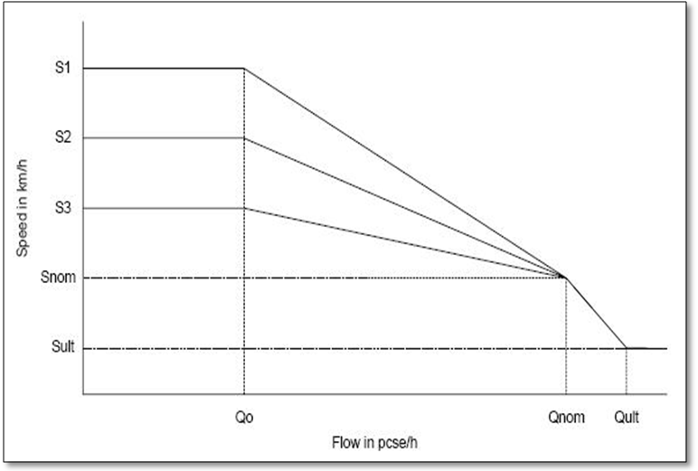

รูปที่ 3-4 ความสัมพันธ์ระหว่างความเร็วและอัตราการไหลการจราจร

ตารางที่ 3-4 ค่าพารามิเตอร์ตั้งต้น สำหรับ Speed Volume Model

|  |  |  |  |  |
| --- | --- | --- | --- | --- |
| **WIDTH (m)** | **Qo/Qult** | **Qnom/Qult** | **Qult (PCU/h)** | **Sult (Km/h)** |
| < 4.0 | 0.0 | 0.70 | 600 | 10 |
| 4.0 – 5.5 | 0.0 | 0.70 | 1800 | 20 |
| 5.5 – 9.0 | 0.1 | 0.90 | 2800 | 25 |
| 1. – 12.0 | 0.2 | 0.90 | 3200 | 30 |
| > 12.0 | 0.4 | 0.95 | 8000 | 40 |

*ที่มา: อ้างอิงแบบจำลองจาก Hoban, et al. 1994*

**สรุปผลการศึกษาแบบจำลองการคำนวณค่าใช้จ่ายต่างๆ ของผู้ใช้ทาง**

การคำนวณค่าใช้จ่ายต่างๆ ที่กระทบต่อผู้ใช้ทางได้อ้างอิงแบบจำลอง HDM-4 ซึ่งในการพัฒนาแบบจำลองผลกระทบต่อผู้ใช้ทางนี้ จะพิจารณาค่าใช้จ่ายประเภทที่ส่งผลกระทบอย่างมีนัยสำคัญต่อผลรวมของค่าใช้จ่ายของผู้ใช้ทาง การคำนวณค่าใช้จ่ายของผู้ใช้ทาง ซึ่งรายละเอียดมีดังต่อไปนี้

1. ***ค่าน้ำมันเชื้อเพลิงและน้ำมันหล่อลื่น (Fuel and Oil Cost)*** เป็นการคำนวณหาอัตราการสิ้นเปลืองน้ำมันเชื้อเพลิงและน้ำมันหล่อลื่นของยานพาหนะ ณ สภาวะการขับขี่หนึ่งๆ ซึ่งอัตราการสิ้นเปลืองนี้จะต่างกันตามประเภทของยานพาหนะ โดยจะแปรผันตามความเร็วในการขับขี่ และกำลังของเครื่องยนต์ที่ต้องใช้ในการขับเคลื่อนยานพาหนะ ซึ่งยานพาหนะชนิดเดียวกันอาจจะต้องการใช้กำลังในการขับเคลื่อนต่างกัน ทั้งนี้ขึ้นอยู่กับสภาพความชัน (%Gradient) และความขรุขระของผิวทาง (IRI) โดยอัตราการสิ้นเปลืองพลังงานของยานพาหนะแต่ละประเภทนี้อยู่ใน  
   รูปของ ลิตร/กิโลเมตร ซึ่งเมื่อนำไปคูณกับราคาต่อหน่วยของน้ำมันและน้ำมันหล่อลื่น (บาท/ลิตร) ก็จะสามารถคำนวณค่าน้ำมันเชื้อเพลิงและน้ำมันหล่อลื่นได้เป็นหน่วย บาท/กม./คัน โดยสามารถสรุปสมการในการคำนวณได้ดังนี้

**ค่าน้ำมันเชื้อเพลิง (Fuel Cost)**

**

โดยที่ FUEL_COST = ค่าน้ำมันเชื้อเพลิง (บาท/กม.)

SFC = อัตราการบริโภคน้ำมันเชื้อเพลิง (ลิตร/กม.)

FUEL_UNITCOST = ราคาน้ำมัน (บาท/ลิตร)

**

โดยที่ IFC = อัตราการบริโภคน้ำมันเชื้อเพลิง (มิลลิลิตร/วินาที)

Speed = อัตราความเร็ว (เมตร/วินาที)

**

โดยที่ IDLE_FUEL = อัตราการสูญเสียเชื้อเพลิงขั้นต่ำกรณีที่ไม่ได้ขับเคลื่อน (มิลลิลิตร/วินาที)

ZETA = fuel-to-power efficiency factor (มิลลิลิตร/กิโลวัตต์/วินาที)

PTOT = กำลังรวมทั้งหมดที่ต้องในการขับเคลื่อน (กิโลวัตต์)

dFUEL = สัดส่วนการเพิ่มขึ้นในการบริโภคน้ำมันเมื่อการจราจรอยู่ในสภาวะแออัด

**

โดยที่ ZETAB = base fuel-to-power efficiency factor (มิลลิลิตร/กิโลวัตต์/วินาที)

EHP = ค่าคงที่ decrease in engine efficiency at high power

PRAT = กำลังสูงสุดของเครื่องยนต์ (กิโลวัตต์)

PCTPENG = เปอร์เซ็นต์ของกำลังเครื่องยนต์ในการขับเคลื่อน

PENGACCS = กำลังเครื่องยนต์ในการขับเคลื่อน (กิโลวัตต์)

**ค่าน้ำมันหล่อลื่น (Oil Cost)**

**

โดยที่ OIL_COST = ค่าน้ำมันหล่อลื่น (บาท/กม.)

OIL = อัตราการบริโภคน้ำมันหล่อลื่น (ลิตร/กม.)

OIL_UNITCOST = ราคาน้ำมันหล่อลื่น (บาท/ลิตร)

**

โดยที่ OILCONT = อัตราการสิ้นเปลืองเมื่อมีการปนเปื้อนในการใช้งาน (ลิตร/กม.)

OILPER = สัมประสิทธิ์การสิ้นเปลืองขณะการใช้งาน

SFC = อัตราการบริโภคน้ำมันเชื้อเพลิง (ลิตร/กม.)

1. ***ค่ายาง (Tyre Cost)*** เป็นการคำนวณหาอัตราการสึกหรอของยาง ซึ่งแนวทางการพิจารณาเริ่มจากการคำนวณพลังงานที่เกิดขึ้นตามทิศทางเส้นรอบวงของล้อ (Tangential Energy, TE) หน่วย J-m.  
   โดยที่ค่าพลังงานนี้ขึ้นอยู่กับผลรวมของกำลังที่ใช้ในการขับเคลื่อน จากนั้นนำค่า TE ที่ได้ไปคำนวณ  
   หาอัตราการสึกหรอของยาง (Rate of Tread Wear) ซึ่งอยู่ในรูปของ ลบ.ม./กม. การคำนวณอัตราการสึกหรอของยางจะพิจารณาเทียบเป็นร้อยละของปริมาตรยางเส้นใหม่ต่อความยาวกิโลเมตร   
   เมื่อนำสัดส่วนปริมาตรยางที่สึกหรอไปคูณกับปริมาตรยางเส้นใหม่ ก็สามารถที่จะคำนวณเป็นราคา  
   ค่ายางที่สึกหรอได้ในรูปของ บาท/กม. โดยสามารถสรุปสมการในการคำนวณได้ดังนี้

**

โดยที่ TYRE_COST = ค่ายาง (บาท/กม.)

NUM_WHEEL = จำนวนล้อ

EQNT = อัตราการสิ้นเปลืองยาง (%ของยางเส้นใหม่/กม.)

NEWTYRE_UNITCOST = ราคายางเส้นใหม่ (บาท)

1. ***ค่าบำรุงรักษาและค่าซ่อม (Maintenance and Repair Cost)*** การคำนวณค่าบำรุงรักษาและค่าซ่อมนี้จะพิจารณาเป็นสัดส่วนเทียบจากราคาใหม่ของยานพาหนะ โดยที่ค่าบำรุงรักษาและค่าซ่อมจะแปรผันตามอายุการใช้งานของยานพาหนะ และแปรผันตามค่า IRI ผลลัพธ์ที่คำนวณได้อยู่ในรูปสัดส่วนของราคายานพาหนะใหม่ต่อกิโลเมตร เมื่อนำสัดส่วนนี้ไปคูณกับราคายานพาหนะ ก็สามารถที่จะคำนวณเป็นราคาค่าบำรุงรักษาและค่าซ่อมได้ในรูปของ บาท/กม โดยสามารถสรุปสมการในการคำนวณได้ดังนี้

**

โดยที่ M&R_COST = ค่าบำรุงรักษาและค่าซ่อม (บาท/กม.)

PC = ค่าอะไหล่ คิดเป็นสัดส่วนเทียบกับราคาใหม่ของยานพาหนะ

(%ราคายานพาหนะ/กิโลเมตร)

LH = จำนวนชั่วโมงในการซ่อมบำรุง (ชั่วโมง/กิโลเมตร)

NEWVEH_UNITCOST = ราคายานพาหนะใหม่ (บาท)

LH_UNITCOST = อัตราค่าแรงในการซ่อม (บาท/ชั่วโมง)

สำหรับการคำนวณค่าแรงซ่อม ทางที่ปรึกษาได้หารือร่วมกับคณะทำงานโดยประมาณการจากค่าแรงขั้นต่ำของช่างยนต์ประมาณ 350 บาทต่อวัน ชั่วโมงการทำงาน 8 ชั่วโมงต่อวัน จะได้ค่าแรงต่อชั่วโมงเท่ากับ 350/8 = 43.75 บาทต่อชั่วโมง โดยจะใช้ค่านี้ในการวิเคราะห์หาค่าใช้จ่ายของผู้ใช้ทาง ซึ่งในส่วนของโปรแกรมการวิเคราะห์นั้นได้ออกแบบให้ผู้ใช้ในระดับส่วนกลางสามารถกรอกเพื่อปรับแก้ได้

1. ***ค่าเสื่อมราคา (Depreciation Cost)*** การคำนวณค่าเสื่อมราคานี้จะพิจารณาเป็นสัดส่วนเทียบจากราคาใหม่ของยานพาหนะ ซึ่งค่าเสื่อมราคานี้จะขึ้นอยู่กับค่า IRI เนื่องจากค่า IRI ส่งผลให้อายุในการใช้งานของยานพาหนะลดลง จึงทำให้ค่าเสื่อมต่ออายุการใช้งานมีค่ามากขึ้น เมื่อนำสัดส่วนนี้ไปคูณกับราคายานพาหนะ ก็สามารถที่จะคำนวณเป็นราคาค่าเสื่อมได้ในรูปของ บาท/กม.   
   โดยสามารถสรุปสมการในการคำนวณได้ดังนี้

**

โดยที่ DEP_COST = ค่าเสื่อมราคา (บาท/กิโลเมตร)

NVPLT = ราคายานพาหนะไม่รวมล้อยาง (บาท)

IRI = ดัชนีความขรุขระสากล (เมตร/กิโลเมตร)

LIFEKMO = อายุการใช้งานของยานพาหนะ (กิโลเมตร)

1. ***การคำนวณมูลค่าเวลาในการเดินทาง (Value of Time)*** การประเมินมูลค่าทางเวลานับว่าเป็นส่วนสำคัญในการพิจารณาทางด้านเศรษฐศาสตร์ จากการศึกษาต่างๆ ข้อมูลงานวิจัยค่าใช้จ่ายของผู้ใช้ทางในประเทศที่กำลังพัฒนา พบว่าสัดส่วนของมูลค่าเวลาในการเดินทางของยานพาหนะที่ขนส่งผู้โดยสารทั้งรถเมล์และรถยนต์ส่วนบุคคล คิดเป็นประมาณ 15%-20% ของค่าใช้จ่ายรวม โดยทั่วไปความเร็วเดินทางจะพิจารณาอยู่ในรูปของ ชม./กม. ซึ่งสามารถคำนวณได้จากแบบจำลองความเร็ว แต่สิ่งที่ยากจะประเมินก็คือมูลค่าของเวลา เนื่องจากเมื่อทำการวิเคราะห์ในระดับโครงข่ายทางของทั้งประเทศ มูลค่าในการเดินทางของประชาชนมีความแตกต่างกันตามสภาพเศรษฐกิจในแต่ละพื้นที่

ซึ่งที่ค่าแนะนำสำหรับการวิเคราะห์ในโครงการนี้ทางที่ปรึกษาได้อ้างอิงจากการผลการศึกษาการประหยัดระยะเวลาในการเดินทาง โดยใช้เทคโนโลยี GPS และ Vehicle Tracking System ซึ่งเป็นการศึกษาร่วมกันระหว่าง การทางพิเศษแห่งประเทศไทย (กทพ.) ศูนย์เทคโนโลยีอิเล็กทรอนิกส์และคอมพิวเตอร์แห่งชาติ หรือ NECTEC และ คณะวิศวกรรมศาสตร์ จุฬาลงกรณ์มหาวิทยาลัย พบว่าพบว่ามูลเวลาค่าในการเดินทางมีค่าเท่ากับ 77.84 บาท/PCU-ชม   
ผลการศึกษานี้เป็นการวิเคราะห์มูลค่าเวลาในการเดินทางโดยใช้ทางด่วนในเขตกรุงเทพมหานคร ดังนั้นมูลค่าที่วิเคราะห์ได้อาจจะสูงกว่ามูลค่าเวลาในการเดินทางของผู้ใช้ทางหลวงเพื่อสัญจร  
ไปมาระหว่างจังหวัดหรือภูมิภาค ดังนั้นหากในอนาคตมีผลการศึกษาที่สะท้อนความเป็นจริง สำหรับสมการในการคำนวณมูลค่าเวลาในการเดินทางนั้น สามารถสรุปได้ดังนี้

**

โดยที่ TT_COST = ค่าเวลาในการเดินทาง (บาท/กิโลเมตร)

TIME_COST = มูลค่าเวลา (บาท/ชั่วโมง-คน)

NUM_PASS = จำนวนผู้โดยสารบนยานพาหนะ (คน)

PCTWK = ร้อยละของผู้โดยสารที่เดินทางเพื่อไปทำงาน

Speed = ความเร็วที่ใช้ในการเดินทาง (กิโลเมตร/ชั่วโมง)

**ตัวอย่างการคำนวณค่าใช้จ่ายต่างๆ ของผู้ใช้ทาง**

ตัวอย่างการวิเคราะห์และคำนวณค่าใช้จ่ายต่างๆ ของผู้ใช้ทาง จะนำเสนอค่าใช้จ่ายของตัวแทนยานพาหนะประเภทรถยนต์ส่วนบุคคลไม่เกิน 7 ที่นั่ง โดยแบ่งส่วนประกอบของข้อมูลนำเข้าออกเป็น 2 ส่วนหลักคือ 1) ข้อมูลสายทางและปริมาณการจราจร 2) ข้อมูลตัวแทนยานพาหนะ ลำดับถัดมาเป็นการวิเคราะห์ความเร็วอิสระในการเคลื่อนที่โดยพิจารณาจากความเร็วต่ำสุดจากความเร็ว 5 ประเภทที่นำมาพิจารณา  
ซึ่งได้แก่ ความเร็วอุดมคติ (Desired Speed, VDESIR) ความเร็วในการขับเคลื่อนยานพาหนะ(VDRIVE) ความเร็วในการต้านการเคลื่อนที่ยานพาหนะ(VBREAK) ความเร็วจากสภาพความขรุขระของผิวทาง (VROUGH) และความเร็วจากรัศมีความโค้ง (VCURVE)

เมื่อสามารถคำนวณความเร็วอิสระได้แล้ว ลำดับถัดมาเป็นการวิเคราะห์ความเร็วที่ได้รับผลกระทบจากปริมาณจราจร โดยพิจารณาร่วมกับความกว้างของผิวทาง ซึ่งความเร็วในการขับขี่จะแปรผกผันกับปริมาณการจราจรและจะแปรผันตามความกว้างของผิวทาง เมื่อสามารถคำนวณค่าความเร็วนี้ได้ ลำดับถัดมาจะนำความเร็วนี้ไปใช้ในการคำนวณอัตราการสิ้นเปลืองและค่าใช้จ่ายต่างๆของผู้ใช้ทาง ซึ่งได้แก่ ค่าพลังงานเชื้อเพลิง ค่าน้ำมันหล่อลื่น ค่าซ่อมบำรุงรักษา ค่าเสื่อม และค่าเวลาในการเดินทาง ในลำดับสุดท้ายจะเป็น  
การรวมค่าใช่จ่ายในส่วนต่างๆ เพื่อนำไปวิเคราะห์ทางด้านเศรษฐศาสตร์ต่อไป ขั้นตอนการคำนวณ  
ดังรูปที่ 3-5



รูปที่ 3-5 ขั้นตอนการคำนวณค่าใช้จ่ายของผู้ใช้ทาง

ขั้นตอนที่ 1 การเตรียมข้อมูลนำเข้า

* *ข้อมูลสายทางและปริมาณการจราจร* ได้สุ่มเลือกสายทางเพื่อนำมาเป็นตัวอย่างในการคำนวณ   
  ดังตารางที่ 3-5

ตารางที่ 3-5 ตัวอย่างข้อมูลสายทางสำหรับการวิเคราะห์ค่าใช้จ่ายผู้ของใช้ทาง

|  |  |  |  |  |  |  |  |  |
| --- | --- | --- | --- | --- | --- | --- | --- | --- |
| **ชื่อ**  **สายทาง** | **ตอนควบคุม** | **ทิศทาง** | **ระยะทาง (กม.)** | **จำนวนช่องจราจร (ช่อง)** | **ความกว้างผิวจราจร (ม.)** | **ค่า IRI (ม./กม.)** | **รัศมีความโค้ง (ม.)** | **% ความลาดชัน** |
| 1126 | 0100 | F1 | 1 | 2 | 7 | 3.28 | 0 | 2 |

* *ข้อมูลตัวแทนยานพาหนะ* อ้างอิงจากสำนักอำนวยความปลอดภัย ประเภทยานพาหนะในการสำรวจมี 12 ประเภท ดังตารางที่ 3-6 โดยการคำนวณค่าใช้จ่ายผู้ใช้ทางจะไม่พิจารณารถจักรยาน

ตารางที่ 3-6 ตัวอย่างข้อมูลปริมาณการจราจรสำหรับการวิเคราะห์ค่าใช้จ่ายผู้ของใช้ทาง

|  |  |  |  |  |  |  |  |  |  |  |  |  |  |
| --- | --- | --- | --- | --- | --- | --- | --- | --- | --- | --- | --- | --- | --- |
| **ชื่อ**  **สายทาง** | **ตอนควบคุม** | **Bicycle** | **Motor**  **cycle** | **Car**  **<7** | **Car**  **>7** | **Light**  **Bus** | **Medium**  **Bus** | **Heavy**  **Bus** | **Light**  **Truck** | **Medium**  **Truck** | **Heavy**  **Truck** | **Full**  **Trailor** | **Semi**  **Trailor** |
| 1126 | 0100 | 24 | 2,915 | 1,654 | 1,191 | 679 | 99 | 100 | 3,697 | 970 | 499 | 321 | 232 |

ขั้นตอนที่ 2 การวิเคราะห์ความเร็วยานพาหนะ

ลำดับแรก คือ คำนวณความเร็วอิสระในการเคลื่อนที่ (Free Speed) จากนั้นจึงนำความเร็วอิสระที่ได้ไปวิเคราะห์ความเร็วจากปริมาณการจราจร (Speed Volume) ซึ่งเป็นการกำหนดตัวแทนความเร็วของยานพาหนะ เพื่อนำไปคำนวณหาอัตราการใช้น้ำมันเชื้อเพลิง ตลอดจนค่าเสื่อมและการสึกหรอต่างๆ สำหรับแบบจำลองความเร็วอิสระในการพัฒนานั้นอ้างอิงจากผลงานวิจัยของ Watanatada, et al., 1987   
โดยความเร็วจะพิจารณาจากความเร็ว 5 ประเภท คือ 1. ความเร็วอุดมคติ (VDESIR) 2. ความเร็วในการขับเคลื่อนยานพาหนะ(VDRIVE) 3. ความเร็วในการต้านการเคลื่อนที่ยานพาหนะ(VBREAK) 4. ความเร็วจากสภาพความขรุขระของผิวทาง (VROUGH) 5. ความเร็วจากรัศมีความโค้ง (VCURVE) ซึ่งการเลือกตัวแทนความเร็วอิสระนั้นจะใช้ค่าความเร็วน้อยสุดเป็นตัวแทน สำหรับความเร็วจากปริมาณการไหลของการจราจร (Speed Volume) อ้างอิงแบบจำลองจาก Hoban, 1994

* 1. การคำนวณความเร็วอุดมคติ (Desired Speed, VDESIR)

VDESIR = VDESMIN เมื่อ WIDTH<=4.0

VDESIR = VDESMIN + a1(WIDTH-CW1) เมื่อ 4.0<=WIDTH<=6.8

VDESIR = VDES2 + a3(WIDTH-CW2) เมื่อ 6.8<=WIDTH<=14

VDESIR = VDES2 + a3(CW3-CW2) เมื่อ WIDTH>=14

โดยที่ VDESIR คือ การจำกัดความเร็วที่พิจารณาจากความเร็วอุดมคติ (เมตร/วินาที)

VDESMIN คือ ความเร็วอุดมคติต่ำสุดสำหรับถนน 1 ช่องการจราจร (เมตร/วินาที)

กำหนดให้ใช้ค่าตั้งต้นในการคำนวณคือ 100 กิโลเมตร/ชั่วโมง หรือ

เท่ากับ 27.78 เมตร/วินาที

VDES2 คือ ความเร็วอุดมคติต่ำสุดสำหรับถนน 2 ช่องการจราจร (เมตร/วินาที) มีค่า

เท่ากับ VDESMIN/a2 โดยที่ a2=0.75

WIDTH คือ ความกว้างของผิวจราจร = 7 เมตร

CW1 = 4.0 เมตร, CW2 = 6.8เมตร, CW3 = 14.0 เมตร

a1 = (VDES2- VDESMIN)/( CW2- CW1)

a3 = 2.9 เมื่อเป็นรถยนต์ส่วนบุคล, =0.6 เมื่อเป็นรถโดยสาร, =0.7 เมื่อเป็นรถบรรทุก

เนื่องจาก CW2 = 6.8 เมตร < WIDTH = 7 เมตร < CW3=14.0 เมตร

ดังนั้น VDESIR = VDES2+a3(WIDTH-CW2)

= 27.78+2.9(7-6.80) = 100.58 km/h. = 28.36 เมตร/วินาที

* 1. การวิเคราะห์แรงต้านการเคลื่อนที่

การคำนวณค่าแรงต้านต่างๆ ได้กำหนดข้อมูลของยานพาหนะที่จะนำมาคำนวณ ดังนี้

|  |  |  |
| --- | --- | --- |
| **พารามิเตอร์** | **ความหมาย** | **ค่า** |
| AF | พื้นที่ปะทะอากาศในแนวตั้งฉากบริเวณส่วนหน้าของพาหนะ | 1.90 ตร.เมตร |
| m | นำหนักในการดำเนินการ | 1180 กิโลกรัม |

* คำนวณแรงต้านอากาศ (Aerodynamic resistance, Fa).

Fa = 0.5*ρ*CD*CDMUL*AF*v2

โดยที่ ρ คือ ความหนาแน่นของอากาศ = 1.2 กิโลกรัม/ลูกบาศก์เมตร

CD คือ สัมประสิทธิ์แรงต้านอากาศ = 0.35

CDMUL คือ ตัวคูณสัมประสิทธิ์แรงต้านอากาศ = 1.1

AF คือ พื้นที่ปะทะอากาศในแนวฉากบริเวณส่วนหน้าของพาหนะ

V คือ ความเร็วสมมติในการเคลื่อนที่ = 28.36 เมตร/วินาที

จะได้ Fa = 0.5*1.2*0.35*1.1*1.9*28.362 = 352.95 นิวตัน

* คำนวณแรงต้านจากความลาดชัน (Gradient resistance, Fg)

Fg = m * g * %Grade / 100

โดยที่ m คือ น้ำหนักในการดำเนินการ = 1180 กิโลกรัม

g คือ ความเร่งเนื่องจากแรงโน้มถ่วงของโลก = 9.81 เมตร/วินาที2

%Grade คือ เปอร์เซ็นต์ความลาดชัน = 2%

จะได้ Fg = 1180*9.81*2/100 = 231.52 นิวตัน

* คำนวณแรงต้านการหมุนของล้อ (Rolling resistance, Fr)

Fr = m*g*CR

โดยที่ m คือ น้ำหนักในการดำเนินการ = 1180 กิโลกรัม

g คือ ความเร่งเนื่องจากแรงโน้มถ่วงของโลก = เมตร/วินาที2

CR คือ สัมประสิทธิ์ต้านแรงหมุน = cr_a1 + cr_a2*IRI

cr_a1 คือ ค่าคงที่ = 0.0218, cr_a2 คือ สัมประสิทธิ์ความขรุขระ = 0.00061

IRI คือ ค่าดัชนีความขรุขระสากล = 3.28 เมตร/กิโลเมตร

จะได้ CR = cr_a1 + cr_a2*IRI = 0.0218 + 0.00061(3.28) = 0.024

Fr = 1180*9.81*0.024 = 275.51 นิวตัน

* คำนวณผลรวมของแรงต้านการเคลื่อนที่ (Ftot)

Ftot = 352.95 + 231.52 + 275.51 = 859.58 นิวตัน

* 1. การคำนวณความเร็วในการขับเคลื่อนยานพาหนะ(VDRIVE)

VDRIVE=Pd*1000/(Fa+Fr+Fg)

โดยที่ Pd คือ กำลังที่ใช้ในการขับเคลื่อนยานพาหนะ มีค่าเท่ากับ 33 KW

จะได้ VDRIVE = 33*1000/(859.58) = 38.37 เมตร/วินาที

* 1. การคำนวณความเร็วในการต้านการเคลื่อนที่ยานพาหนะ(VBREAK)

VBREAK=Pb*1000/(Fa+Fr-Fg)

โดยที่ Pb คือ กำลังที่ใช้ในการต้านการเคลื่อนที่ยานพาหนะ มีค่าเท่ากับ 20 KW

เนื่องจาก Fa+Fr-Fg < 0 ดังนั้นจะได้ ค่า VBREAK = ∞ ความหมายคือค่า VBREAK นี้จะไม่ถูกนำมาวิเคราะห์เพื่อหาค่าความเร็วน้อยที่สุด

* 1. การคำนวณความเร็วโดยพิจารณาจากสภาพความขรุขระของผิวทาง (VROUGH)

VROUGH = ARVMAX / (a0* IRI)

โดยที่ ARVMAX คือ ค่าเฉลี่ยความเร็วปรับแก้มากที่สุด = 160 mm/s

a0 คือ ค่าสัมประสิทธิ์ความถดถอย = 1.3

IRI คือ ค่าดัชนีความขรุขระสากล = 3.28 เมตร/กิโลเมตร

จะได้ VROUGH = 160/(1.3*3.28) = 37.52 เมตร/วินาที

* 1. การคำนวณความเร็วโดยพิจารณาจากรัศมีความโค้ง (VCURVE)

VCURVE = a0*Ra1

a0, a1 คือ ค่าสัมประสิทธิ์ความเร็วเนื่องจากรัศมีความโค้งขึ้นอยู่กับประเภทของยานพาหนะ

เนื่องจาก R= 0 ดังนั้น จึงไม่มีผลกระทบจากรัศมีความโค้ง

* 1. การคำนวณความเร็วอิสระในการเคลื่อนที่ โดยเลือกความเร็วต่ำสุด

Free Speed= min(VDESIR, VDRIVE, VBREAK, VROUGH, VCURVE)

= min(28.35, 38.37, ∞, 37.52, ∞) = 28.35 เมตร/วินาที = 102กม./ชม

* 1. การคำนวณความเร็วโดยพิจารณาจากปริมาณการไหลของการจราจร (Speed Volume)

เนื่องจากค่า AADT ที่สำรวจเก็บได้เป็นผลรวมปริมาณการจารจรเฉลี่ยทั้งวัน จึงไม่เหมาะสม  
ที่จะนำผลรวมทั้งหมดมาเป็นตัวแทนการคำนวณปริมาณการไหล จึงควรพิจารณาปริมาณการจราจรช่วงเวลาที่เป็นการใช้งานส่วนใหญ่ โดยใช้ช่วงเวลา 7.00-19.00 น โดยกำหนดค่าตั้งต้นของปริมาณการจราจรเท่ากับร้อยละ 70 ของปริมาณการจราจรตลอดทั้งวัน ดังตารางที่ 3-7

ตารางที่ 3-7 ตัวอย่างข้อมูลปริมาณการจราจรที่สำรวจได้

| **ชนิดยานพาหนะ** | **AADT (คัน)** | **PCU equivalent** | **AADT (PCU)** |
| --- | --- | --- | --- |
| Car < 7 | 1654 | 1 | 1654 |
| Car > 7 | 1191 | 1 | 1191 |
| Light Bus | 679 | 1.1 | 747 |
| Medium Bus | 99 | 1.3 | 129 |
| Heavy Bus | 100 | 1.4 | 140 |
| Light Truck | 3697 | 1.6 | 5915 |
| Medium Truck | 970 | 1.8 | 1746 |
| Heavy Truck | 499 | 1.4 | 699 |
| Full-Trailor | 321 | 1.5 | 482 |
| Semi-Trailor | 232 | 1.5 | 348 |
| **รวม** |  |  | **13050** |

เมื่อคำนวณอัตราการไหลจะได้ อัตราการไหล Q = 13050*0.70 PCU/ 12 hr = 762 PCU/hr และเนื่องจากค่า 5.5 เมตร.>WIDTH=7 เมตร> 9.0 เมตร (ค่า WIDTH เป็นความกว้างผิวทางจราจรในเฉพาะทิศทาง F) และจากตารางที่ 3-7 “ค่าพารามิเตอร์ตั้งต้น สำหรับ Speed Volume Model” ดังนั้นจะคำนวณค่าต่างๆ ได้ดังนี้

Qult = 2800 PCU/ชั่วโมง , Q0/Qult = 0.1 , Qnom/Qult = 0.9 , Sult = 25 กิโลเมตร/ชั่วโมง

Q0 = 280 PCU/ชั่วโมง , Qnom = 2520 PCU/ชั่วโมง

เนื่องจาก Q0 = 280<Q=762<Qnom=2520 ดังนั้นจะได้

Speed Volume = S-{(S-Snom)*(Q-Q0)/(Qnom-Q0)} ; Snom=0.85*S

= 28.35-0.15*28.35*(762-280)/(2520-280) = 27.44 เมตร/วินาที

ฉะนั้น จะได้ว่าความเร็วตัวแทนของยานพาหนะในการวิเคราะห์เท่ากับ 27.44 เมตร/วินาที

ขั้นตอนที่ 3 การวิเคราะห์ค่าใช้จ่ายต่างๆ ของผู้ใช้ทาง

การพัฒนาแบบจำลองเพื่อวิเคราะห์หาค่าใช้จ่ายของผู้ใช้ทางนี้ มีส่วนประกอบหลัก 2 ส่วน คือ   
1) การกำหนดราคาต้นทุนต่อหน่วยและข้อมูลยานพาหนะ ซึ่งในส่วนนี้ผู้ใช้สามารถปรับแก้หรือกำหนดค่าได้ตามสภาวะเศรษฐกิจปัจจุบัน 2) การคำนวณอัตราการสิ้นเปลืองเชื้อเพลิง ตลอดจนอัตราการสึกหรอและ  
ค่าเสื่อม ซึ่งแบบจำลองต่างๆ ในส่วนนี้ จะอ้างอิงวิธีการคำนวณจากรายงานการศึกษา Thailand Road User Effects Model จัดทำขึ้นโดย N.D. Lea International Ltd. and HTC Infrastructure Management Ltd. ซึ่งวิธีการวิเคราะห์นั้นได้ใช้แบบจำลอง HDM-4 เป็นต้นแบบ และได้ปรับแก้ค่าต่างๆ ของแบบจำลองให้เหมาะกับสภาพแวดล้อมของประเทศไทย

1. การคำนวณกำลังที่ใช้ขับเคลื่อนยานพาหนะ (PTR)

PTR = Ftot * V / 1000

= 859.58* 27.44 / 1000 = 22.99 กิโลวัตต์

1. การคำนวณอัตราการสิ้นเปลืองน้ำมันเชื้อเพลิง (Fuel Cost, บาท/กิโลเมตร)

* คำนวณความเร็วของเครื่องยนต์ (RPM, รอบ/นาที)

เนื่องจาก 5.6 m/s < Speed = 27.44 m/s < RPM_A3 = 42 m/s

ดังนั้น RPM = RPM_A0+ RPM_A1*V+ RPM_A2*V2

= 2280+(17*26.57)+(0.83*26.572) = 3371 รอบ/นาที

* คำนวณกำลังเครื่องยนต์ในการขับเคลื่อน (kW), PENGACCS

PACCS_A1 = (-b + (b2 – 4ac) 1/2)/ 2a

a = ZETAB*EHP*KPEA2*PRAT(100-PCTPENG)/100

= 0.067*0.25*12*70(100-80)/100 = 0.2345

b = ZETAB*KPEA*PRAT = 0.067*1*70 = 4.69

c = -IDLE_FUEL = -0.36

โดยที่ ZETAB = base fuel-to-power efficiency factor (mL/kW/sec.)

EHP = decrease in engine efficiency at high power

PRAT = กำลังสูงสุดของเครื่องยนต์ (kW)

แทนค่า a, b, c จะได้ PACCS_A1 = 0.0765

PENGACCS = KPEA*PRAT*(PACCS_A1+(PACCS_A0-PACCS_A1)*

(RPM-RPMdle)/(RPM100-RPMdle))

แทนค่า KPEA = 1, PRAT=70, PACCS_A1=0.0765, PACCS_A0=0.2

RPM = 3371, RPMdle = 800, RPM100 = 3392.65

จะได้ค่า PENGACCS = 13.93 กิโลวัตต์

* คำนวณกำลังที่ใช้ทั้งหมด (PTOT)

PTOT = PTR / EDT + PENGACCS = 22.99 / 0.90 + 13.93 = 39.47 กิโลวัตต์

* คำนวณอัตราการสิ้นเปลืองเชื้อเพลิง (IFC, mL/s)

พิจารณาค่าสัมประสิทธิ์ปรับแก้ ZETA

ZETA = ZETAB * (1 + EHP (PTOT – PTPENG * PENGACCS /100) / PRAT)

= 0.067 * (1 + 0.25 (39.47 – 80 * 13.93 /100) / 70) = 0.0738

IFC = max (IDLE_FUEL, ZETA * PTOT (1+dFUEL) ; dFUEL = 0.0915

= max (0.36, 0.0738 * 39.47 * (1+0.0915)) = 3.18 มิลลิตร/วินาที

* คำนวณการใช้เชื้อเพลิงต่อระยะทาง 1 km. (SFC, ลิตร/กิโลเมตร)

SFC = 1000 * IFC / v = 1000 * 3.18 / 27.44 = 0.116 ลิตร/กิโลเมตร

คำนวณต้นทุนค่าเชื้อเพลิงต่อระยะทาง 1 km. (SFC, บาท/กิโลเมตร)

SFC = 0.116 ลิตร/กิโลเมตร* 26.14 บาท/ลิตร = 3.03 บาท/กิโลเมตร

* 1. การคำนวณอัตราการสิ้นเปลืองน้ำมันหล่อลื่น (Oil Cost, บาท/กิโลเมตร)

OIL = OILCONT + OILPER * SFC

โดยที่ OILCONT = 0.0004 ลิตร/กิโลเมตร

OILPER = สัมประสิทธิ์การสิ้นเปลืองขณะการใช้งาน = 0.0028

SFC = 0.116 ลิตร/กิโลเมตร

จะได้ OIL = 0.0004+0.0028*0.116 = 0.00072 L/km

คำนวณต้นทุนค่าน้ำมันหล่อลื่นต่อความยาว 1 km. (OIL, บาท/กิโลเมตร)

จะได้ OIL = 0.00072*150 = 0.1086 บาท/กิโลเมตร

* 1. การคำนวณอัตราการสิ้นเปลืองล้อยาง (Tire Cost, บาท/กิโลเมตร)

คำนวณพลังงานที่เกิดขึ้นกับล้อยาง

TE = CFT2 / NFT

NFT = m * g / num_wheels

CFT = (1+dFUEL)*(Fa+Fr+Fg) / num_wheels

โดยที่ TE คือ Tangential energy หน่วยเป็น จูล-เมตร

CFT คือ Circumferential force หน่วยเป็น นิวตัน

LFT คือ Lateral force หน่วยเป็น นิวตัน

NFT คือ น้ำหนักรถที่กระทำลงล้อ หน่วยเป็น นิวตัน

จะได้ CFT = (1+0.0915)(330.57+231.516+275.51) / 4 = 228.56 นิวตัน

NFT = 3000 * 9.81 / 4 = 7357.5 นิวตัน

TE = CFT2 / NFT = 7.1 จูล-เมตร

คำนวณอัตราการสึกหรอของล้อยาง (TWT) จากสมการ

TWT = Cotc + Ctcte * TE

โดยที่ TWT คือ อัตราการสึกหรอของยาง หน่วยเป็น dm3/1000km

Cotc และ Ctcte คือ ค่าคงที่ในสมการ มีค่าเท่ากับ 0.02616 และ 0.00204

แทนค่าจะได้ TWT = 0.02616+0.00204*7.1 =0.0406 dm3/1000km

คำนวณระยะทางในการใช้งานของล้อยาง (DISTOT) จากสมการ

DISTOT = VOL/TWT

โดยที่ VOL คือ ปริมาตรของยาง = 1.40 หน่วยเป็น dm3

จะได้ DISTOT = 1.40/0.0406 = 34.45

คำนวณอัตราการสึกหรอเปรียบเทียบกับยางเส้นใหม่ (EQNT) จากสมการ

EQNT = 1/DISTOT + 0.0027

จะได้ EQNT = 0.0317 ซึ่งคิดเป็นอัตราการสึกหรอ 3.17 % เทียบกับยางเส้นใหม่ โดยพิจารณาที่ระยะทาง 1000 km ดังนั้นหากพิจารณาต่อความยาว 1 กิโลเมตร จะได้เท่ากับ 0.00317%

คำนวณราคาการสิ้นเปลืองยางต่อ 1 กิโลเมตร

สมมติราคายางเส้นใหม่ = 1500 บาท/เส้น (ราคาอ้างอิงวันที่ 3 มิถุนายน 2552)

จะได้ ค่าใช้จ่ายยางต่อ 1 km = 1500 * 0.00317% * 4 = 0.19 บาท/กิโลเมตร

* 1. การคำนวณค่าซ่อมบำรุง (Maintenance and Repair Cost, บาท/กิโลเมตร)

คำนวณอัตราส่วนค่าซ่อมบำรุงเปรียบเทียบกับราคาใหม่ของพาหนะ (PC)

PC = Kpc *CKMkb *(a0+a1*IRI) (1+CPCONdFUEL)

โดยที่ แทนค่า IRI = 3.28 และ คงที่ต่างๆ ลงในสมการจะได้

PC = 0.6126*1430000.308(23.27*10-6+(10.12*10-6)(3.28))(1+0.1*0.0915)

= 0.00224 ต่อระยะทาง 1000 กิโลเมตร

คำนวณราคาค่าซ่อมบำรุงต่อ 1 กิโลเมตร

สมมติราคาพาหนะใหม่ = 700,000 บาท

จะได้ ค่าซ่อมบำรุงต่อ 1 km.= 700000 * 0.00224 /1000 = 1.566 บาท/กิโลเมตร

* 1. การคำนวณค่าเสื่อมของยานพาหนะ (Depreciation Cost, ฿/km.)

**

โดยที่ DEP_COST = ค่าเสื่อมราคา บาท/กิโลเมตร

NVPLT = ราคายานพาหนะไม่รวมล้อยาง = 694,000 บาท

IRI = ดัชนีความขรุขระสากล = 3.28 เมตร/กิโลเมตร

LIFEKMO = อายุการใช้งานของยานพาหนะ = 28,600 กิโลเมตร

แทนค่าคงที่ต่างๆ จะได้ค่าเสื่อมราคา = 2.07 บาท/กิโลเมตร

* 1. การคำนวณมูลค่าเวลาในการเดินทาง

มูลค่าเวลาในการเดินทาง (Travel Time Cost) เป็นการคำนวณจำนวนชั่วโมงในการเดินทางของผู้โดยสารที่ไปทำงาน (ชม./กม.) จากนั้นจึงนำไปคูณกับมูลค่าเวลา (บาท/ชม.)

**

โดยที่ TT_COST = ค่าเวลาในการเดินทาง บาท/กิโลเมตร

TIME_COST = มูลค่าเวลา สมมติ = 77.84 บาท/ชม.-คน (อ้างอิงผลการศึกษาการ  
ประหยัดระยะเวลาในการเดินทาง โดยใช้เทคโนโลยี GPS และ Vehicle   
Tracking System, การทางพิเศษแห่งประเทศไทย (กทพ.) NECTEC และคณะวิศวกรรมศาสตร์ จุฬาลงกรณ์มหาวิทยาลัย)

NUM_PASS = จำนวนผู้โดยสารบนยานพาหนะ (คน)

PCTWK = ร้อยละของผู้โดยสารที่เดินทางเพื่อไปทำงาน สมมติ = 20 %

Speed = 9 8.79 กิโลเมตร/ชั่วโมง

จะได้ TT_COST = 77.84 * 7 * 20% / 98.79 = 0.63 บาท/กิโลเมตร

จากตัวอย่างการคำนวณค่าต่างๆ ในแบบจำลองผลกระทบต่อผู้ใช้ทาง สรุปผลลัพธ์ได้ดังตารางที่ 3-8

ตารางที่ 3-8 แสดงผลลัพธ์จากแบบจำลองผลกระทบต่อผู้ใช้ทาง

| **ลำดับ** | **ผลลัพธ์** | **ค่าที่คำนวณได้** |
| --- | --- | --- |
| 1 | ความเร็วในการจราจร | 27.44 เมตร/วินาที หรือ 98.79 กิโลเมตร/ชั่วโมง |
| 2 | การสิ้นเปลืองเชื้อเพลิง | 0.116 ลิตร/กิโลเมตร |
|  | ค่าน้ำมันเชื้อเพลิง | 3.03 บาท/กิโลเมตร |
| 3 | การสิ้นเปลืองน้ำมันหล่อลื่น | 0.00072 ลิตร/กิโลเมตร |
|  | ค่าน้ำมันหล่อลื่น | 0.1086 บาท/กิโลเมตร |
| 4 | การสิ้นเปลืองยาง | 0.00317 % ของราคายางเส้นใหม่ ต่อ ระยะทาง 1 km. |
|  | ค่าล้อยาง | 0.19 บาท/กิโลเมตร |
| 5 | การสิ้นเปลืองอะไหล่และการซ่อมบำรุง | 0.000224 % ของราคาพาหนะใหม่ ต่อ ระยะทาง 1 km. |
|  | ค่าอะไหล่และค่าซ่อมบำรุง | 1.566 บาท/กิโลเมตร |
| 6 | ค่าเสื่อมราคา | 2.07 บาท/กิโลเมตร |
| 7 | มูลค่าเวลาในการเดินทาง | 0.63 บาท/กิโลเมตร |
| 8 | ผลรวมค่าใช้จ่ายของผู้ใช้ทาง | 7.69 บาท/กิโลเมตร |

จากตารางที่ 3-8 เป็นการนำเสนอเพียงการคำนวณค่าใช้จ่ายรถยนต์ส่วนบุคคลประเภทไม่เกิน 7 ที่นั่ง เพียงประเภทเดียว ซึ่งในการวิเคราะห์ค่าใช้จ่ายของผู้ใช้ทางทั้งระบบนั้น จะต้องคำนวณค่าใช้จ่ายของผู้ใช้ทางของพาหนะทุกประเภท โดยนำค่าใช้จ่ายต่อคันที่คำนวณได้ไปคูณกับจำนวนปริมาณการจราจรทั้งหมดของสายทางตลอดทั้งปีซึ่งค่าใช้จ่ายของผู้ใช้ทางสำหรับพาหนะแต่ละประเภทต่อระยะทาง 1 กิโลเมตร ดังรูปที่ 3-6

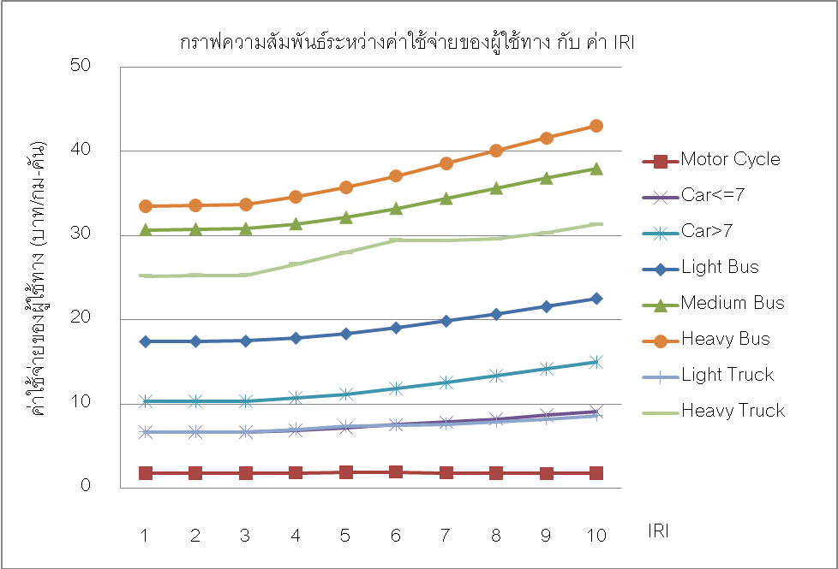

รูปที่ 3-6 กราฟแสดงความสัมพันธ์ระหว่างค่าใช้จ่ายของผู้ใช้ทางกับค่า IRI ต่างๆ

สำหรับวิธีการคำนวณค่าผลประโยชน์ของผู้ใช้ทาง พิจารณาจากผลต่างค่าใช้จ่ายของผู้ใช้ทางระหว่างก่อนซ่อมและหลังซ่อม ซึ่งค่าใช้จ่ายของผู้ใช้ทางจะแปรผันตามค่า IRI ดังนั้นเมื่อมีการซ่อมบำรุงสายทางจะส่งผลให้ค่า IRI ลดลง และค่าใช้จ่ายของผู้ใช้ทางลดลงไปด้วย โดยการคำนวณผลประโยชน์ที่เกิดขึ้นทั้งหมดนี้จะคำนวณตลอดอายุการใช้งานของสายทาง (Life Cycle Analysis) ซึ่งเป็นการรวมส่วนต่างค่าใช้จ่ายของ  
ผู้ใช้ทางดังกล่าวทุกปีไปจนถึงปีที่สายทางหมดอายุ การพิจารณาว่าสายทางหมดอายุหรือไม่นั้น ได้กำหนด  
จากค่า IRI หลังการซ่อมว่าเกินกว่าค่า IRI ที่ไม่สามารถรองรับการให้บริการที่ยอมรับได้หรือไม่ ซึ่งในตัวอย่างรูปที่ 3-7 กำหนดไว้ที่ค่า IRI มากที่สุดเท่ากับ 6.5 เมตร/กิโลเมตร โดยจำนวนปีที่นำส่วนต่างมารวมคือ 7 ปี ตั้งแต่ปีที่ 5 จนถึงปีที่ 11 นอกจากการนำมารวมกันตามที่กล่าวแล้ว ได้นำค่าอัตราส่วนลด หรือ Discount rate มาพิจารณาร่วมด้วยเพื่อคำนวณมูลค่าในอนาคตเทียบกลับมาเป็นปีปัจจุบัน ซึ่งผลประโยชน์รวมที่เกิดขึ้นหลังการซ่อมเทียบกลับมาในปีปัจจุบัน เท่ากับ Σ (∆RUCJ) / (1+i)n ; i = Discount Rate

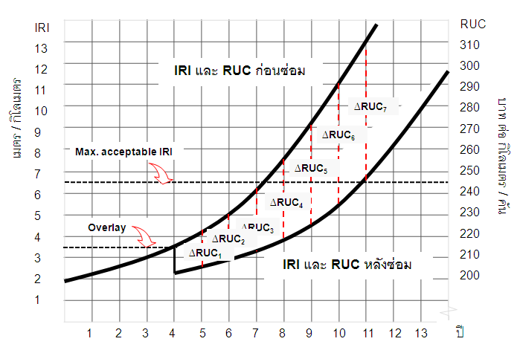

รูปที่ 3-7 การคำนวณผลประโยชน์ของผู้ใช้ทางตลอดอายุการใช้งาน

โดยการคำนวณค่าผลประโยชน์ของผู้ใช้ทางสามารถคำนวณได้จาก

RUC = VOC + VOT

โดย

VOC = ค่าใช้จ่ายในการใช้รถ (Vehicle Operating Cost : VOC) (บาท/pcu/กิโลเมตร)

VOT = มูลค่าเวลาในการเดินทาง (Value of Time : VOT) (บาท/pcu/กิโลเมตร)

*4. แบบจำลองผลกระทบด้านสังคมและสิ่งแวดล้อม (Social & Environmental Model)*

การพัฒนาแบบจำลองทางด้านสังคมและสิ่งแวดล้อมสำหรับโครงการนี้ ได้อ้างอิงแบบจำลองในระบบ HDM-4 โดยปรับให้เหมาะสมกับการใช้งานซึ่งต้องสอดคล้องกับระบบฐานข้อมูล ซึ่งใช้อยู่ในปัจจุบัน ประกอบด้วยแบบจำลอง 2 ส่วน ได้แก่ Energy Model และ Emission Model ผลลัพธ์ของแบบจำลองทั้งสองจะแสดงให้เห็นผลกระทบทางด้านสังคมและสิ่งแวดล้อมในรูปของค่าความแตกต่างของปริมาณพลังงานที่ใช้ที่เกิดจากการเลือกใช้ทางเลือกในการซ่อมบำรุงแนวทางต่างๆ

**Energy Model**

เป็นการคำนวณหาปริมาณพลังงานที่รถยนต์ใช้ขณะวิ่งอยู่บนสายทางที่มีสภาพต่างๆ โดยทำการแปลงค่าต่างๆ ที่ได้จากแบบจำลองผลกระทบของผู้ใช้ทาง (RUE Model) ได้แก่ ค่าปริมาณการใช้เชื้อเพลิง, ปริมาณการใช้น้ำมันเครื่อง, การสึกหรอของยางรถยนต์ และการซ่อมบำรุงรถยนต์และการเสื่อมสภาพของรถยนต์   
ให้อยู่ในรูปหน่วยพลังงาน (เมกะจูล/ปี: MJ/year) โดยจะคิดแยกตามประเภทของรถยนต์ประเภทต่างๆ   
ที่วิ่งอยู่บนสายทางนั้น เนื่องจากรถยนต์แต่ละประเภทจะมีอัตราการใช้พลังงานต่างกันออกไปขึ้นอยู่กับประเภทเชื้อเพลิง, น้ำหนักของยางรถยนต์ที่ใช้ต่อชุด, น้ำหนักของรถยนต์ สำหรับการคำนวณหาปริมาณการใช้พลังงานของรถยนต์ในโครงการนี้ ดังรูปที่ 3-8



รูปที่ 3-8 การคำนวณหาปริมาณการใช้พลังงานของรถยนต์

1. ปริมาณการใช้เชื้อเพลิง (Fuel Consumption)

จาก RUE model ปริมาณการใช้เชื้อเพลิงของรถยนต์ประเภทต่างๆ จะคำนวณได้ออกมาในหน่วย L/1000 km การแปลงค่าเชื้อเพลิงในหน่วยลิตรให้เป็นหน่วยพลังงานเมกะจูลนั้น จะใช้ค่าพลังงานความร้อนของเชื้อเพลิง (Energy Content) ของเชื้อเพลิงประเภทนั้น HDM-4 แนะนำให้ใช้ค่า 34.7 MJ/L สำหรับน้ำมันเบนซิน และ 38.7 MJ/L สำหรับน้ำมันดีเซล นอกจากนี้ยังได้แนะนำค่าสำหรับเชื้อเพลิงประเภทอื่น เช่น LPG, CNG, Biodiesel ไว้ด้วย แต่ในระบบบริหารงานทางในปัจจุบัน จะพิจารณาเพียงเชื้อเพลิง 2 ประเภท คือ น้ำมันเบนซิน และน้ำมันดีเซลเท่านั้น ดังนั้นพลังงานที่ใช้ในส่วนของเชื้อเพลิง จึงสามารถสรุปได้ดังนี้

|  |  |  |  |
| --- | --- | --- | --- |
|  | ENFUELk = FCkav x FECfk | |  |
|  | ENFUELk | = ค่าพลังงานจากการใช้เชื้อเพลิงของรถยนต์ประเภท k (MJ/ 1000 km) | |
|  | FCkav | = ปริมาณเชื้อเพลิงที่รถยนต์ประเภท k (L/1000 km) | |
|  | FECfk | = ค่า Energy Content 34.7 MJ/L สำหรับน้ำมันเบนซิน และ 38.7 MJ/L สำหรับน้ำมันดีเซล | |

1. พลังงานที่ใช้ในการผลิตและขนส่งเชื้อเพลิง (Fuel Production and Delivery)

ค่าพลังงานในส่วนนี้หมายถึงพลังงานที่ใช้ในการผลิตและขนส่งไปยังผู้ใช้งาน โดยทำการพิจารณา  
ในทุกขั้นตอนของเชื้อเพลิงชนิดนั้นๆ หรือเป็นค่าพลังงานที่เพิ่มขึ้นต่อการใช้พลังงาน 1 MJ จากกระบวนการผลิตและขนส่งพลังงานจำนวนนั้นไปให้รถยนต์ใช้ HDM-4 แนะนำใช้ค่า Fuel production factor (FPf) สำหรับน้ำมันเบนซินเท่ากับ 0.169 MJ/MJ และ สำหรับน้ำมันดีเซล เท่ากับ 0.122 MJ/MJ

1. ปริมาณการใช้น้ำมันเครื่อง (Lubricating Oil Consumption)

RUE Model จะคำนวณปริมาณการใช้น้ำมันเครื่องออกมาในหน่วย L/1000 km จากนั้น Energy Model จะทำการแปลงเป็นค่าปริมาณการใช้น้ำมันเครื่องให้เป็นหน่วยพลังงาน ซึ่ง HDM-4 แนะนำให้ใช้  
ค่า Energy content ของน้ำมันเครื่อง เท่ากับ 47.7 MJ/L

|  |  |  |  |
| --- | --- | --- | --- |
|  | ENOILk  = OILkav x OEC | |  |
|  | ENOILk | = ค่าพลังงานจากการใช้น้ำมันเครื่องของรถยนต์ประเภท k (MJ/1000 km) | |
|  | OILkav | = ปริมาณน้ำมันเครื่องที่ใช้ของรถยนต์ประเภท k (L/1000 km) | |
|  | FEC | = ค่า Energy content ของน้ำมันเครื่อง 47.7 MJ/L | |

1. การสึกหรอของยางรถยนต์ (Tyre Consumption)

รถยนต์แต่ละประเภทจะมีจำนวนล้อและขนาดของยางต่างกันออกไป RUE Model จะคำนวณการ  
สึกหรอของยางรถยนต์ในหน่วยของ New tyre/1000 km ซึ่งเมื่อคูณด้วยราคายางรถยนต์ประเภทต่างๆ จะได้ค่าใช้จ่ายของผู้ใช้ถนนสำหรับรถยนต์ประเภทนั้น สำหรับ Energy Model ใน HDM-4 จะแปลงปริมาณของยางรถยนต์ที่สึกหรอให้เป็นหน่วยพลังงานด้วยการใช้ค่าพลังงานที่ใช้การผลิตยางรถยนต์ 1 kg ซึ่งเท่ากับ   
32 MJ/kg ของยางรถยนต์

|  |  |  |  |
| --- | --- | --- | --- |
|  | ENTYREk = TCkav x TWGTk x TEC | |  |
|  | ENTYREk | = ค่าพลังงานจากการใช้ยางต่อปีของรถยนต์ประเภท k (MJ/1000 km) | |
|  | TCkav | = ปริมาณยางที่สึกหรอของรถยนต์ประเภท k (New tyre/1000 km) | |
|  | TWGTk | = น้ำหนักยางของรถยนต์ประเภท k จำนวน 1 ชุด (kg/set) | |
|  | TEC | = ค่า Energy content ของยางรถยนต์ 32 MJ/kg | |

1. การซ่อมบำรุงรถยนต์และการเสื่อมสภาพของรถยนต์ (Vehicle Repair and Parts consumption)

RUE Model จะคำนวณการเสื่อมสภาพของรถยนต์ออกมาในรูปของสัดส่วนของราคารถใหม่ต่อระยะทาง 1,000 กม. สำหรับ Energy Model จะใช้สัดส่วนดังกล่าวนี้เป็นสัดส่วนการเสื่อมสภาพของรถยนต์ เมื่อเทียบกับพลังงานที่ใช้ในการผลิตรถยนต์ 1 คัน จะทำให้ได้ค่าสัดส่วนพลังงานที่เกิดจากการเสื่อมสภาพของรถยนต์ซึ่งวิ่งในสายทางนั้น ใน HDM-4 ได้อ้างผลการศึกษาพลังงานที่ใช้ในการผลิตรถยนต์ขนาดกลาง ซึ่งมีน้ำหนักประมาณ 1 ตัน ว่าใช้พลังงานทั้งสิ้น 100 GJ ซึ่ง HDM-4 ใช้ค่าพลังงาน 100 GJ/ton ของรถยนต์นี้คำนวณหาค่าพลังงานที่ใช้ในการผลิตรถยนต์ประเภทอื่นๆ

|  |  |  |  |
| --- | --- | --- | --- |
|  | ENPARTk = PCkav x ENVPk | |  |
|  | ENPARTk | = ค่าพลังงานจากการซ่อมบำรุงของรถยนต์ประเภท k (MJ/1000 km) | |
|  | PCkav | = การเสื่อมสภาพของรถยนต์ประเภท k ใช้ต่อปี (New vehicle/1000 km) | |
|  | ENVPk | = ค่าพลังงานจากการผลิตรถยนต์ประเภท k (MJ/1000 km) | |
| โดยที่ | ENVPk = VEC x VWGTk / LIFEKMk | |  |
|  | VEC | = ค่า Energy Content ของการผลิตรถยนต์ 100 GJ/น้ำหนักรถ 1 ton | |
|  | VWGTk | = น้ำหนักของของรถยนต์ประเภท k (kg) | |
|  | LIFEKMk | = อายุการใช้งานของรถยนต์ประเภท k จาก RUE Model (km) | |

ดังนั้น ค่าพลังงานทั้งหมดของรถยนต์ประเภท k ที่ใช้ในสายทางที่พิจารณา จะเท่ากับ

ENALLk = ENFUELk+ (ENFUELk x FPf) + ENOILk + ENTYREk + ENVPk + ENPARTk

**Emission Model**

มีวัตถุประสงค์ที่จะประเมินผลกระทบของระหว่างทางเลือกการซ่อมบำรุงในรูปของปริมาณมลพิษ  
ที่เกิดขึ้นจากยานพาหนะในสายทางที่พิจารณาแบบจำลองนี้ สามารถคำนวณหาปริมาณมลพิษที่ยานพาหนะปล่อยออกมาจากท่อไอเสีย ซึ่งเป็นความสัมพันธ์ของปริมาณเชื้อเพลิงกับความเร็วของยานพาหนะ โดยทำการคำนวณปริมาณมลพิษที่ยานพาหนะแต่ละคันปล่อยออกมาในหน่วย g/km เมื่อรวมปริมาณมลพิษที่เกิดขึ้นทั้งหมดจากประเภทรถทั้งหมด และจำนวนรถในแต่ละประเภทที่วิ่งในสายทางที่พิจารณา จะได้ปริมาณมลพิษแต่ละชนิดทั้งหมดที่เกิดขึ้นในสายทาง

โดยมีมลพิษที่พิจารณาจำนวน 7 ชนิด ซึ่งเกิดจากการเผาไหม้ของเชื้อเพลิงของยานพาหนะ ได้แก่   
1) ก๊าซไฮโดรคาร์บอน (HC), 2) ก๊าซคาร์บอนมอนนอกไซด์ (CO), 3) ก๊าซคาร์บอนไดออกไซด์ (CO2),   
4) ก๊าซไนโตรเจนออกไซด์ (NOX), 5) ก๊าซซัลเฟอร์ไดออกไซด์ (SO2), 6) สารตะกั่ว (Pb) และ 7) ฝุ่นละอองขนาดเล็ก (PM) ดังรูปที่ 3-9



รูปที่ 3-9 การคำนวณหาปริมาณมลพิษที่เกิดขึ้นในสายทาง

**แบบจำลองพื้นฐาน**

สำหรับมลพิษ 6 ชนิด HC, CO, NOX, SO2, Pb และ PM ปริมาณที่ปล่อยออกจากท่อไอเสียของมลพิษแต่ละตัวจะคำนวณโดยใช้ความสัมพันธ์พื้นฐานเหมือนกัน คือ ปริมาณมลพิษที่เกิดจากเครื่องยนต์ (Engine Out Emission) ของยานพาหนะชนิดต่างๆ คูณกับประสิทธิภาพการลดมลพิษของยานพาหนะ (Catalyst Pass Fraction) ดังนี้

โดยรายละเอียดการคำนวณของมลพิษแต่ละประเภท ส่วนปริมาณของ CO2 จะต้องทำการหาปริมาณมลพิษของยานพาหนะที่ปล่อยจากท่อไอเสีย (TPEi) ในส่วนของ HC, CO และ PM เสียก่อน จึงจะสามารถคำนวณหาปริมาณ CO2 ได้

|  |  |  |  |
| --- | --- | --- | --- |
|  |  | |  |
| และ |  |  | |
|  |  | |  |
| โดยที่ |  |  | |
|  | TPEi | Tailpipe Emission (g/km) สำหรับมลพิษ i | |
|  | EOEi | Engine Out Emission (g/km) สำหรับมลพิษ i | |
|  | CPFi | Catalyst Pass Fraction สำหรับมลพิษ i | |
|  | ri | deterioration factor* | |
|  | AGE | อายุของยานพาหนะ (ปี) | |
|  | MDFi | maximum deterioration factor สำหรับมลพิษ i (default =10) | |
|  |  | maximum catalyst efficiency for emissions* | |
|  | bi | stoichiometric CPF coefficient * | |
|  | IFC | instantaneous fuel consumption (ml/s) | |
|  | MassFuel | mass of fuel (ดีเซล 0.75 และเบนซิน 0.86 g/ml) | |

**1. ก๊าซไฮโดรคาร์บอน (HC)**

|  |  |  |  |
| --- | --- | --- | --- |
|  |  | |  |
| และ |  |  | |
|  |  | |  |
| โดยที่ |  |  | |
|  | EOEHC | Engine Out Emission (g/km) สำหรับไฮโดรคาร์บอน | |
|  | aHC | ratio of engine-out emissions per gram of fuel consumed  สำหรับไฮโดรคาร์บอน (gHCHC/gHCfuel)**HC | |
|  | FC | fuel consumption (g/km) | |
|  | v | ความเร็วของยานพาหนะ (m/s) | |

**2. ก๊าซคาร์บอนมอนนอกไซด์ (CO)**

|  |  |  |  |
| --- | --- | --- | --- |
|  |  | |  |
| โดยที่ |  |  | |
|  | EOECO | Engine Out Emission (g/km) สำหรับก๊าซคาร์บอนมอนนอกไซด์ | |
|  | aCO | ratio of engine-out emissions per gram of fuel consumed  สำหรับก๊าซคาร์บอนมอนนอกไซด์ (gHCCO/gHCfuel)** HC | |

**3. ก๊าซไนโตรเจนออกไซด์ (NOX)**

|  |  |  |  |
| --- | --- | --- | --- |
|  |  | |  |
| โดยที่ |  |  | |
|  | EOENOX | Engine Out Emission (g/km) สำหรับไนโตรเจนออกไซด์ | |
|  | aNOX | ratio of engine-out emissions per gram of fuel consumed  สำหรับก๊าซไนโตรเจนออกไซด์ (gHCNOX/gHCfuel)** HC | |
|  | FRNOX | fuel threshold below which NOx emissions*HCH* HC | |

**4. ก๊าซซัลเฟอร์ไดออกไซด์ (SO2)**

|  |  |  |  |
| --- | --- | --- | --- |
|  |  | |  |
| โดยที่ |  |  | |
|  | EOESO2 | Engine Out Emission (g/km) สำหรับซัลเฟอร์ไดออกไซด์ | |
|  | aSO2 | ratio of engine-out emissions per gram of fuel consumed  สำหรับก๊าซซัลเฟอร์ไดออกไซด์ (gHCSO2/gHCfuel)** HC | |

**5. สารตะกั่ว (Pb)**

|  |  |  |  |
| --- | --- | --- | --- |
|  |  | |  |
| โดยที่ |  |  | |
|  | EOEPb | Engine Out Emission (g/km) สำหรับสารตะกั่ว | |
|  | aPb | ratio of engine-out emissions per gram of fuel consumed  สำหรับสารตะกั่ว (gPbHC/gHCfuel)** HC | |
|  | Prob_Pb | proportion of lead emittedHCH** HC | |

**6. ฝุ่นละอองขนาดเล็ก (PM)**

|  |  |  |  |
| --- | --- | --- | --- |
|  |  | |  |
| โดยที่ |  |  | |
|  | EOEPM | Engine Out Emission (g/km) สำหรับฝุ่นละอองขนาดเล็ก | |
|  | aSO2 | ratio of engine-out emissions per gram of fuel consumed  สำหรับฝุ่นละอองขนาดเล็ก (gHCSO2/gHCfuel)** HC | |

**7. ก๊าซคาร์บอนไดออกไซด์ (CO2)**

|  |  |  |  |
| --- | --- | --- | --- |
|  |  | | ) |
| โดยที่ |  |  | |
|  | TPECO2 | Tailpipe Emission (g/km) สำหรับคาร์บอนไดออกไซด์ | |
|  | aCO2 | ratio of hydrogen to carbon atom in fuel* HHHC | |

หมายเหตุ * เป็นค่าพารามิเตอร์ของแบบจำลองจาก Catalyst Pass Fraction

** เป็นค่าพารามิเตอร์ของแบบจำลองจาก Engine Out Emission

**ตัวอย่างการคำนวณ**

*1. Energy Model*

จากการคำนวณค่าใช้จ่ายของผู้ใช้ทางในส่วนที่ผ่านมา ได้นำเสนอค่าใช้จ่ายในกรณีที่ตัวแทนยานพาหนะเป็นรถยนต์ส่วนบุคคลไม่เกิน 7 ที่นั่ง ซึ่งใช้น้ำมันเบนซินเป็นเชื้อเพลิง และวิ่งบนสภาพภูมิประเทศลาดชัน 2% มี IRI เท่ากับ 3.28 โดยผลการคำนวณของ RUE Model ได้องค์ประกอบของค่าใช้จ่ายผู้ใช้ทาง   
ซึ่งต้องนำมาใช้เป็นข้อมูลเข้า (Input) ของ Energy Model ดังนี้

|  |  |  |  |
| --- | --- | --- | --- |
| **ลำดับ** | **ผลจาก RUE Model** | **จำนวน** | **หน่วย** |
| 1  2  3  4  5 | Fuel Consumption (FC)  Lubricating Consumption (OIL)  Tyre Consumption (TC)  Part Consumption (PC)  Predicted vehicle service life (LIFEKM) | 151.404  0.824  0.003  0.002  286,000 | L/1000 km.  L/1000 km.  New tyre/1000 km.  New vehicle/1000 km.  km. |

การคำนวณปริมาณการใช้พลังงานของรถยนต์นี้ จะต้องใช้ค่าพารามิเตอร์จากข้อมูลตัวแทนยานพาหนะ ซึ่งในตัวอย่างที่แสดงนี้ ทำการคำนวณในส่วนของรถยนต์ส่วนบุคคลไม่เกิน 7 ที่นั่ง และค่าพารามิเตอร์จาก Energy Model เพื่อแปลงองค์ประกอบของค่าใช้จ่ายเหล่านี้จากเดิมให้อยู่ในหน่วยพลังงานเดียวกัน โดยค่าพารามิเตอร์ทั้งสองกลุ่มของการคำนวณมีรายละเอียด ดังนี้

| **ลำดับ** | **ค่าพารามิเตอร์** | **จำนวน** | **หน่วย** | **หมายเหตุ** |
| --- | --- | --- | --- | --- |
| 1  2  1  2  3  4  5 | **จากข้อมูลตัวแทนยานพาหนะ**  Tyre Weight (TWGT)  Vehicle Weight (VWGT)  **จาก Energy Model**  Energy Content of Fuel (FEC)  Energy Content of Lubricating (OEC)  Energy Content of Tyre (TEC)  Energy Content of Vehicle Production (VEC)  Energy for Fuel Production and Delivery (FP) | 12  1  34.7  47.7  32.0  100,000  0.169 | kg.  ton  MJ/L  MJ/L  MJ/kg.  MJ/ton  MJ/MJ | 3 kg./tyre  น้ำมันเบนซิน  น้ำมันเบนซิน |

รายละเอียดการคำนวณค่าพลังงานแต่ละตัว ของรถจำนวน 1 คัน ดังนี้

* ค่าพลังงานจากเชื้อเพลิง (ENFUEL)

จาก ENFUEL = FC x FEC

แทนค่า = 151.404 L/1000 km x 34.7 MJ/L

= 5,253.71 MJ/1000 km

* ค่าพลังงานเพิ่มซึ่งใช้ในการผลิตและขนส่งเชื้อเพลิง (ENFUEL x FP)

แทนค่า ENFUEL x FP = 5,253.71 MJ/1000 km x 0.169 MJ/MJ

= 887.88 MJ/1000 km

* ค่าพลังงานจากน้ำมันหล่อลื่น (ENOIL)

จาก ENOIL = OIL x OEC

แทนค่า = 0.824 L/1000 km x 47.7 MJ/L

= 39.30 MJ/1000 km

* ค่าพลังงานจากยางรถยนต์ (ENTYRE)

จาก ENTYRE = TC x TWGT x TEC

แทนค่า = 0.003 new tyre/1000 km x 12 kg. x 32.0 MJ/kg

= 1.10 MJ/1000 km

* ค่าพลังงานจากการผลิตรถยนต์ (ENVP)

จาก ENVP = VWGT x VEC / LIFEKM

แทนค่า = 1 ton x 100,000 MJ/ton / 286,000 km

= 349.65 MJ/1000 km

* ค่าพลังงานจากการซ่อมบำรุง (ENPART)

จาก ENPART = PC x ENVP

แทนค่า = 0.002 new vehicle/1000 km x 349.65 MJ/1000 km

= 0.0006 MJ/1000 km

เมื่อรวมค่าทั้งหมดจะได้ค่าการใช้พลังงานของรถยนต์นั่งส่วนบุคคลไม่เกิน 7 ที่นั่ง จำนวน 1 คัน ซึ่งวิ่งบนสภาพสายทางที่กำหนด ซึ่งเท่ากับ

ENALL = 5,253.71 + 887.88 + 39.30 + 1.10 + 349.65 + 0.0006

= 6,531.65 MJ/1000 km

จากข้อมูลการจราจรของสายทางนี้ ปริมาณจราจรเฉลี่ยต่อวันตลอดปี (AADT) ของรถยนต์  
นั่งส่วนบุคคลไม่เกิน 7 ที่นั่ง มีจำนวน 1,654 คัน/วัน ดังนั้นการใช้พลังงานของรถยนต์ประเภทนี้ต่อปีเท่ากับ 6,531.65 MJ/1000 km x1,654 คัน/วัน x 365 วัน/ปี (3.94x106 MJ/km/ปี) เมื่อทำการคำนวณเช่นนี้กับรถยนต์ทุกประเภทในสายทางแล้วนำมาค่าพลังงานที่ใช้ของรถยนต์แต่ละประเภทรวมกัน จะได้ค่าพลังงานที่ใช้ในสายทางนั้นตลอดทั้งปีที่พิจารณา

*2. Emission Model*

สำหรับแสดงตัวอย่างการคำนวณใน Emission Model จะใช้ตัวแทนยานพาหนะเป็นรถยนต์ส่วนบุคคลไม่เกิน 7 ที่นั่ง ซึ่งใช้น้ำมันเบนซินเป็นเชื้อเพลิง และวิ่งบนสภาพภูมิประเทศลาดชัน 2% มี IRI เท่ากับ 3.28 เช่นเดียวกับที่ได้แสดงไว้ใน Energy Model โดยผลจาก RUE Model ซึ่งต้องนำมาใช้เป็นข้อมูลเข้า (Input) ของ Emission Model มีดังนี้

| **ลำดับ** | **ผลจาก RUE Model** | **จำนวน** | **หน่วย** |
| --- | --- | --- | --- |
| 1  2 | Instantaneous Fuel Consumption (IFC)  Traffic-influenced Speed (SQ) | 4.08  26.97 | ml/s  m/s |

**ขั้นตอนการคำนวณ**

* คำนวณค่า CPFi ของมลพิษ 6 ชนิด



ค่าพารามิเตอร์ที่ต้องใช้ในการ CPFi ของมลพิษแต่ละประเภท ซึ่งเกิดจากรถยนต์ส่วนบุคคลไม่เกิน 7 ที่นั่ง ดังนี้

|  |  |  |  |  |  |  |  |  |
| --- | --- | --- | --- | --- | --- | --- | --- | --- |
| HC | | | NOx | | | CO | | |
|  | bi | ri |  | bi | ri |  | bi | ri |
| 0.999 | 0.03 | 20 | 0.812 | 0 | 11 | 0.999 | 0.05 | 4.8 |
| SO2 | | | Pb | | | PM | | |
|  | bi | ri |  | bi | ri |  | bi | ri |
| 0 | 0 | 0 | 0 | 0 | 0 | 0 | 0 | 4.8 |

รถยนต์ส่วนบุคคลไม่เกิน 7 ที่นั่ง ใช้เชื้อเพลิงน้ำมันเบนซิน MassFuel = 0.75 g/ml และใช้ค่าอายุการใช้งานของรถยนต์ในปีที่พิจารณา, LIFE = 6.5 (Service Life 13 ปี)

เมื่อแทนค่าในสมการจะได้ค่า CPFi ของมลพิษแต่ละประเภท ดังนี้

|  |  |  |  |
| --- | --- | --- | --- |
| CPF ของ HC  CPF ของ NOx  CPF ของ CO | = 0.204  = 0.322  = 0.187 | CPF ของ SO2  CPF ของ Pb  CPF ของ PM | = 1.0  = 1.0  = 1.312 |

* คำนวณค่า EOEi ของมลพิษ 6 ชนิด โดยใช้สมการ และค่าพารามิเตอร์สำหรับรถยนต์ส่วนบุคคลไม่เกิน 7 ที่นั่ง จากภาคผนวก ดังนี้

 ;(aHC = 0.012)

 ;(aNOX= 0.055 , FRNOX = 0.17)

 ;(aCO = 0.10)

 ;(Prob_Pb=0.75, aPb = 0.000537)

 ;(aSO2 = 0.0005)

 ;(apm = 0.0001)

โดยที่ FC จะหาได้จากสมการ



= 4.08 ml/s x 0.75 g/ml x 1,000 / 26.97 m/s = 113.46 ml/km

เมื่อแทนค่าในสมการ จะได้ค่า EOE ของมลพิษแต่ละประเภท ดังนี้

|  |  |  |  |
| --- | --- | --- | --- |
| EOE ของ HC  EOE ของ NOx  EOE ของ CO | = 1.362 g/km  = 5.894 g/km  = 11.346 g/km | EOE ของ SO2  EOE ของ Pb  EOE ของ PM | = 0.113 g/km  = 0.046 g/km  = 0.015 g/km |

* คำนวณค่า TPEi ของมลพิษ 6 ชนิด จากสมการ 

|  |  |  |  |
| --- | --- | --- | --- |
| TPE ของ HC  TPE ของ NOx  TPE ของ CO | = 0.278 g/km  = 1.900 g/km  = 2.125 g/km | TPE ของ SO2  TPE ของ Pb  TPE ของ PM | = 0.113 g/km  = 0.046 g/km  = 0.020 g/km |

* คำนวณค่า TPEi ของCO2

จากสมการ 

โดยค่า aSO2 ของรถยนต์ส่วนบุคคลไม่เกิน 7 ที่นั่ง = 1.80

แทนค่าในสมการได้

 = 356.831 g/km

สรุปผลการคำนวณปริมาณมลพิษที่เกิดขึ้นจาก รถยนต์ส่วนบุคคลไม่เกิน 7 ที่นั่ง จำนวน 1 คัน ซึ่งวิ่งบนสภาพภูมิประเทศลาดชัน 2% มี IRI เท่ากับ 3.28 ดังนี้

* ก๊าซไฮโดรคาร์บอน (HC) = 0.278 g/km
* ก๊าซไนโตรเจนออกไซด์ (NOX) = 1.900 g/km
* ก๊าซคาร์บอนมอนนอกไซด์ (CO) = 2.125 g/km
* ก๊าซซัลเฟอร์ไดออกไซด์ (SO2) = 0.113 g/km
* สารตะกั่ว (Pb) = 0.046 g/km
* ฝุ่นละอองขนาดเล็ก (PM) = 0.020 g/km
* ก๊าซคาร์บอนไดออกไซด์ (CO2) = 356.831 g/km

หากต้องการทราบปริมาณมลพิษที่เกิดขึ้นบนสายทางทั้งหมด จะต้องทำการคำนวณกับรถยนต์  
ทุกประเภทที่วิ่งบนสายทางเหมือนดังตัวอย่างนี้ แล้วทำการคูณปริมาณมลพิษที่เกิดขึ้นต่อหนึ่งคันด้วยปริมาณรถแต่ละประเภท จากนั้นรวมปริมาณมลพิษที่เกิดจากรถแต่ละประเภท จะได้ปริมาณมลพิษชนิดนั้นที่เกิดขึ้นทั้งหมด

**3.1.2 ดำเนินการสอบเทียบในแบบจำลองการเสื่อมสภาพทาง และแบบจำลองผลกระทบจากมาตรฐานการซ่อมบำรุง**

ที่ปรึกษาได้ดำเนินการกำหนดตัวแปรที่จะดำเนินการสอบเทียบในแบบจำลองการเสื่อมสภาพทาง และแบบจำลองผลกระทบจากมาตรฐานการซ่อมบำรุง และได้ทำการสอบเทียบแบบจำลองดังกล่าวโดยคำนึงถึงลักษณะข้อมูลของกรมทางหลวงในปัจจุบัน โดยมีรายละเอียดดังต่อไปนี้

1. แบบจำลองทำนายการเสื่อมสภาพความขรุขระผิวทางลาดยาง

การทำนายการเสื่อมสภาพความขรุขระผิวทางลาดยาง จะมีตัวแปรที่จำเป็นต้องมีการปรับแก้ให้สอดคล้องกับสภาพการใช้งานของกรมทางหลวง ซึ่งจะมีการปรับแก้ค่า KGP ซึ่งในการสอบเทียบค่า KGP จำเป็นต้องคัดเลือกสายทางของกรมทางหลวงที่มีการจัดเก็บดัชนีความขรุขระสากล (International Roughness Index: IRI) เพิ่มขึ้นตลอดทุกปีต่อเนื่องกันเป็นข้อมูลตัวอย่าง จากนั้นหาค่าความแตกต่างของ IRI จากค่าจริงของแต่ละช่วงกิโลเมตร (dIRI_Actual) และคำนวณค่าความแตกต่างของ IRI ของช่วงกิโลเมตรเดียวกันจากแบบจำลอง (dIRI_model) โดยอาศัยข้อมูลต่างๆ ที่เกี่ยวข้อง โดยสายทางที่ใช้ในการพิจารณาจะเป็นสายทางที่ไม่มีการดำเนินงานซ่อมบำรุงประเภทอื่นๆ นอกเหนือจากการซ่อมบำรุงปกติ (Routine Maintenance)

การปรับแก้ค่าคงที่ Kgp โดยวิธีการคัดเลือกค่า Kgp ที่ส่งผลให้ค่า IRI ที่คำนวณได้จากแบบจำลองใกล้เคียงกับค่า IRI จริงมากที่สุด จากนั้นตรวจสอบความน่าเชื่อถือของแบบจำลองโดยหาค่าสัมประสิทธิ์สหสัมพันธ์ (R2) ระหว่างข้อมูลจริงที่สำรวจกับค่าดัชนีความขรุขระสากลที่ได้จากการทำนาย ซึ่งหากค่า R2ยิ่งมีค่าเข้าใกล้ 1 แสดงว่ามีความสัมพันธ์ต่อกันสูงซึ่งการปรับแก้ค่า Kgp นี้ สำหรับวิธีการปรับแก้ค่า Kgp   
มี 2 ขั้นตอนหลัก ดังนี้

1. การคัดเลือกค่า Kgp ที่ส่งผลให้ค่า IRI ที่คำนวณได้จากแบบจำลองใกล้เคียงกับค่า IRI จริงมากที่สุด

วิธีการคัดเลือกเริ่มจากการคัดเลือกสายทางที่ค่า IRI เพิ่มขึ้นตลอดทุกปีต่อเนื่องกันเป็นข้อมูลตัวอย่าง จากนั้นหาค่าความแตกต่างของ IRI จากค่าจริงของแต่ละช่วงกิโลเมตร (dIRI_Actual) และคำนวณค่าความแตกต่างของ IRI ของช่วงกิโลเมตรเดียวกันจากแบบจำลอง (dIRI_model) โดยอาศัยข้อมูลต่างๆ ที่เกี่ยวข้อง ตามสมการที่ (1) ซึ่งจะทำการสมมติค่า Kgp ขึ้นมาก่อน 1 ค่า หลังจากนั้นหาค่าคลาดเคลื่อนกำลังสอง (Error Square) ของความแตกต่างระหว่างค่าจริงและค่าจากแบบจำลอง สำหรับช่วงกิโลเมตรนั้นๆ แล้วจึงรวมค่าความคลาดเคลื่อนกำลังสอง (Sum of Error Square) ของทุกช่วงกิโลเมตรตัวอย่าง ทำการเปลี่ยนค่า Kgp แล้วคำนวณซ้ำ เพื่อหาค่า Kgp ที่ดีที่สุด ซึ่งทำให้ค่าความคลาดเคลื่อนกำลังสองโดยรวมของ dIRI น้อยที่สุด   
ซึ่งเป็นไปดัง Flow Chart ในรูปที่ 3-10

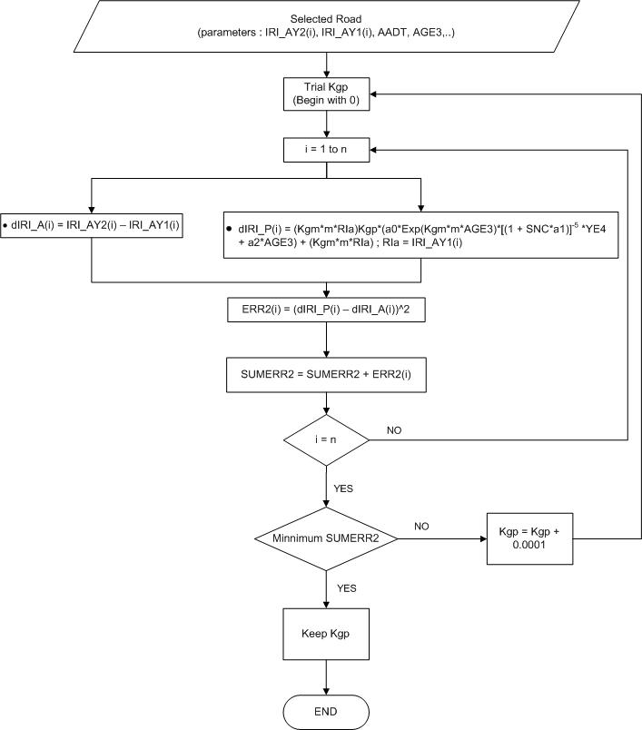

รูปที่ 3-10 Flow Chart แสดงขั้นตอนการปรับแก้ค่า Kgp

1. การทดสอบความน่าเชื่อถือของแบบจำลอง

การทดสอบความน่าเชื่อถือของแบบจำลอง สามารถทำได้โดยหาค่าสัมประสิทธิ์สหสัมพันธ์(R2) ระหว่างข้อมูลจริงที่สำรวจกับค่าดัชนีความขรุขระสากลที่ได้จากการทำนาย ยิ่งมีค่าเข้าใกล้ 1 แสดงว่ามีความสัมพันธ์ต่อกันสูง โดยใช้สมการนี้ในการทดสอบความน่าเชื่อถือของแบบจำลอง

R2 = 1 **–** (∑(dIRI_model*i*-dIRI_actual*i*)2/∑( dIRI_actual*i-*IRIavg*)2*)



โดยที่ R2 = ค่าสัมประสิทธิ์สหสัมพันธ์ (Correlation Coefficient)

dIRI_model= ค่าดัชนีความขรุขระสากลที่พยากรณ์ได้โดยใช้แบบจำลองที่พัฒนาขึ้น

dIRI_actual= ค่าดัชนีความขรุขระสากลที่สำรวจและเก็บรวบรวมจริง

IRIavg = ค่าเฉลี่ยความขรุขระสากลที่สำรวจและเก็บรวบรวมจริง

การหาค่าของสัมประสิทธิ์สหสัมพันธ์ (Correlation Coefficient) ใชสัญลักษ R2 ค่าสัมประสิทธิ์สหสัมพันธ์จะเป็นตัวบ่งชี้ให้ทราบว่าการเปลี่ยนแปลงของค่าตัวแปรเป็นไปในทิศทางเดียวกันและความใกล้เคียงเท่าไร โดยค่าสัมประสิทธ์การตัดสินใจมีค่าระหว่าง 0 ถึง 1 ดังรูปที่ 3-11

* ถา R2 มีค่าสูง แสดงว่าการเปลี่ยนแปลงของตัวแปรเป็นไปในทิศทางเดียวกัน และมีความใกล้เคียงกันมาก มีความสัมพันธ์กันสูง
* ถา R2 มีค่าต่ำ แสดงว่าการเปลี่ยนแปลงของตัวแปรมีความใกล้เคียงกันน้อยมีความสัมพันธ์กันต่ำ
* ถา R2 มีค่าเป็น 0 แสดงว่าตัวแปรไมมีความสัมพันธ์ต่อกัน

การวิเคราะห์แบบจำลองที่พัฒนาว่ามีความถูกต้องมากน้อยเพียงใด สามารถดูได้จากค่าสัมประสิทธิ์สหสัมพันธ์ (R2) แบบจำลองยิ่งที่มีค่า R2 ใกล้ 1 แสดงว่าผลที่ได้จากการทำนายด้วยแบบจำลองกับสภาพหน้างานจริงมีความสัมพันธ์ต่อกันมาก สามารถพยากรณ์ค่าความขรุขระสากลได้ใกล้เคียงความเป็นจริง

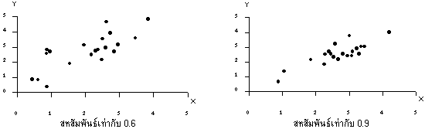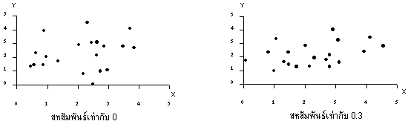

รูปที่ 3-11 การกระจายของข้อมูลที่มีค่ากลางและการกระจายเหมือนกันแต่ระดับความสัมพันธ์ต่างกัน

จากที่ได้กล่าวข้างต้น วิธีการคัดเลือกเริ่มจากการคัดเลือกสายทางที่ค่า IRI เพิ่มขึ้นตลอดทุกปีต่อเนื่องกันเป็นข้อมูลตัวอย่าง โดยในช่วงปีที่นำมาใช้ในสอบเทียบจะต้องไม่มีการดำเนินการซ่อมบำรุง ดังนั้นข้อมูลที่จำเป็นสำหรับใช้ในการสอบเทียบมีรายละเอียด ดังต่อไปนี้

* รหัสทางหลวง ตอบควบคุม
* กม.เริ่มต้น และ กม.สิ้นสุด
* จำนวนช่องจราจร
* อายุการใช้งาน (ปี)
* ดัชนีความขรุขระสากลในแต่ละปี (ม./กม.)
* ปริมาณจราจร (AADT) ปริมาณรถบรรทุกหนัก
* ค่าการแอ่นตัวของผิวทาง (ถ้ามี)
* มาตรฐานชั้นทางของสายทางที่คัดเลือก
* ประวัติการซ่อมบำรุงผิวทาง

ซึ่งที่ปรึกษาได้ดำเนินการขอข้อมูลดังกล่าวกับทางสำนักบริหารบำรุงทาง เพื่อดำเนินการสอบเทียบข้อมูล และทดสอบความน่าเชื่อถือ ตัวอย่างการเตรียมข้อมูลดังรูปที่ 3-12

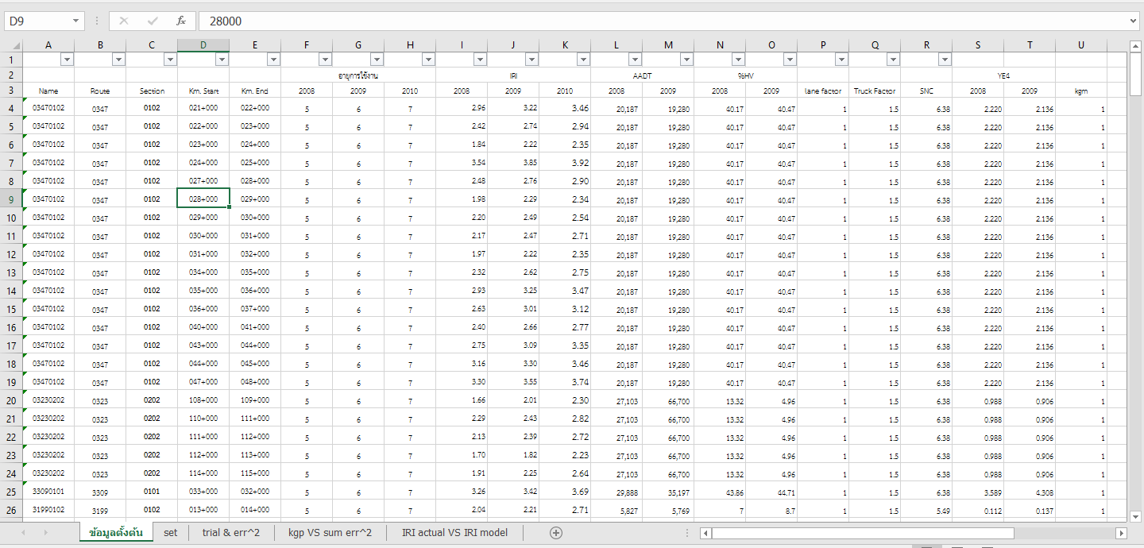

รูปที่ 3-12 ตัวอย่างการเตรียมข้อมูลเพื่อสอบเทียบค่า KGP

จากการทดลองปรับแก้ค่า Kgp ของตัวอย่างสายทาง 55 ช่วงสายทางที่คัดเลือกมาจากโครงข่ายทางทั้งหมดของกรมทางหลวงตามกระบวนการข้างต้น พบว่าค่า Kgp ที่ดีที่สุด คือ 3.219 ซึ่งให้ค่าผลรวมกำลังสองของความคลาดเคลื่อนที่ต่ำที่สุด อยู่ที่ 7.7553 (ม./กม.)2 ดังรูปที่ 3-13 และเมื่อทดสอบความสัมพันธ์ทางสถิติ ได้นำข้อมูลค่า IRI จริง และ IRI จากแบบจำลอง มาคำนวณค่าสัมประสิทธิ์สหสัมพันธ์พบว่าค่า R2 มีค่าเท่ากับ 0.9129 ดังรูปที่ 3-14

รูปที่ 3-13 ค่าผลรวมกำลังสองของความคลาดเคลื่อน เมื่อคำนวณโดยใช้ค่า Kgp ต่างๆ

รูปที่ 3-14 ความสัมพันธ์ระหว่างค่า IRI จริง และ IRI จากแบบจำลอง

อย่างไรก็ตาม การปรับแก้ค่า Kgp ที่แสดงข้างต้น มีข้อจำกัดบางประการ เช่น ข้อมูลที่จำเป็นสำหรับตัวแปรในสมการ dIRI มีไม่ครบถ้วน จึงจำเป็นต้องใช้ค่าสมมุติโดยให้อยู่บนพื้นฐานของความเป็นจริง เช่น   
ค่า SNC หากจะใช้ค่าที่ถูกต้อง จำเป็นต้องทราบถึงความหนาของโครงสร้างชั้นทางแต่ละชั้น ซึ่งในกรณีนี้ยังไม่มีข้อมูล จึงต้องใช้ค่า SNC ทั่วไปตามประเภทของชั้นทางแทน

2. แบบจำลองค่าใช้จ่ายผู้ใช้ทาง

ที่ปรึกษาจะดำเนินการตรวจสอบข้อมูลตัวแทนยานพาหนะ ซึ่งจดทะเบียนกับกรมการขนส่งทางบก ย้อนหลัง 5 ปี เพื่อคัดเลือกตัวแทนยานพาหนะ และสืบค้นข้อมูลประกอบอื่นๆ สำหรับใช้ในการปรับปรุงข้อมูลให้เป็นปัจจุบัน เช่น ข้อมูลอัตราการสิ้นเปลืองน้ำมัน น้ำมันเชื้อเพลิง น้ำมันหล่อลื่น อัตราค่าแรงในการซ่อมบำรุง เป็นต้น โดยมีรายละเอียด ดังตารางที่ 3-9

ตารางที่ 3-9 การปรับปรุงข้อมูลค่าใช้จ่ายผู้ใช้ทาง

| **ตัวแปร** | **การปรับปรุงข้อมูล** | |
| --- | --- | --- |
| **ฐานข้อมูล ผู้ผลิตรถยนต์** | **ข้อมูลทุติยภูมิ ที่เชื่อถือ** |
| ข้อมูลราคารถใหม่ (Replacement Vehicle Price) |  | **√** |
| ข้อมูลน้ำหนักเครื่องยนต์ (Engine Mass) | **√** |  |
| อายุการใช้งานยานพาหนะ | **√** | **√** |
| ข้อมูลน้ำหนักรถ (Vehicle Mass) | **√** |  |
| จำนวนล้อ (Number of wheels) | **√** |  |
| ประเภทเชื้อเพลิง (Fuel) | **√** |  |
| จำนวนผู้โดยสาร (Number of Passengers) | **√** |  |
| สัมประสิทธิ์แรงต้านอากาศพลศาสตร์ (Aerodynamic Drag Coefficient) | **√** |  |
| พื้นที่ฉายด้านหน้าของยานพาหนะ Projected Frontier Area (m2) | **√** |  |
| ราคาเชื้อเพลิง (Fuel Cost) |  | **√** |
| ราคาน้ำมันหล่อลื่น (Lubricant Cost) |  | **√** |
| ราคายางรถยนต์ (Type Cost) |  | **√** |
| ค่าแรงในการซ่อมบำรุง (Labour Cost) |  | **√** |
| มูลค่าเวลาสมมติ |  | **√** |

3. แบบจำลองผลกระทบจากมาตรฐานการซ่อมบำรุง (Work Effect Model)

- แบบจำลองที่ใช้ในการคำนวณค่า IRI หลังจากฉาบผิวทางลาดยางในระบบ TPMS โดยมีสมการใน  
การคำนวณดังนี้

RIa = RIb – MAX{0, MIN[A0*(RIb – 2.85), 0.06 * Hsl ]}

RIa = IRI หลังการฉาบผิว (m/km)

RIb = IRI ก่อนการฉาบผิว (m/km)

Hsl = ความหนาของการฉาบผิวl (mm)

A0 = 1 ค่าสัมประสิทธิ์ปรับแก้ (default)

ซึ่งเมื่อทำการสอบเทียบแบบจำลองในการคำนวณค่า IRI หลังจากการฉาบผิวทางลาดยาง พบว่า   
ช่วงของค่า IRI ก่อนการซ่อมบำรุงที่เหมาะสมในการเลือกวิธีการซ่อมแบบฉาบผิว คือ มากกว่า 2.5 m/km   
ขึ้นไปเนื่องจากส่งผลให้ค่า IRI หลังการซ่อมบำรุงลดลง ดังรูปที่ 3-15

รูปที่ 3-15 กราฟแสดงการเปลี่ยนแปลงของค่า IRI เมื่อมีการฉาบผิว

- แบบจำลองที่ใช้ในการคำนวณค่า IRI หลังจากเสริมผิวทางในระบบ TPMS ได้อ้างอิงจาก HDM-4   
โดยมีสมการในการคำนวณดังนี้

ΔRIa = max{0 , A0[min(a1,RIbw)–a2]+a3max[0,(RIbw –a1)]}

RIaw = RIbw – ΔRIa

โดยที่ A0 = 0.9 ค่าสัมประสิทธิ์ปรับแก้ (default)

a1 = max{4.0 , 2.1exp[0.019HSNEWaw]}

a2 = 1 + 0.018max[ 0 , (100-HSNEWaw)]

a3 = min{ a0 , max[ 0 , (0.01HSNEWaw- 0.15)]}

ΔRIa = การลดค่าของค่า IRI หลังการการเสริมผิวทาง

RIbw = ค่า IRI ก่อนการเสริมผิวทาง (m/km )

RIaw = ค่า IRI หลังการเสริมผิวทาง (m/km )

HSNEWaw = ความหนาของการเสริมผิวทาง (mm)

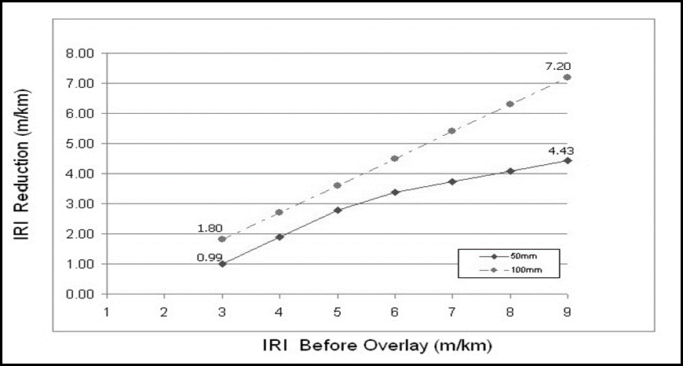

รูปที่ 3-16 กราฟแสดงการเปลี่ยนแปลงของค่า IRI เมื่อทำการซ่อมบำรุงด้วยวิธี Overlay

- การซ่อมบำรุงด้วยวิธีบูรณะผิวทาง เป็นการรื้อซ่อมตั้งแต่ชั้นโครงสร้างทาง จากนั้นจึงลาดผิวทางใหม่ด้วยแอสฟัลต์ ดังนั้นค่า IRI หลังจากการซ่อมด้วยวิธีนี้จะมีค่าเทียบเท่ากับถนนใหม่ ซึ่งจากการศึกษาข้อมูลค่า IRI ของกรมทางหลวงพบว่าสายทางที่มีอายุการใช้งานมาแล้วประมาณ 1 ปี จะมีค่า IRI อยู่ที่ประมาณ 1.50 - 2.10 ดังนั้นการกำหนดค่า IRI หลังการซ่อมด้วยวิธีบูรณะผิวทางจึงกำหนดให้มีค่าเท่ากับ 1.50 m/km และใช้ค่า IRI เท่ากับ 1.50 นี้เป็นขอบเขตล่างของค่า IRI หลังการซ่อมทุกวิธี

## 3.2 ศึกษา และแนะนำปัจจัยตลอดจนหลักเกณฑ์ต่างๆ สำหรับใช้ในการเลือกวิธีการซ่อมบำรุงที่เหมาะสมกับข้อมูลในปัจจุบันที่มีการสำรวจข้อมูล และที่ได้เชื่อมโยงข้อมูลจากระบบอื่นๆ ของกรมทางหลวง

**3.2.1 ข้อมูลวิธีการซ่อมบำรุงซึ่งดำเนินการในปัจจุบันของกรมทางหลวง**

ที่ปรึกษาได้ดำเนินการศึกษา ค้นคว้า และปรึกษากับผู้เชี่ยวชาญของสำนักบริหารบำรุงทาง เพื่อศึกษาวิธีการซ่อมบำรุงซึ่งดำเนินการในปัจจุบัน รวมถึงเอกสาร และคู่มือต่างๆ ที่เกี่ยวข้อง ที่ปรึกษาได้ดำเนินการศึกษาวิธีการซ่อมบำรุง ซึ่งมีการแนะนำในหนังสือรายละเอียดรหัสงาน งานพัฒนาทางหลวง งานบำรุงทาง และงานอำนวยความปลอดภัย (2556) ยกตัวอย่าง เช่น

* รหัสงาน 22100 งานฉาบผิวแอสฟัลต์ (Asphalt Seal Coating)

งานฉาบผิวทางด้วยแอสฟัลต์หรือวัสดุผสมแอสฟัลต์ หรือแอสฟัลต์กับวัสดุอื่นบนผิวทางเดิมเป็นการยืดอายุบริการเพิ่มความฝืดและอุดรอยแตกโดยวิธี Fog Seal, Sand Seal, Slurry Seal, Chip Seal, Fibro Seal, Macro Seal, Para Slurry เป็นต้น สำหรับงานตามรหัสนี้ ให้รวมการตีเส้นจราจรไว้ด้วย

* รหัสงาน 22200 งานเสริมผิวลาดยางแอสฟัลต์ติกคอนกรีต (Asphaltic Concrete Overlay)

งานเสริมผิวทางให้แข็งแรงสามารถรับน้ำหนักต่อไปได้ด้วยวัสดุผสมแอสฟัลต์ (Cold Mix หรือ Hot Mix) หรือวัสดุผสม Modified Asphalt เช่น Para Asphalt หรือ Asphalt Penetration Macadam มีความหนาไม่น้อยกว่า 40 มิลลิเมตร บนผิวทางเดิมเต็มคันทาง โดยมีความลาดเอียงเดียวกัน และให้รวมการตีเส้นจราจรไว้ด้วย

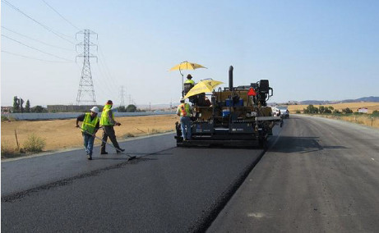

รูปที่ 3-17 งานเสริมผิวลาดยางแอสฟัลต์ติกคอนกรีต

* รหัสงาน 23200 งานซ่อมทางผิวแอสฟัลต์ (Major Repair of Asphalt Pavement)

งานซ่อมบำรุงทางผิวแอสฟัลต์เดิมที่ชำรุดเสียหายถึงชั้นพื้นทาง (Base) ชั้นรองพื้นทาง (Sub base) หรือถึงชั้นคันทาง (Subgrade) โดยขุดจนถึงชั้นที่เสียหายออก แล้วลงวัสดุใหม่หรือทำการเสริมวัสดุชั้นพื้นทางตามความเหมาะสมแล้วทำผิวทางใหม่ หากการชำรุดเสียหายเกิดขึ้นเฉพาะผิวทางและพื้นทาง ก็สามารถดำเนินการซ่อมบำรุงด้วยวิธีการปรับปรุงชั้นทางเดิมในที่ (Pavement In-place Recycling) ได้

* รหัสงาน 23300 งานปรับปรุงผิวทางแอสฟัลต์คอนกรีตเดิม นำกลับมาใช้ใหม่ (Asphalt Hot Mix Recycling)

งานปรับปรุงด้านคุณภาพของผิวทางแอสฟัลต์คอนกรีตเดิมที่ชำรุดเสียหาย ในลักษณะต่างๆ เช่น การแตกร้าว (Cracking) รูปทรงบิดเบี้ยว (Distortion) การทรุดตัวเป็นแอ่ง (Grade Depression) เป็นคลื่นลูกระนาด (Corrugation) คลื่นจากการเลื่อนไหล (Plastic Flow) เป็นร่องล้อ (Rutting) สภาพผิวทางมียางเยิ้ม (Bleeding) ยางเสื่อมคุณภาพ (Hardening) หรือการเลื่อนตัวระหว่างชั้น  
ผิวทาง (Slipping) เป็นต้น โดยที่สภาพของพื้นทาง ยังคงความแข็งแรงดี การแก้ไขให้ดำเนินการโดยวิธี Asphalt Hot Mix In-place Recycling หรือ Asphalt Hot Mix In Plant Recycling

หากการชำรุดเสียหายในลักษณะต่างๆ ดังกล่าวข้างต้น เกิดขึ้นบางส่วนของพื้นที่ เป็นต้นว่า   
เกิดร่องล้อ (Rutting) เพียงช่องจราจรเดียวหรือเสียหายเป็นแปลงๆ ก็สามารถดำเนินการเฉพาะส่วนที่เสียหายได้ตามความเหมาะสมลักษณะงาน

* รหัสงาน 24000 งานบูรณะทางผิวแอสฟัลต์ (Rehabilitation)

งานบูรณะปรับปรุงทางหลวงที่ชำรุดเสียหายมากถึงชั้นโครงสร้างทาง (Pavement Structure) หรือตลอดจนถึงตัวคันทาง (Subgrade) โดยขุดถึงชั้นที่เสียหายออก แล้วลงวัสดุใหม่และ/หรือทำการเสริมวัสดุชั้นโครงสร้างทางตามที่กำหนดไว้ในแบบ พร้อมทำผิวทางใหม่ และให้รวมการตีเส้นจราจรไว้ด้วย

* งานซ่อมสร้างทาง (Reconstruction)

เป็นการซ่อมแซมโดยรื้อและสร้างใหม่ วิธีการซ่อมบำรุงประเภทนี้จะใช้ในกรณีที่ถนนมีสภาพความเสียหายที่มาก หรือมีการเสียรูปร่างของถนน

จากการศึกษารายงานฉบับสมบูรณ์โครงการสำรวจและวิเคราะห์สภาพทางผิวทางลาดยางและผิวทางคอนกรีต พบว่า มีกำหนดเงื่อนไขและเกณฑ์การซ่อมบำรุง โดยศึกษาเกณฑ์การซ่อมบำรุงของระบบ TPMS จากโครงการสำรวจและวิเคราะห์สภาพทางหลวงผิวทางลาดยาง ปี 2557 ส่วนที่ 1 และ 2 พร้อมทั้งปรับปรุงเกณฑ์การซ่อมบำรุง เพื่อให้สอดคล้องกับผลการสำรวจสภาพความเสียหายของผิวทาง และงบประมาณที่คาดว่าจะได้รับ โดยกำหนดวิธีการซ่อมบำรุงได้เป็น 5 ประเภท ได้แก่

1. งานซ่อมบำรุงปกติ
2. งานฉาบผิว
3. งานเสริมผิวหนา 5 เซนติเมตร
4. งานบำรุงพิเศษ หรือบูรณะ และปูผิวทางใหม่ หนา 5 เซนติเมตร
5. งานบำรุงพิเศษ หรือบูรณะ และปูผิวทางใหม่ หนา 10 เซนติเมตร

สำหรับการวิเคราะห์การซ่อมบำรุงผิวทางคอนกรีต ได้กำหนดเป็น 4 เงื่อนไขหลัก โดยเป็นไปตามขั้นตอนดังต่อไปนี้

1. นำเข้าข้อมูลความเสียหาย เช่น ข้อมูลรอยแตกตามมุม ข้อมูลการแตกตามขวาง ข้อมูลการแตกตามยาว ข้อมูลดัชนีความขรุขระสากล ฯลฯ เป็นต้น เพื่อใช้ในการทดสอบระบบ

* พิจารณาความเสียหายประเภท Low-Cracking โดยพิจารณาจากรอยแตกเพียง 1 จุด   
  โดยไม่มีความเสียหายชนิดอื่นรวมอยู่ด้วย หรือ มีความเสียหายประเภทอื่นเพียงประเภทเดียว
* พิจารณาความเสียหายประเภท Hi-Cracking โดยพิจารณาจากรอยแตกมากกว่า 1 จุด หรือ มีรอยแตกและมีความเสียหายประเภทอื่นรวมอยู่ในแผ่นนั้น

1. วิเคราะห์วิธีการซ่อมบำรุงด้วยวิธีการ Slab Replacement โดยพิจารณาแผ่นคอนกรีตที่มีความเสียหายประเภท Hi-cracking โดยจะซ่อมบำรุงเฉพาะแผ่นที่เกิดความเสียหายเท่านั้น
2. วิเคราะห์วิธีการซ่อมบำรุงด้วยวิธีการ Sub Sealing โดยพิจารณาจากแผ่นคอนกรีตที่มีความเสียหายประเภท Low-Cracking หรือ Faulting โดยจะซ่อมบำรุงเฉพาะแผ่นที่เกิดความเสียหายเท่านั้น
3. วิเคราะห์วิธีการซ่อมบำรุงด้วยวิธีการ AC Overlay โดยพิจารณาสายทางที่มีค่าดัชนีความขรุขระสากล (IRI) มากกว่า 4.5 เมตรต่อกิโลเมตร ในการซ่อมบำรุงจะดำเนินการซ่อมบำรุงเต็มพื้นที่  
   ผิวจราจรในช่วงดังกล่าว และต้องดำเนินการซ่อมแซม Slab Replace และ Sub Sealing เสร็จสิ้น
4. วิเคราะห์วิธีการซ่อมบำรุงด้วยวิธีการ Joint Sealing โดยพิจารณารอยต่อของแผ่นคอนกรีตที่เกิดความเสียหาย โดยจะซ่อมแซมเฉพาะแผ่นที่เกิดความเสียหายเท่านั้น
5. กรณีที่แผ่นคอนกรีตไม่มีความเสียหายดังกล่าวมาแล้วข้างต้น ควรดำเนินการซ่อมบำรุงปกติ (Routine Maintenance) เพื่อเป็นการยืดอายุการใช้งานของผิวทางให้ดียิ่งขึ้น

ทั้งนี้ สำหรับถนนคอนกรีต สามารถสรุปเงื่อนไขในการจัดทำแผนซ่อมบำรุงถนนผิวคอนกรีตได้ ดังรูปที่ 3-18

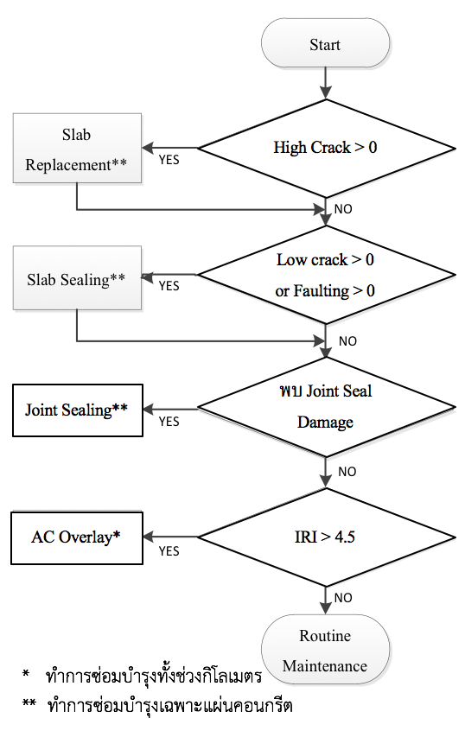

รูปที่ 3-18 ขั้นตอนการพิจารณาวิธีซ่อมบำรุงผิวทางคอนกรีต

ทั้งนี้ที่ปรึกษาจะเสนอแนะเกณฑ์พิจารณาการซ่อมบำรุงของข้อมูลสำรวจสภาพทางในแต่ละชนิดข้อมูล เช่น ดัชนีความขรุขระสากล (IRI) ความลึกร่องล้อ (RUT) ความเสียหายของ ผิวทาง ความฝืดของผิวทาง หรือความแข็งแรงของโครงสร้างทาง เป็นต้น เพื่อนำไปใช้ในการกำหนดวิธีการซ่อมบำรุง

**3.2.2 การศึกษางานวิจัยทั้งในและต่างประเทศ**

ที่ปรึกษาดำเนินการศึกษา ทบทวน งานวิจัยที่เกี่ยวข้องกับแนวทางการเลือกวิธีการซ่อมบำรุงทั้งในประเทศ และต่างประเทศ จากการศึกษาทบทวนเอกสารงานวิจัยพบว่า การกำหนดเงื่อนไขในการซ่อมบำรุงนั้นจะพิจารณาจากดัชนีที่สะท้อนระดับการให้บริการของสายทาง ซึ่งดัชนีที่เป็นที่นิยมใช้โดยทั่วไป คือ ดัชนีความขรุขระสากล (International Roughness Index หรือ IRI) โดยหน่วยงานที่เกี่ยวข้องกับการบริหารโครงข่ายสายทางส่วนใหญ่ในต่างประเทศ รวมทั้งกรมทางหลวงก็ได้ใช้ค่า IRI เป็นปัจจัยหลักในการตัดสินใจเลือกวิธีการซ่อมบำรุง

จากการศึกษาทบทวนเอกสารงานวิจัยพบว่า การกำหนดเงื่อนไขในการซ่อมบำรุงนั้นจะพิจารณาจากดัชนีที่สะท้อนระดับการให้บริการของสายทาง ซึ่งดัชนีที่เป็นที่นิยมใช้โดยทั่วไปคือ ดัชนีความขรุขระสากล (International Roughness Index หรือ IRI) โดยหน่วยงานที่เกี่ยวข้องกับการบริหารโครงข่ายสายทางส่วนใหญ่ในต่างประเทศ รวมทั้งกรมทางหลวงก็ได้ใช้ค่า IRI เป็นปัจจัยหลักในการตัดสินใจเลือกวิธีการซ่อมบำรุง สำหรับถนนที่สร้างใหม่นั้นค่า IRI จะอยู่ในช่วง 1.2 - 2.5 เมตร/กิโลเมตร ขึ้นอยู่กับคุณภาพของการก่อสร้าง และ  
เมื่อค่า IRI สูงขึ้นจะส่งผลกระทบต่อคุณภาพในการขับขี่ของผู้ใช้ทาง โดยจะส่งผลให้ความเร็วที่ใช้ในการเดินทางลดลง ดังรูปที่ 3-19



รูปที่ 3-19 กราฟแสดงความสัมพันธ์ระหว่างค่า IRI กับ ความเร็วยานพาหนะ (Paterson,1987)

จากการศึกษาการกำหนดค่า IRI เป้าหมายในประเทศต่างๆ พบว่ามีความแตกต่างกันขึ้นอยู่กับการกำหนดนโยบายและการจัดสรรงบประมาณสำหรับการบริหารโครงข่ายทางของแต่ละประเทศ ยกตัวอย่าง เช่น ประเทศสหรัฐอเมริกาได้จำกัดค่า IRI ที่ยอมรับได้ในการให้บริการของสายทางเท่ากับ 2.7 เมตร/กิโลเมตร   
ซึ่งต่ำกว่าประเทศอื่นๆ ได้แก่ ประเทศสเปน ประเทศบราซิล ประเทศชิลี ประเทศอุรุกวัย และประเทศฮอนดูรัสที่จำกัดค่า IRI ที่ยอมรับได้ในการให้บริการของสายทางอยู่ที่ 3.50 4.00 4.00 4.60 และ 6.0 เมตร/กิโลเมตร ตามลำดับ ดังรูปที่ 3-20

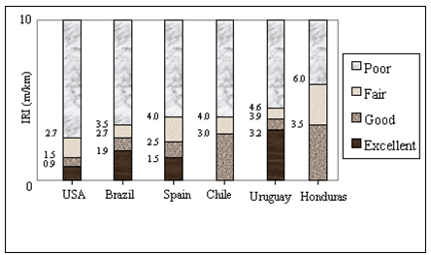

รูปที่ 3-20 การประเมินระดับการให้บริการของสายทางในประเทศต่างๆ โดยใช้ค่า IRI

การบำรุงรักษาทาง หากต้องการให้สายทางคงระดับการให้บริการตามเป้าหมายที่วางไว้ จำเป็นต้องซ่อมบำรุงเมื่อค่า IRI มากกว่าค่า IRI เป้าหมาย ซึ่งวิธีการซ่อมบำรุงที่ส่งผลให้ค่า IRI ลดลงได้แก่ การเสริม  
ผิวทาง และการบูรณะผิวทาง ส่วนการฉาบผิวทางอาจจะช่วยให้ค่า IRI ลดต่ำลงบ้างเล็กน้อย สำหรับกรณีซ่อมบำรุงปกติไม่ส่งผลให้ค่า IRI ลดลง เนื่องจากการซ่อมบำรุงปกติไม่ได้มุ่งเน้นการปรับปรุงสภาพผิวทาง แต่เป็นการดูแลรักษาภาพสายทางโดยทั่วไป เช่น ทาสีเส้นจราจร การตัดหญ้า การทำความสะอาด เป็นต้น   
การกำหนดเงื่อนไขการซ่อมบำรุงนั้น งานซ่อมบำรุงปกติจะถูกกำหนดให้เป็นวิธีการซ่อมบำรุงทางเลือกพื้นฐาน โดยจะวิเคราะห์ทุกกรณี เพื่อวิเคราะห์สภาพสายทางในกรณีที่ไม่มีการปรับปรุงสภาพผิวทางหรือโครงสร้างทาง แต่สำหรับการซ่อมด้วยวิธีอื่นๆ นั้น ได้กำหนดเงื่อนไขการซ่อมบำรุงโดยพิจารณาจากความเหมาะสมทางด้านพื้นฐานวิศวกรรม ดังนี้

* *งานฉาบผิวทาง Slurry Seal Type II* เป็นการบำรุงรักษาเพื่ออุดรอยแตกและเป็นการป้องกันไม่ให้น้ำซึมผ่านลงไปใต้ผิวทาง ดังนั้นจึงควรซ่อมเอผิวทางมีพื้นที่รอยแตกร้าวอยู่ในช่วง   
  10% - 30% เนื่องจากผลการศึกษาแบบจำลองการเสื่อมสภาพของสายทางของ HDM-4 พบว่ากรณีที่พื้นที่รอยแตกร้าวมากกว่า 30% สภาพผิวทางจะเกิดความเสียหายมาก ซึ่งการฉาบผิวทาง  
  ไม่สามารถช่วยชะลอความเสียหายที่จะเกิดขึ้นในอนาคตได้ดีเท่าที่ควร
* *งานเสริมผิวทาง 4 5 8 และ 10 cm* เป็นการเพิ่มความแข็งแรงให้กับผิวทางเดิม และปรับสภาพผิวทางให้มีความเรียบมากขึ้น จากการศึกษา Road Network Evaluation Tools โดย The World Bank พบว่าการกำหนดเกณฑ์การซ่อมเริ่มต้นที่แนะนำในการซ่อมบำรุงทางด้วยวิธี  
  เสริมผิวทางแอสฟัลต์ (Overlays) ในถนนประเภทผิวทางผิวทางลาดยางมีค่า IRI อยู่ที่ประมาณ   
  3.00 - 4.00 m/km ดังตารางที่ 3-11

ตารางที่ 3-11 ค่า IRI แนะนำในการซ่อมบำรุงทางด้วยวิธีเสริมผิวทางแอสฟัลต์ (Overlays)

|  |  |  |
| --- | --- | --- |
| **Road Standard** | **Overlays (IRI, m/km)** | |
| Very High Standard | 3.00 |
| High Standard | 3.25 |
| Medium Standard | 3.50 |
| Low Standard | 3.75 |
| Very Low Standard | 4.00 |

* *งานบูรณะทางผิวแอสฟัลต์* เป็นการซ่อมบำรุงสายทางที่ชำรุดหรือมีความเสียหายถึงชั้นโครงสร้างทาง ดังนั้นการเลือกซ่อมบำรุงด้วยวิธีบูรณะผิวทางควรพิจารณาจากลักษณะความเสียหาย  
  ที่มีผลกระทบต่อชั้นโครงสร้างของสายทาง เช่น ค่าความลึกร่องล้อ (Rutting) โดยทั่วไปผิวทางลาดยางของกรมทางหลวงจะมีความหนาชั้นทางประมาณ 50 mm. ดังนั้นหากสายทางมีความลึกร่องล้อมากกว่าเท่ากับ 50 mm. แสดงว่าผิวทางเสียหายหนักมากจนลุกลามถึงชั้นโครงสร้างทาง ดังนั้นการบูรณะผิวทางจึงควรทำเมื่อค่า Rutting ≥ 50 mm. หรือ กรณีที่สภาพสายทางมีรอยแตกร้าว (Cracking) มากว่า 50% หรือมีรอยปะซ่อม (Patching) เป็นจำนวนมาก ก็ควรซ่อมด้วยวิธีบูรณะเช่นเดียวกัน เนื่องจากความเสียหายดังกล่าวมีผลต่อความแข็งแรงของชั้นโครงสร้างทาง สำหรับการกำหนดค่า IRI ในการบูรณะผิวทางลาดยางนั้น เมื่อศึกษาผลการประเมินสภาพความเสียหายของผิวทางพบว่า ผิวทางจะถูกประเมินว่าเริ่มมีความเสียหายเมื่อ IRI ของสายทาง  
  มีค่าตั้งแต่ 4.0 m/km ขึ้นไป ดังนั้นหากต้องการซ่อมบำรุงเชิงป้องกันโดยมิให้ความเสียหายจากชั้นผิวทางลุกลามไปถึงชั้นโครงสร้างทาง ก็สามารถซ่อมบำรุงด้วยวิธีการบูรณะผิวทางได้ เมื่อค่า IRI มากกว่าหรือเท่ากับ 4.0 m/km

**3.2.3 ศึกษาเทคโนโลยีทางด้านสารสนเทศ**

สถาปัตยกรรมของระบบ TPMS เดิมเป็นรูปแบบ Two - Tiers ซึ่งเป็นรูปแบบที่ผู้ใช้งานจะส่งคำสั่งจากเครื่องลูกข่าย (Client) เรียกข้อมูลจากเครื่องแม่ข่าย (Database Server) โดยตรง มาเป็นรูปแบบ Three - Tiers โดยมี Application Server เป็นตัวกลางในการเชื่อมโยงระบบสำหรับการสืบเรียกข้อมูลระหว่างเครื่องลูกข่ายและเครื่องแม่ข่ายมาประมวลผล ทั้งนี้ลักษณะการประมวลผลเพื่อวิเคราะห์แผนงานและงบประมาณซ่อมบำรุงนั้น ยังคงใช้ทรัพยากรของเครื่องลูกข่ายในการประมวลเหมือนเดิม ซึ่งภาพรวมและองค์ประกอบของระบบ TPMS นี้ ได้แก่ Client Application Server และ Database Server ดังรูปที่ 3-21

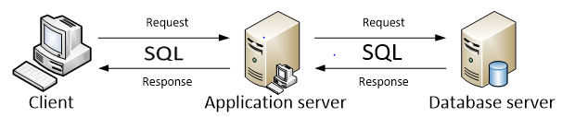

รูปที่ 3-21 สถาปัตยกรรมของระบบ TPMS

จากรูปที่ 3-21 ลักษณะการทำงานของระบบมีรายละเอียดขั้นตอนดังต่อไปนี้

* เครื่องลูกข่ายจะติดต่อผ่าน Application server ทำให้ระบบสามารถรองรับปริมาณเครื่องลูกข่ายได้เพิ่มมากขึ้น แทนที่เครื่องลูกข่ายจะติดต่อกับเครื่อง Database Server ที่ทำงานเป็นฐานข้อมูลกลางโดยตรง
* การติดต่อระหว่าง Application Server กับเครื่องแม่ข่ายฐานข้อมูลจะเป็นแบบ Request/Response ภายใต้โปรโตคอลแบบ TCP/IP โดยที่ข้อมูลที่ส่งระหว่าง Application Server กับ Database Server จะใช้มาตรฐาน SQL (Structured Query Language) ซึ่งเป็นมาตรฐานการติดต่อสื่อสารระหว่างเครื่องลูกข่ายกับเครื่องแม่ข่ายในปัจจุบัน
* ความปลอดภัยของระบบจะปลอดภัยมากขึ้น เนื่องจากพอร์ตที่เครื่อง Database Server จะอนุญาตให้เฉพาะเครื่อง Application Server เข้าได้เพียงเครื่องเดียว ดังนั้นจึงไม่มีผู้ใช้อื่นสามารถเข้าถึง Database Server ได้ นอกจากนั้น Application Server จะมีการตรวจสอบสิทธิของเครื่องลูกข่ายก่อนดึงข้อมูลจากเครื่องแม่ข่ายฐานข้อมูล

โครงสร้างฐานข้อมูลของระบบ TPMS เป็นตารางข้อมูลหนึ่งที่จัดเก็บอยู่ในระบบฐานข้อมูลกลาง (CRDB) ซึ่งใช้ชื่อตารางว่า TPMS2010 โดยเป็นการประมวลผลจากข้อมูลโครงข่ายทางทุกๆ 25 เมตร และสร้างเป็นตารางข้อมูลความละเอียดทุกๆ 1 กิโลเมตร เพื่อให้ระบบ TPMS สืบเรียกนำไปใช้ สำหรับการสืบเรียกตารางข้อมูลดังกล่าวนั้น ผู้ดูแลรักษาระบบ TPMS ควรปรับปรุงให้มีความทันสมัยก่อนการวิเคราะห์เสมอ เนื่องจากเมื่อมีการสืบเรียกข้อมูลโครงข่ายทางเสร็จเรียบร้อย ข้อมูลจะถูกบันทึกใน Database Server ของระบบ TPMS เพื่อทำหน้าที่ในการส่งต่อข้อมูลไปยังเครื่องประมวลผลในแต่ละหน่วยงาน (Client) ซึ่งหากข้อมูลในระบบฐานข้อมูลกลาง (CRDB) มีการเปลี่ยนแปลง แต่ผู้ดูแลรักษาระบบ TPMS ไม่ปรับปรุงให้ข้อมูลสอดคล้องกับสภาพปัจจุบันก็จะส่งผลให้ ผลการวิเคราะห์ที่ได้จากระบบ TPMS คลาดเคลื่อนไปด้วย โดยมีการเชื่อมโยงข้อมูล ดังรูปที่ 3-22 ดังตารางที่ 3-12 และ 3-13

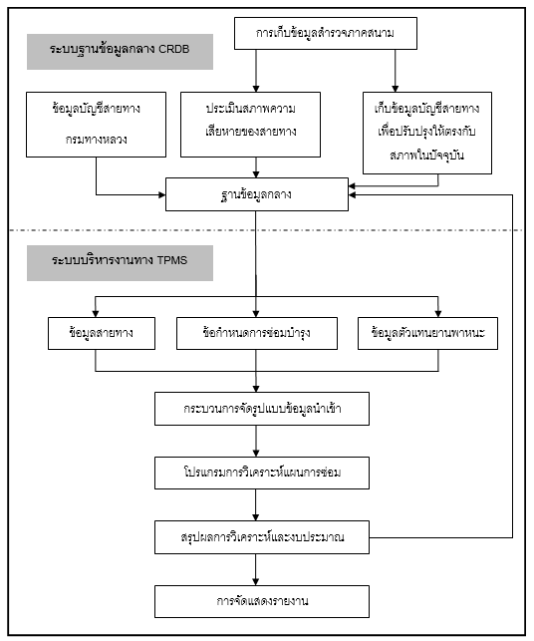

รูปที่ 3-22 การเชื่อมโยงข้อมูลของระบบ TPMS

ตารางที่ 3-12 ข้อมูลความเสียหายผิวทางลาดยาง

| **Field Name** | **Data Type** | **Description** | **Key Type** |
| --- | --- | --- | --- |
| gid | Serial | เลขรหัสของตาราง | Primary key |
| frame_pk_drive | Character | รหัสเฟรมวีดีโอ |  |
| icrack | Real | รอยแตกแบบต่อเนื่องหลายทิศทาง (ตร.ม) |  |
| ucrack | Real | รอยแตกแบบไม่ต่อเนื่องหลายทิศทาง (ตร.ม.) |  |
| bleeding | Real | พื้นที่ที่มียางซึมขึ้นบนพื้นผิว (ตร.ม.) |  |
| rav_area | Real | พื้นที่ผิวทางหลุดร่อน (ตร.ม.) |  |
| phole_area | Real | พื้นที่ที่มีหลุมบ่อ (ตร.ม.) |  |
| phole_count | Integer | จำนวนหลุมบ่อ |  |
| surf_deform | Real | พื้นทางที่ที่มีการยุบตัวของผิวทาง (ตร.ม.) |  |
| patch_area | Real | พื้นที่ที่มีรอยปะซ่อม (ตร.ม.) |  |
| edge_break | Real | ความยาวรอยแยกไหล่ทาง (ม.) |  |
| step | Real | ความเสียหายไหล่ทางต่างระดับ  (ม.) |  |
| sh_deteriorate | Real | ความเสียหายไหล่ทาง (ม.) |  |
| the_geom | Geometry | ข้อมูลเชิงพื้นที่ |  |
| Date | Date | วันเดือนปีที่ทำการสำรวจ |  |
| link_id | Character | รหัสการสำรวจ | Foreign key |

ตารางที่ 3-13 ข้อมูลความเสียหายผิวทางคอนกรีต

| **Field Name** | **Data Type** | **Description** | **Key Type** |
| --- | --- | --- | --- |
| gid | Serial | เลขรหัสของตาราง | Primary key |
| crd_id | Integer | รหัส crd |  |
| framekey | Character | รหัสเฟรมวีดีโอ |  |
| linkid | Character | รหัสการสำรวจ |  |
| distance | Float | ความยาว |  |
| sta | Float | ความยาวช่วงสำรวจ |  |
| lane | Character | ช่องจราจร |  |
| surveydate | Character | วันเดือนปีที่ทำการสำรวจ |  |
| ratedate | Character | วันที่จัดทำข้อมูล |  |
| rators | Character | ผู้จัดทำข้อมูล |  |
| joint | Float | group set of point |  |
| spalling | Float | รอยบิ่นกระเทาะ |  |
| jdamage | Float | วัสดุยาแนวรอยต่อเสียหาย |  |
| conner | Float | มุมแตก |  |
| patch | Float | รอยปะซ่อม |  |
| tcrack | Float | จำนวนแผ่นแตกตามขวาง |  |
| lcrack | Float | จำนวนแผ่นแตกตามยาว |  |
| dcrack | Float | จำนวนแผ่นแตกตามแนวทแยง |  |
| the_geom | Geometry | ข้อมูลเชิงพื้นที่ (POINT,SRID:4326) |  |

**3.2.4 ศึกษา รวบรวมความต้องการในการใช้งานโปรแกรม TPMS จากผู้ใช้งาน รูปแบบรายงานที่ใช้งานในปัจจุบันของกรมทางหลวง**

ที่ปรึกษาได้ดำเนินการศึกษา รวบรวม และประชุมร่วมกับผู้ใช้งาน และผู้ที่มีส่วนเกี่ยวข้อง   
เพื่อรวบรวมความต้องการในการใช้งาน และดำเนินการรวบรวมรูปแบบรายงานที่ใช้งานในปัจจุบันของ  
กรมทางหลวง เพื่อนำมาใช้ในการออกแบบรูปแบบรายงานได้ตามความต้องการใช้งาน จากการรวบรวมและประชุมเมื่อวันที่ 8 ธันวาคม พ.ศ. 2559 ณ สำนักบริหารบำรุงทาง กรมทางหลวง สามารถสรุปได้ดังนี้

* โปรแกรม TPMS ควรใช้งานผ่านเว็บเบราเซอร์ได้ เช่น Firefox, Chrome หรือ Safari และสามารถเข้าใช้งานผ่านระบบอินเตอร์เน็ต และอินทราเน็ตของกรมทางหลวงได้
* โปรแกรม TPMS สามารถวิเคราะห์งบประมาณแยกตามประเภทกิจกรรมการซ่อมบำรุงได้
* โปรแกรม TPMS สามารถวิเคราะห์การซ่อมบำรุง โดยการกำหนดวงเงินงบประมาณในแต่ละแขวงทางหลวงได้
* โปรแกรม TPMS ที่พัฒนาขึ้น ควรจะมีแยกการเก็บข้อมูลผลการวิเคราะห์แยกรายบุคคลได้ และสามารถเรียกดูผลการวิเคราะห์ย้อนหลังได้อย่างน้อย 3 ครั้งหลังสุด และควรสรุปเกณฑ์ในแต่ละครั้งไว้ และสามารถปรับปรุงเกณฑ์เดิมที่เคยวิเคราะห์ได้
* โปรแกรม TPMS สามารถเลือกการกรองข้อมูลสำหรับการวิเคราะห์ได้ เช่น สำนักงานทางหลวง แขวงการทาง หมวดการทาง หรือช่วงกิโลเมตรในแต่ละสายทางได้ และสามารถกรองสายทางที่ไม่ถูกเลือกให้ผู้ใช้ทำการเลือกเพิ่มเติมได้
* ในโปรแกรม TPMS เดิมเมื่อตัวเลข กม. วิ่งมาถึงกม.ที่ 1000 โปรแกรมจะตัดเป็นเริ่มต้น กม.ที่ 0+000 ควรแก้ไขให้ตัวเลข กม. วิ่งต่อเนื่อง
* โปรแกรม TPMS สามารถส่งออกรายงานได้เหมาะสมสำหรับการนำไปใช้งานในปัจจุบันและสามารถส่งออกรูปภาพที่บอกสภาพของสายทาง
* แขวงทางหลวงสามารถวิเคราะห์งบประมาณโดยใช้โปรแกรม TPMS ในแต่ละแขวงเอง แล้วทำการส่งแผนการซ่อมบำรุงกลับมายังกรมทางหลวง

บรรยากาศระหว่างการจัดเก็บความต้องการของผู้ใช้งาน ดังรูปที่ 3-23

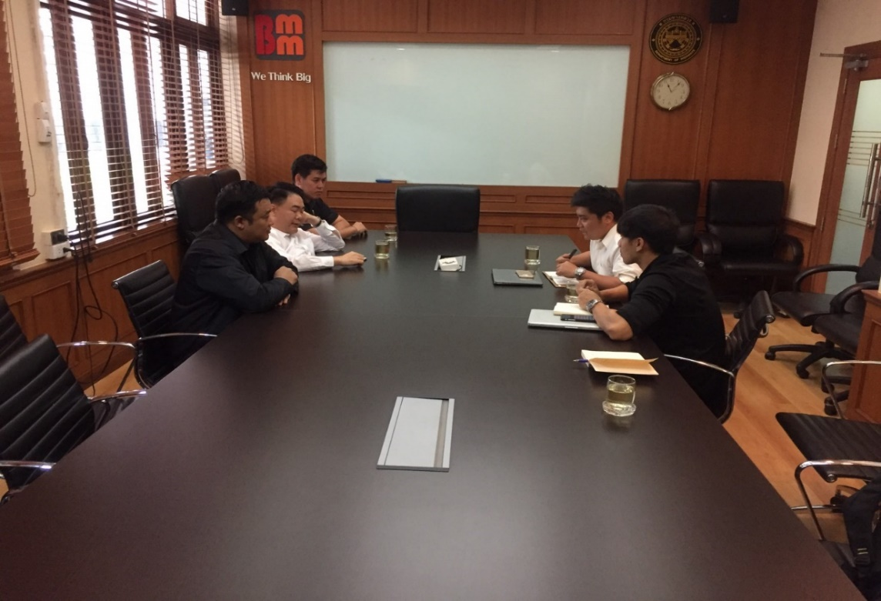

รูปที่ 3-23 รวบรวมความต้องการในการใช้งานโปรแกรม TPMS จากผู้ใช้งาน

**3.2.5 เสนอแนะเงื่อนไขการเลือกวิธีการซ่อมบำรุง**

ที่ปรึกษาได้ทำการกำหนดเงื่อนไขที่ใช้วิเคราะห์สำหรับเลือกวิธีการซ่อมบำรุง โดยทางที่ปรึกษาได้ทำการขอคำแนะนำจากทางคณะทำงานของกรมทางหลวง เพื่อให้ได้ข้อมูลที่ถูกต้องใกล้เคียงกับการเลือกวิธีการซ่อมที่ใช้อยู่ในปัจจุบัน ซึ่งที่ปรึกษาจะแสดงเงื่อนไขการซ่อมเปรียบเทียบแบบเดิมและที่ได้จัดทำขึ้นใหม่   
ดังตารางที่ 3-14 ถึง 3-16

ตารางที่ 3-14 เงื่อนไขการซ่อมบำรุงที่ใช้ในโครงการ TPMS 2009

|  |  |
| --- | --- |
| **วิธีการซ่อมบำรุง** | **เงื่อนไขการซ่อมบำรุง** |
| งานบำรุงปกติ (Routine Maintenance) | วิเคราะห์ทุกกรณี |
| งานฉาบผิวทาง Slurry Seal Type II | 10% ≤ cracking area ≤ 30%  หรือ 2.0 ≤ IRI ≤ 5.0 |
| งานเสริมผิวทาง 4 cm (Overlay 4 cm) | IRI ≥ 3.0 หรือ Rutting ≥ 25 mm.  หรือ Cracking ≥ 30 % |
| งานเสริมผิวทาง 5 cm (Overlay 5 cm) | IRI ≥ 3.0 หรือ Rutting ≥ 25 mm. หรือ Cracking ≥ 30 % |
| งานเสริมผิวทาง 8 cm (Overlay 8 cm) | IRI ≥ 3.0 หรือ Rutting ≥ 25 mm. หรือ Cracking ≥ 30 % |
| งานเสริมผิวทาง 10 cm (Overlay 10 cm) | IRI ≥ 3.0 หรือ Rutting ≥ 25 mm. หรือ Cracking ≥ 30 % |
| งานบูรณะทางผิวแอสฟัลต์  (Rehabilitation of Asphalt Pavement) | IRI ≥ 4.0 หรือ Rutting ≥ 50 mm.  หรือ Cracking ≥ 50 % |

ตารางที่ 3-15 เงื่อนไขการซ่อมบำรุงในปัจจุบัน

| **วิธีการซ่อม** | **เงื่อนไขการซ่อม** |
| --- | --- |
| Paraslurry | 2.05 <= IRI <=2.5 และ 0% <= Cracking Area < = 5% และ อายุผิวทาง =>3 ปี |
| Overlay  5 เซนติเมตร | 2.5<= IRI < 3.0 และ 0% <= Cracking Area <= 5%  หรือ  10 มิลลิเมตร<= Rutting <= 50 มิลลิเมตร |
| Rehabilitation  พร้อมปูผิว 5 เซนติเมตร | 3.0 <= IRI <=100 และ 0% <=Cracking Area <= 100% และ AADT < 8,000  หรือ  15 มิลลิเมตร<= Rutting <= 50 มิลลิเมตรและ AADT< 8,000 |
| Rehabilitation  พร้อมปูผิว 10 เซนติเมตร | 3.0 <= IRI <=100และ0% <=Cracking Area <= 100% และ AADT => 8,000 หรือ  15 มิลลิเมตร<= Rutting <= 50 มิลลิเมตร และ AADT=> 8,000 |

ตารางที่ 3-16 เงื่อนไขการซ่อมบำรุงที่ปรับเปลี่ยนตามความต้องการของคณะทำงานกรมทางหลวง

| **วิธีการซ่อม** | **เงื่อนไขการซ่อม** |
| --- | --- |
| Paraslurry | 0 <= IRI <= 2.5 และ 0% < Cracking Area <= 5%  หรือ  Age => 3 ปี |
| AC Overlay  5.0 cm | 0 <= IRI <= 3 และ 0% < Cracking Area <= 5% และ อายุผิวทาง >= 2 ปี  หรือ  0 mm <Rutting < 30 mm และ อายุผิวทาง >= 2 ปี |
| Milling+Overlay  5.0 cm | 0 <= IRI <= 3 และ 0% < Cracking Area <= 5% และ อายุผิวทาง >= 2 ปี  หรือ  0 mm <Rutting < 50 mm และ อายุผิวทาง >= 2 ปี |
| Recycling 5 เซนติเมตร | 0 < IRI <= 100 และ 0% < Cracking Area < 100% และ AADT < 2,000 และ อายุผิวทาง >= 2 ปี หรือ  0 mm < Rutting <= 50mm และ AADT < 2,000)และ อายุผิวทาง >= 2 ปี |
| Recycling 10 เซนติเมตร | 0 < IRI <= 100 และ 0% < Cracking Area < 100% และ AADT >= 2,000 และ อายุผิวทาง >= 2 ปี หรือ  0 mm < Rutting <= 50mm และ AADT >= 2,000)และ อายุผิวทาง >= 2 ปี |

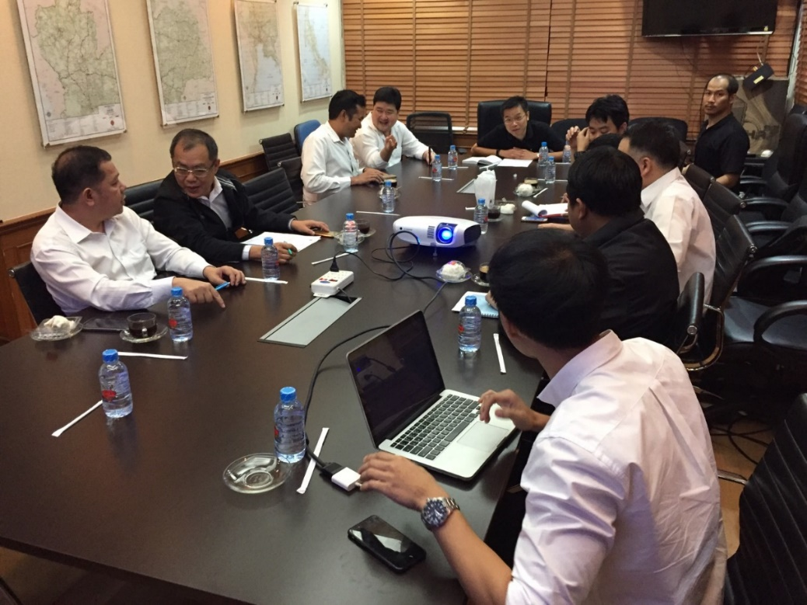

รูปที่ 3-24 ปรึกษาและขอความเห็นจากคณะทำงานเพื่อกำหนดเงื่อนไขการซ่อมบำรุง

**3.3** **ปรับปรุงและพัฒนาระบบ TPMS เพื่อรองรับข้อมูล เทคโนโลยี รวมถึงการพัฒนาในอนาคต**

**3.3.1 องค์ประกอบภายในระบบ TPMS ที่จะพัฒนา**

องค์ประกอบในการพัฒนาระบบ TPMS จะถูกพัฒนาให้ทำงานในรูปแบบของเว็บแอปพลิเคชั่น กล่าวคือผู้ใช้งานสามารถใช้ระบบผ่านทางเว็บบราวเซอร์โดยไม่ต้องติดตั้งโปรแกรมใดๆ เพิ่มเติม ส่วนโปรแกรมที่เครื่องแม่ข่ายเว็บ มีองค์ประกอบของเทคโนโลยีต่างๆ ที่นำมาใช้และพัฒนาเพิ่มเติม ดังนี้

* Longdo Box: ทำหน้าที่ให้บริการข้อมูลแผนที่ภูมิศาสตร์
* PostgreSQL Database และ PostGIS Extension: ทำหน้าที่เป็นระบบจัดการฐานข้อมูลและจัดการข้อมูลภูมิศาสตร์สารสนเทศ
* nginx Web Server: ทำหน้าที่เป็นโปรแกรมแม่ข่ายเว็บสำหรับรับคำสั่งจากผู้ใช้ผ่านเว็บบราวเซอร์
* PHP Engine: ทำหน้าที่เป็นระบบพื้นฐานเพื่อรองรับการทำงานของเว็บ
* Symfony Content Management Framework: ทำหน้าที่เป็นโปรแกรมบริหารและแสดงข้อมูลภายในเว็บทั้งหมด รวมทั้งส่วนของการบริหารผู้ใช้งาน
* Java Runtime Environment: ทำหน้าที่เป็นระบบพื้นฐานเพื่อรองรับงานประมวลผลข้อมูล
* Apache Tomcat: ทำหน้าที่ประมวลผลคำสั่ง เป็นระบบพื้นฐานที่รองรับการทำงานของระบบย่อยอื่นๆ
* JasperReports Server: ทำหน้าที่สร้างรายงานสำหรับจัดพิมพ์
* Ubuntu Linux: ทำหน้าที่เป็นระบบปฏิบัติการของเครื่องแม่ข่าย

สถาปัตยกรรมของระบบองค์ประกอบต่างๆ จะถูกนำไปใช้ร่วมกันในการพัฒนาระบบ TPMS ซึ่งสามารถแบ่งออกเป็น 4 ส่วนหลัก ดังต่อไปนี้

1. เว็บไซต์: จะใช้ HTML5, CSS3, AJAX, jQuery เป็นพื้นฐานในการพัฒนาระบบตามแนวคิดเทคโนโลยียุค Web 2.0
2. ฐานข้อมูล: ใช้ฐานข้อมูลเพื่องานภูมิศาสตร์สารสนเทศโดยเฉพาะ มีระบบสำเนา และสำรองข้อมูล
3. รายงาน: สามารถออกรายงานได้ทั้งแบบ PDF, Excel และ HTML เพื่องานพิมพ์ วิเคราะห์ และดูผ่านเว็บบราวเซอร์ตามลำดับ
4. แผนที่: ดึงข้อมูลแผนที่พื้นหลังแบบ Raster และแสดงข้อมูล Vector เท่าที่จำเป็น เพื่อความรวดเร็วการแสดงผล

องค์ประกอบต่างๆ เมื่อนำมาใช้ร่วมกันจะสามารถแสดงได้ดังนี้

TPMS Server

Web Browser

Longdo Box

|  |  |  |  |
| --- | --- | --- | --- |
| Symfony | | JasperReports | |
| PHP | PostgreSQL PostGIS | | Tomcat |
| nginx | Java |
| Ubuntu | | | |

สำหรับเวอร์ชั่นขององค์ประกอบต่างๆ ที่คาดว่าจะนำมาใช้ในระบบ TPMS ดังตารางที่ 3-17

ตารางที่ 3-17 องค์ประกอบภายในโปรแกรมบริหารงานบำรุงทาง (TPMS)

|  |  |
| --- | --- |
| องค์ประกอบต่างๆ ภายในระบบ | เวอร์ชั่น |
| Symfony CMF | 2.0 |
| PHP Engine | 7.0 |
| nginx Web Server | 1.10 |
| Ubuntu Linux | 16.04 LTS |
| PostgresSQL Database | 9.6 |
| PostGIS Extenstion | 1.5 |
| JasperReports Server | 6.3 |
| Apache Tomcat | 8.5 |
| Java Runtime Environment | 8 |

**3.3.2 ปรับปรุงโปรแกรมบริหารงานบำรุงทาง (TPMS)**

ที่ปรึกษาได้ทำการปรับปรุงโปรแกรม TPMS โดยคำนึงถึงการใช้งานตามที่ได้รวบรวมความต้องการในการใช้งานโปรแกรม TPMS และรูปแบบรายงานที่ใช้งานในปัจจุบันของกรมทางหลวง โดยมีรายละเอียดดังนี้

1) ที่ปรึกษาทำการปรับปรุงให้สามารถปรับเปลี่ยนค่าตัวแปรต่างๆ ที่ส่งผลกระทบต่อแบบจำลองต่างๆ ภายในระบบ TPMS ได้ โดยมีรายละเอียด ดังนี้

- ข้อมูลยานพาหนะ ซึ่งแสดงถึงรายละเอียดตัวแทนยานพาหนะ และข้อมูลการใช้เชื้อเพลิง   
ซึ่งสามารถปรับเปลี่ยนข้อมูลให้เป็นปัจจุบันได้

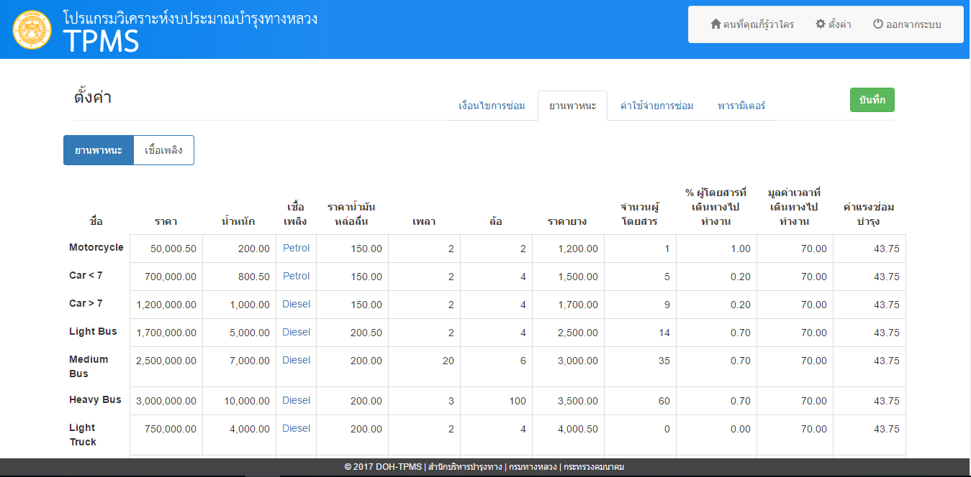

รูปที่ 3-25 ข้อมูลยานพาหนะ

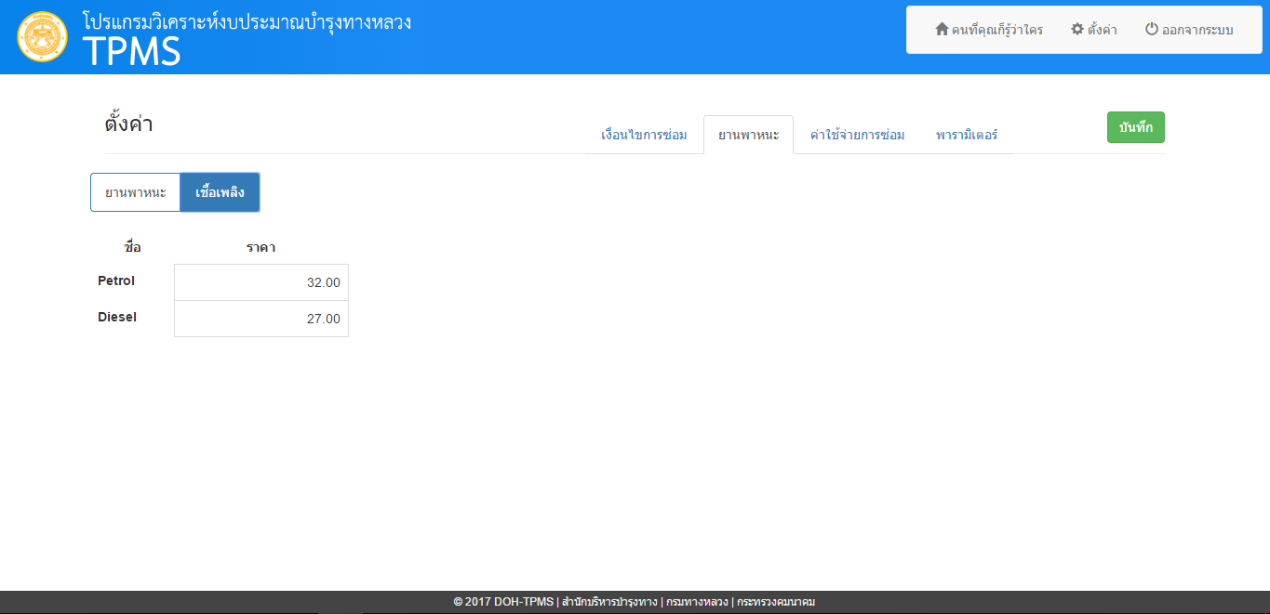

รูปที่ 3-26 กำหนดค่าใช้จ่ายเชื้อเพลิง

- ค่าใช้จ่ายการซ่อมในแต่ละวิธีซ่อม ที่ปรึกษาได้จัดทำให้สามารถปรับเปลี่ยนให้เป็นปัจจุบันได้   
ซึ่งค่าใช้จ่ายในการซ่อมสามารถจำแนกออกเป็น 3 ระดับ ได้แก่ ระดับสำนัก ระดับแขวง และระดับประเทศ

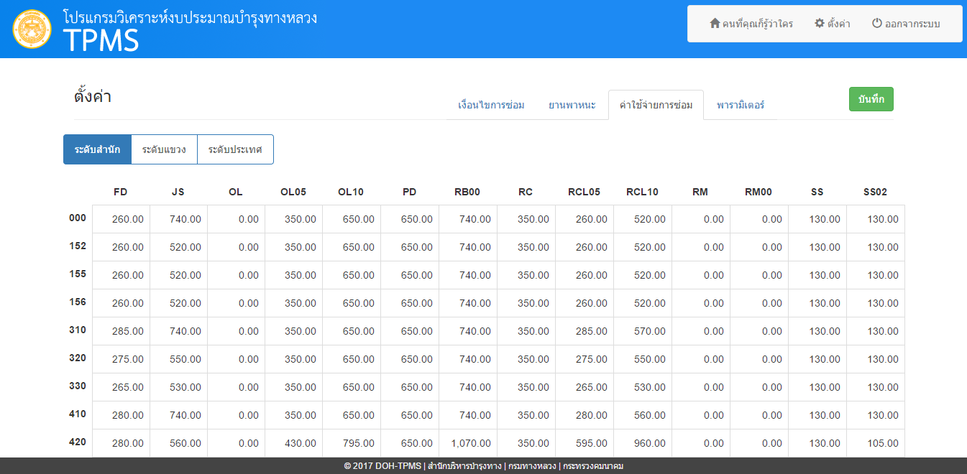

รูปที่ 3-27 ค่าใช้จ่ายการซ่อมระดับสำนัก

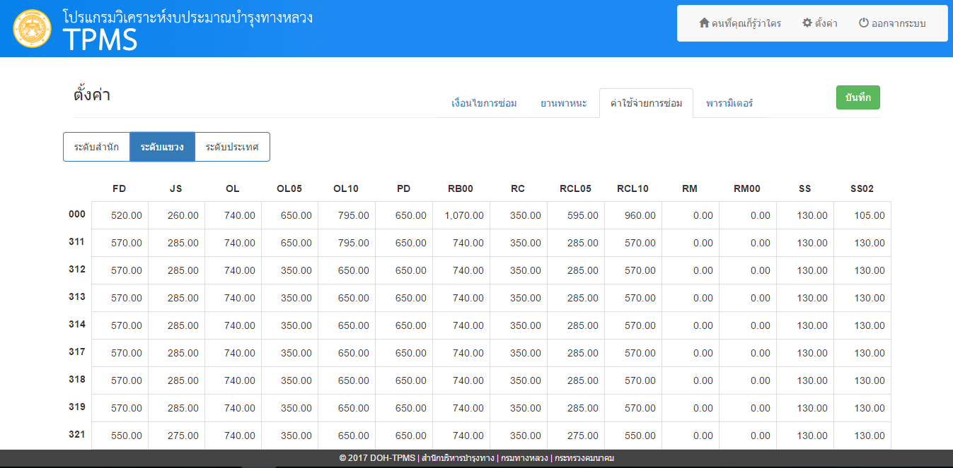

รูปที่ 3-28 ค่าใช้จ่ายระดับแขวง

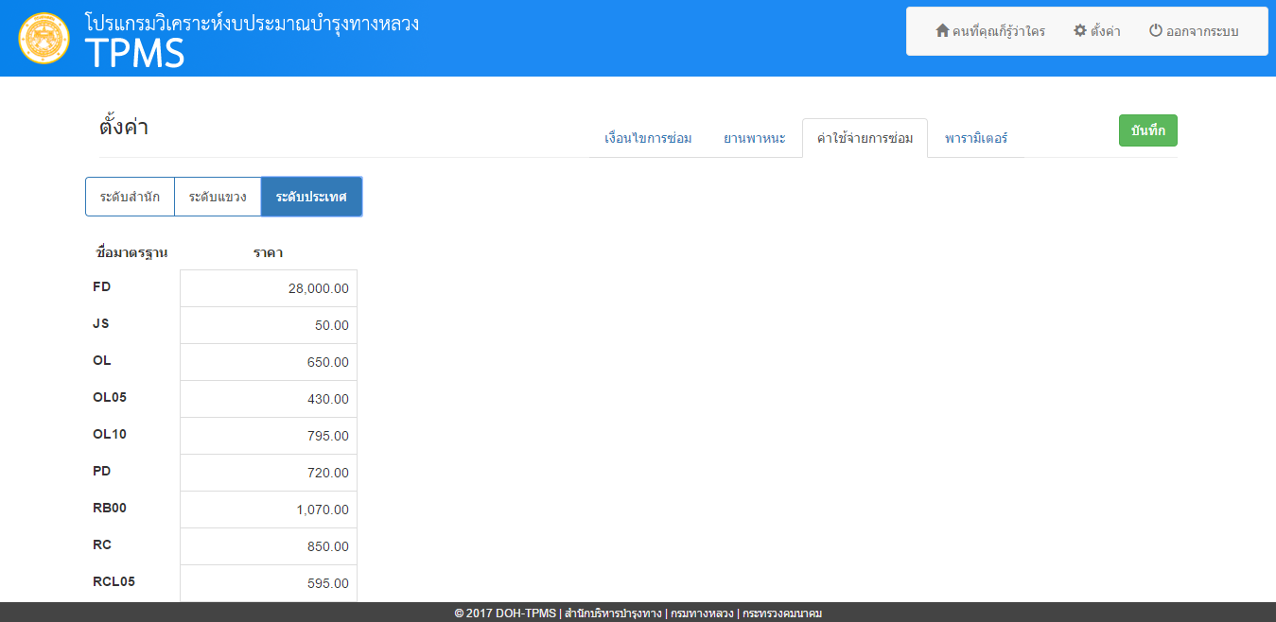

รูปที่ 3-29 ค่าใช้จ่ายการซ่อมวิธีต่างๆ

- และค่าพารามิเตอร์ที่ส่งผลกระทบกับแบบจำลอง เช่น ค่า KGP ค่าคงที่แบบจำลองความเร็ว ค่าคงที่ Optimization และค่าคงที่ที่ใช้ในแบบจำลองการซ่อม ซึ่งสามารถปรับปรุงหรือแก้ไขให้เป็นปัจจุบันได้

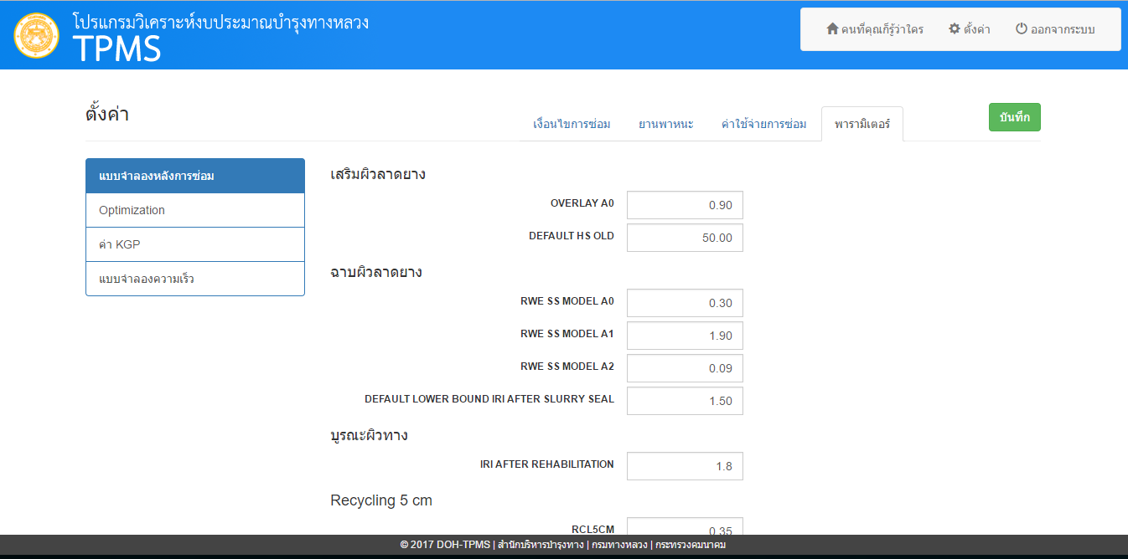

รูปที่ 3-30 หน้าจอปรับเปลี่ยนพารามิเตอร์ที่ส่งผลกระทบต่อแบบจำลองต่างๆ

2) สามารถกำหนดรูปแบบการซ่อมบำรุงให้สอดคล้องกับปัจจุบัน และปรับเปลี่ยนเงื่อนไขการซ่อมบำรุงตามที่ได้ทำการตกลงกับคณะทำงานของกรมทางหลวง

ตารางที่ 3-18 เงื่อนไขการซ่อมบำรุงที่ปรับเปลี่ยนตามความต้องการของคณะทำงานกรมทางหลวง

| **วิธีการซ่อม** | **เงื่อนไขการซ่อม** |
| --- | --- |
| Paraslurry | 0 <= IRI <= 2.5 และ 0% < Cracking Area <= 5%  หรือ  Age => 3 ปี |
| AC Overlay  5.0 cm | 0 <= IRI <= 3 และ 0% < Cracking Area <= 5% และ อายุผิวทาง >= 2 ปี  หรือ  0 mm <Rutting < 30 mm และ อายุผิวทาง >= 2 ปี |
| Milling+Overlay  5.0 cm | 0 <= IRI <= 3 และ 0% < Cracking Area <= 5% และ อายุผิวทาง >= 2 ปี  หรือ  0 mm <Rutting < 50 mm และ อายุผิวทาง >= 2 ปี |
| Recycling 5 เซนติเมตร | 0 < IRI <= 100 และ 0% < Cracking Area < 100% และ AADT < 2,000 และ อายุผิวทาง >= 2 ปี หรือ  0 mm < Rutting <= 50mm และ AADT < 2,000)และ อายุผิวทาง >= 2 ปี |
| Recycling 10 เซนติเมตร | 0 < IRI <= 100 และ 0% < Cracking Area < 100% และ AADT >= 2,000 และ อายุผิวทาง >= 2 ปี หรือ  0 mm < Rutting <= 50mm และ AADT >= 2,000)และ อายุผิวทาง >= 2 ปี |

3) ทั้งนี้ที่ปรึกษาได้ดำเนินการให้ผู้ใช้งานสามารถลด เพิ่มเติม และแก้ไขวิธีการซ่อมบำรุงและราคาต่อหน่วยเพื่อให้ได้ข้อมูลที่เป็นปัจจุบัน

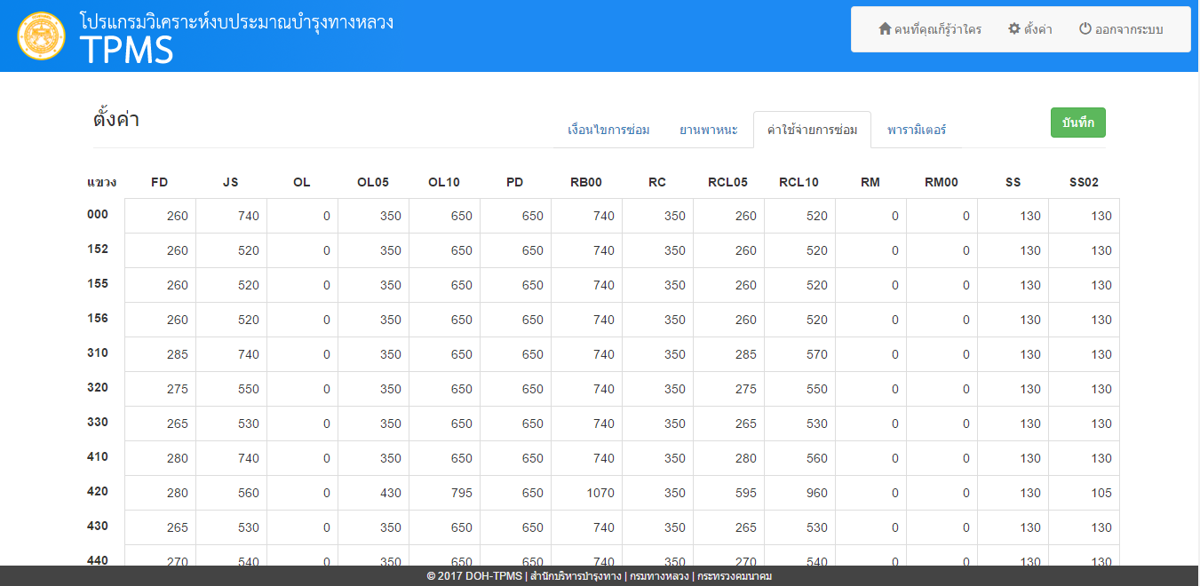

รูปที่ 3-31 หน้าจอปรับเปลี่ยนราคาการซ่อมบำรุง และราคาต่อหน่วย

4) ที่ปรึกษาทำการปรับเปลี่ยนเงื่อนไขในการวิเคราะห์งบประมาณ เพื่อตอบสนองความต้องการของผู้ใช้งาน โดยทางที่ปรึกษาได้ทำการปรับปรุงระบบ TPMS ในการวิเคราะห์ประจำปี ซึ่งมีรายละเอียด ดังนี้

- สามารถกำหนดวงเงินแยกในแต่ละกิจกรรมซ่อมบำรุงตามที่กรมทางหลวงกำหนด เพื่อทำการวิเคราะห์

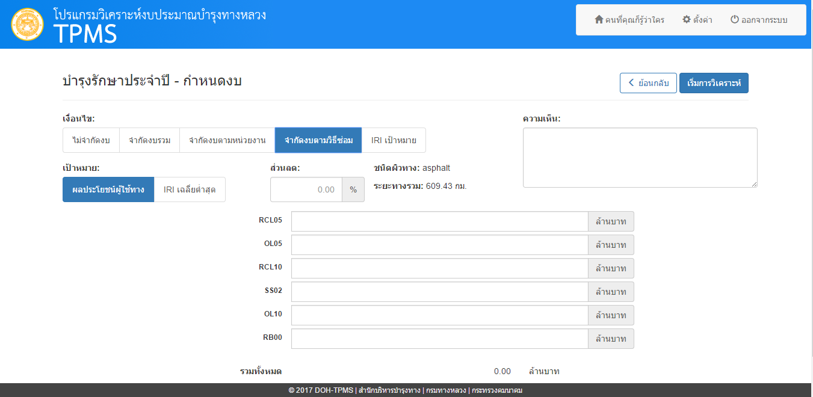

รูปที่ 3-32 หน้าจอกำหนดงวงเงินตามกิจกรรมซ่อมบำรุง

- กำหนดวงเงินแยกในแต่ละหน่วยงาน เพื่อเป็นการกระจายงบประมาณไปยังแต่ละหน่วยงาน ก่อนทำการวิเคราะห์

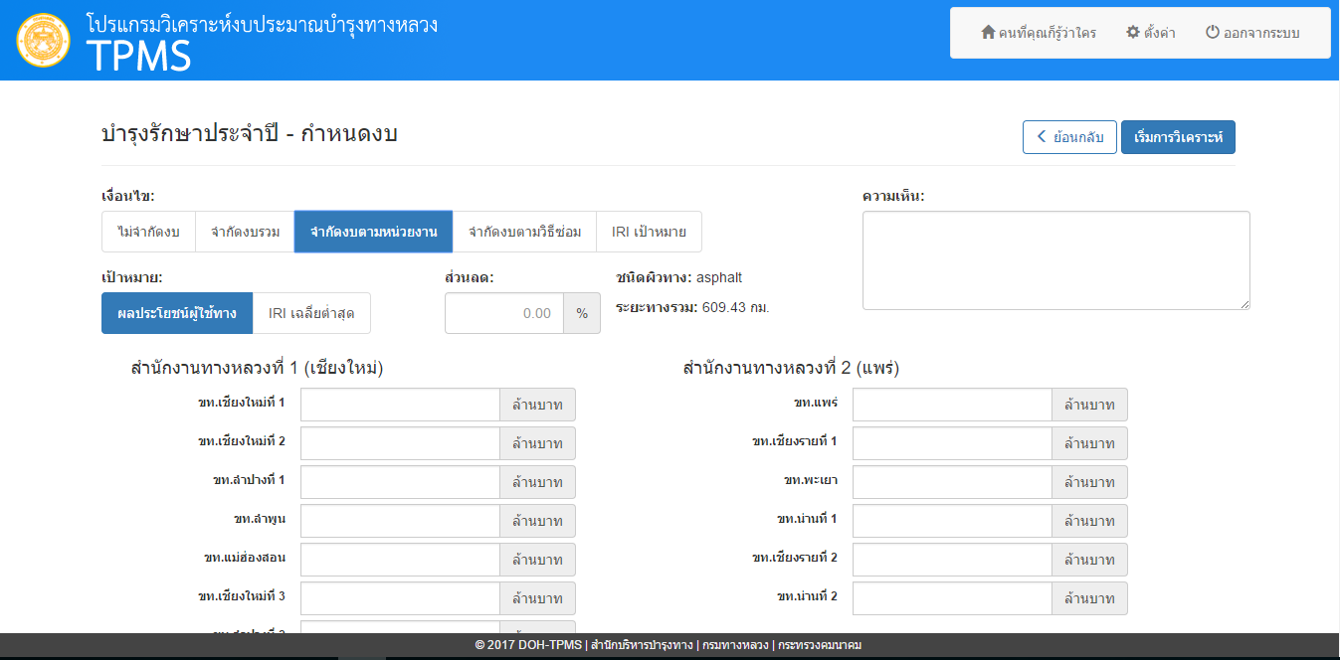

รูปที่ 3-33 หน้าจอกำหนดวงเงินตามหน่วยงาน

5) ปรับปรุงรูปแบบการเลือกข้อมูลสายทางที่ใช้ในการวิเคราะห์ให้สะดวกต่อการใช้งานยิ่งขึ้น   
โดยผู้ใช้งานสามารถเลือกลักษณะของสายทางที่จะทำการวิเคราะห์ คือ วิเคราะห์ถนนลาดยาง หรือคอนกรีต กำหนดช่วงค่า IRI ของสายทางรวมถึงปริมาณจราจร เพื่อคัดกรองสายทางที่ต้องการ

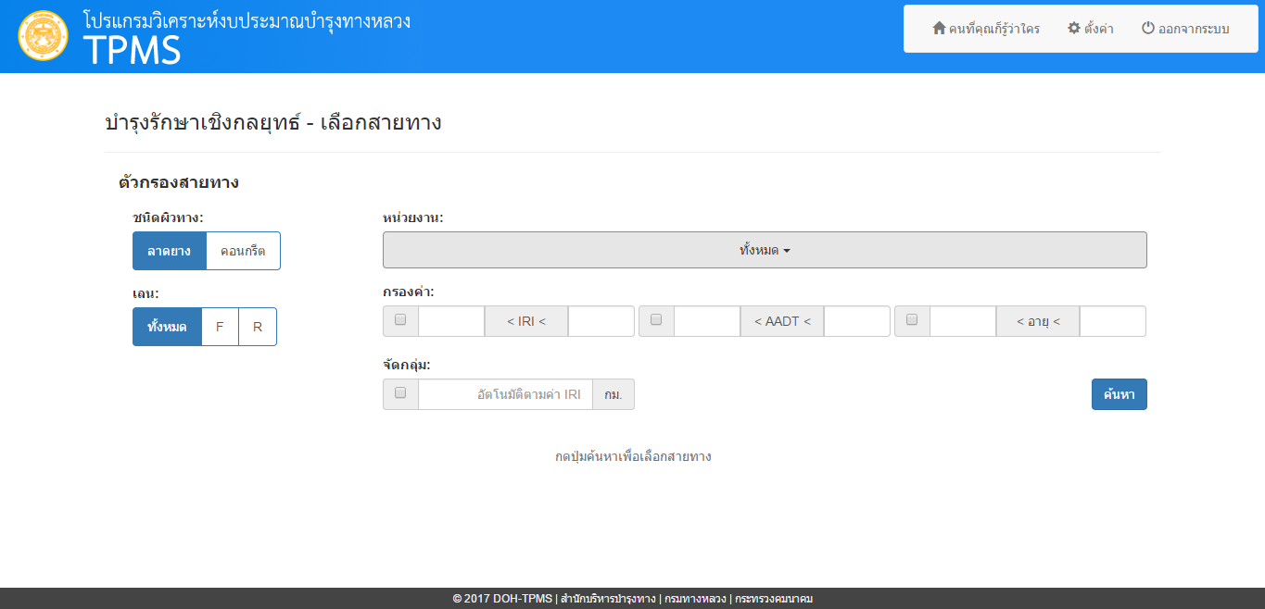

รูปที่ 3-34 หน้าจอการเลือก และคัดกรองข้อมูลสายทาง

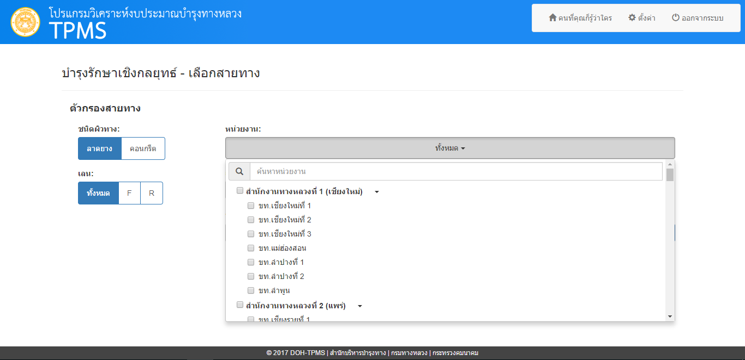

รูปที่ 3-35 หน้าจอการเลือกสายทางตามหน่วยงาน

6) ที่ปรึกษาทำการปรับปรุงระบบ TPMS ให้สามารถบันทึกรายละเอียดโครงการที่ใช้ในการวิเคราะห์  
ซึ่งประกอบด้วย สายทาง วิธีการและเงื่อนไขในการซ่อมบำรุง เพื่อให้ผู้ใช้งานสามารถเรียกรายละเอียดของโครงการเดิม เพื่อนำกลับมาแก้ไขหรือนำมาใช้ในการวิเคราะห์ใหม่ได้ พร้อมทั้งระบุสถานะของการสั่งการวิเคราะห์ในแต่ละครั้ง

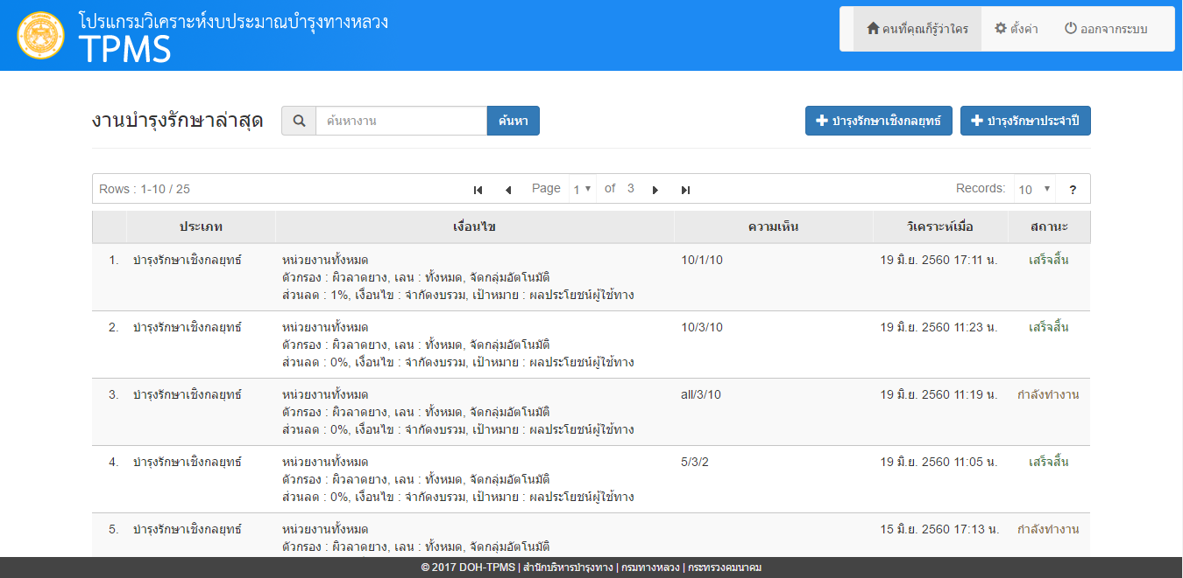

รูปที่ 3-36 หน้าจอบันทึกข้อมูลการวิเคราะห์ และสถานะของการวิเคราะห์ข้อมูล

7) ที่ปรึกษาได้ปรับเปลี่ยนการส่งออกรายงานให้สามารถแสดงผล และส่งออกข้อมูลผลการวิเคราะห์   
ทั้งในลักษณะตาราง และแผนภูมิ ได้ในรูปแบบที่กรมทางหลวงกำหนด เช่น รูปแบบ Excel, .PDF, รูปภาพ และรายงานรูปแบบ Dynamic Report เพื่อง่ายในการจัดเก็บผลการวิเคราะห์ และนำไปใช้งาน

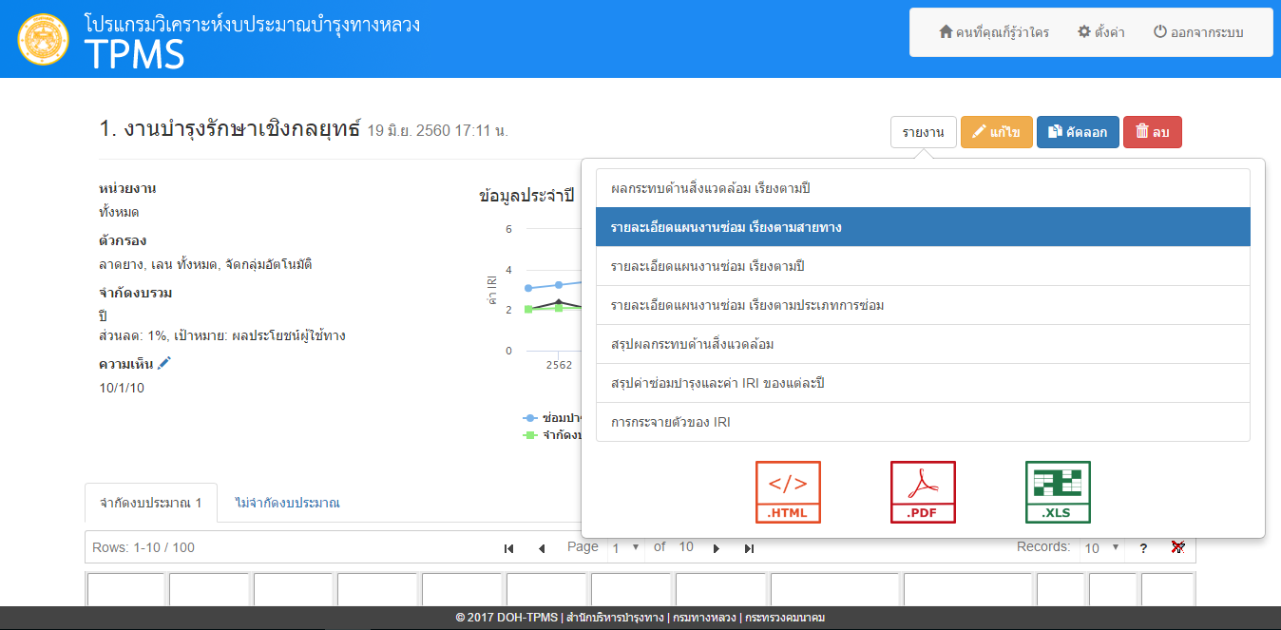

รูปที่ 3-37 หน้าจอแสดงผลการวิเคราะห์ และส่งออกรายงาน

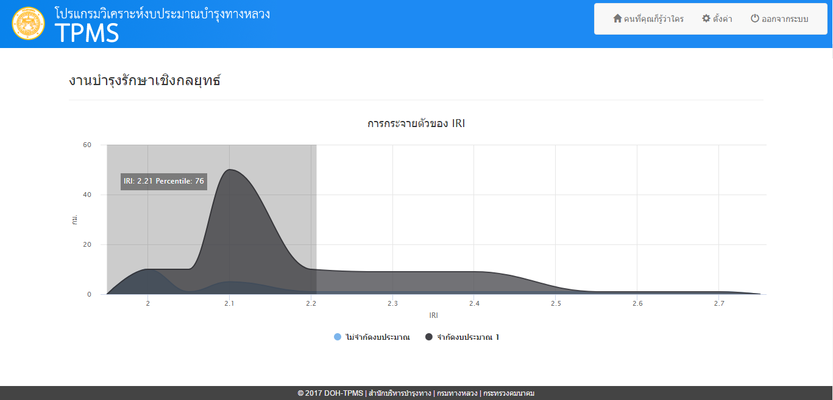

รูปที่ 3-38 หน้าจอแสดงผลการวิเคราะห์ รูปแบบ Dynamic Report

8) ที่ปรึกษาได้ทำการเชื่อมต่อข้อมูลที่จำเป็นสำหรับใช้ในการวิเคราะห์ข้อมูล เช่น ระบบสารสนเทศโครงข่ายทางหลวง (RoadNet), ระบบฐานข้อมูลงานวิเคราะห์และตรวจสอบสภาพทาง (MIIS), ระบบข้อมูลทะเบียนทางหลวง (HRIS) โดยทำการปรับค่าพารามิเตอร์ต่างๆ ให้สอดคล้องกับระบบ TPMS เพื่อง่ายในการดึงข้อมูลมาทำการวิเคราะห์ โดยมีขั้นตอนการเชื่อมต่อดังนี้

- สร้างตารางเพื่อเก็บข้อมูลในระบบ Roadnet

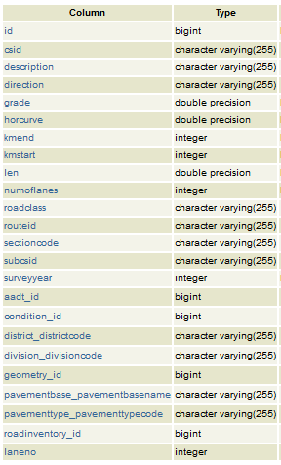

รูปที่ 3-39 ส่วนหนึ่งของตารางข้อมูล

- ใช้ข้อมูลสายทางของระบบ HRIS จากตาราง road, section และ section_part ซึ่งเชื่อมต่อกับฐานข้อมูล Roadnet อยู่แล้วด้วยวิธี replication เป็นข้อมูลตั้งต้น เช่น หมายเลขสายทาง, กม. เป็นต้น

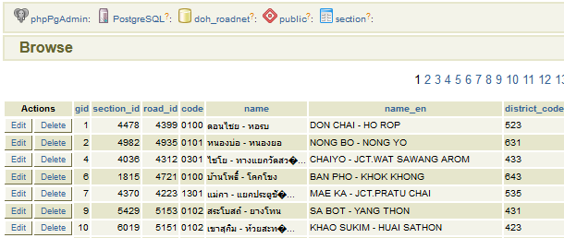

รูปที่ 3-40 ตาราง road, section และ section_part ซึ่งเชื่อมต่อกับฐานข้อมูล Roadnet

- ดึงข้อมูล AADT ปีล่าสุดจากฐานข้อมูล TIMS ตาราง tims_vk และ tims_aadt_station_type ซึ่งเชื่อมต่อมาด้วยวิธี replication

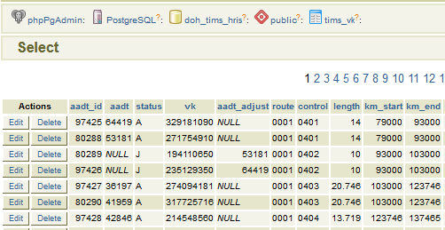

รูปที่ 3-41 ข้อมูล AADT จากฐานข้อมูล TIMS

- ดึงข้อมูลปีที่ซ่อมล่าสุด จากระบบ Plannet ผ่านทาง Web Service

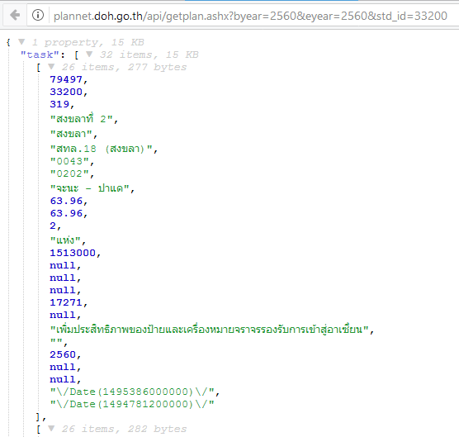

รูปที่ 3-42 ดึงข้อมูลการซ่อมจากระบบ Plannet

- เมื่อเติมข้อมูลระดับตอนควบคุมครบแล้ว จะตัดสายทางเป็นช่วงละ 1 กม.

- นำข้อมูลสายทางของระบบ Roadnet จากตาราง subsection, lane มาเติม เช่น ผิวทาง, ความกว้างสายทาง เป็นต้น

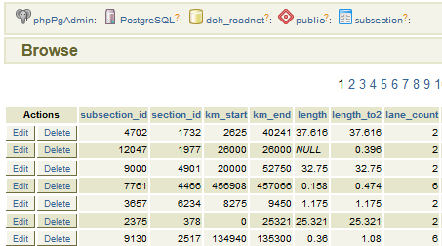

รูปที่ 3-43 นำเข้าข้อมูลสายทางของระบบ Roadnet

- นำข้อมูลสำรวจล่าสุดของระบบ Roadnet จากตาราง survey, survey_point, survey_ac และ survey_conc มาเติม เช่น IRI, Rutting เป็นต้น

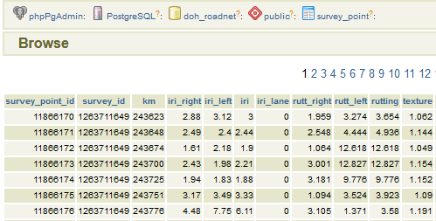

รูปที่ 3-44 นำเข้าข้อมูลสำรวจ จากระบบ Roadnet

- ดึงข้อมูลสำรวจจากฐานข้อมูล MIIS ตาราง s_deflection, s_deflection_fwd_km, s_iri, s_iri_km และ s_iri_m ซึ่งเชื่อมมาด้วยวิธี replication เช่น IRI, Deflection เป็นต้น โดยค่าที่ซ้ำกับ Roadnet จะใช้เฉพาะข้อมูลที่ใหม่กว่า

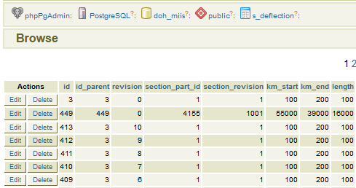

รูปที่ 3-45 นำเข้าข้อมูลสำรวจ จากระบบ MIIS

- บันทึกค่าอื่นๆ ที่เกิดจากการคำนวณเช่น SNC เป็นต้น และทำการ replicate มายังระบบ TIMS

9) ที่ปรึกษาทำการกำหนดสิทธิการใช้งานระบบ TPMS เพื่อเป็นการป้องกันการเข้าถึงข้อมูลของ  
กรมทางหลวง และการเข้าไปปรับเปลี่ยนเงื่อนไขการซ่อมบำรุง ข้อมูลยานพาหนะ ราคาต่อหน่อย และการแก้ไขค่าพารามิเตอร์ต่างๆ โดยใช้ชื่อผู้ใช้ และรหัสผ่านเดียวกันกับระบบ RoadNet ซึ่งแต่ละบัญชีผู้ใช้จะถูกจำกัดสิทธิตามความต้องการของกรมทางหลวง

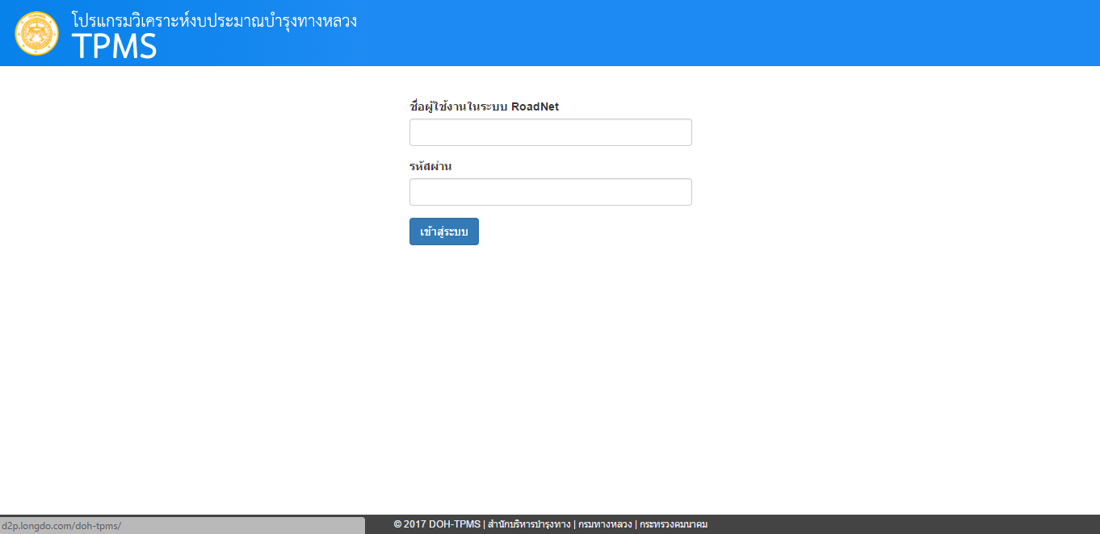

รูปที่ 3-46 หน้าจอการลงชื่อเข้าใช้

**3.3.3 ทดสอบระบบ TPMS**

ที่ปรึกษาได้ทำการทดสอบระบบ และขอความเห็นเพิ่มเติมจากคณะทำงานกรมทางหลวง เมื่อวันอังคารที่ 27 มิถุนายน พ.ศ. 2560 โดยคณะทำงานกรมทางหลวง มีความเห็นให้ทางที่ปรึกษาปรับแก้หน้าจอระบบ   
ดังตารางที่ 3-19

ตารางที่ 3–19 สรุปความคิดเห็นการแก้ไขระบบ TPMS

|  |  |  |
| --- | --- | --- |
| **ลำดับ** | **คุณสมบัติเครื่องคอมพิวเตอร์แม่ข่าย** | **สถานะ** |
| 1 | ส่วนหน้าจอการเลือกสายทางต้องการให้ที่ปรึกษาเพิ่มช่องตารางระบุแขวงที่ทำการเลือกเพื่อง่ายต่อการกรองข้อมูลก่อนการวิเคราะห์ และตัดช่องตารางที่บอกจำนวณช่องจราจรออก พร้อมทั้งแก้ไขการกรองข้อมูลให้เรียบร้อย | **ดำเนินการแล้วเสร็จ** |
| 2 | ต้องการให้ระบบสามารถส่งออกรายงานสายทางที่ทำการคัดเลือเลือกและกรองข้อมูลก่อนทำการวิเคราะห์เพื่อนำมาตรวจสอบโดยคณะทำงานกรมทางหลวง จากนั้นนำเข้าข้อมูลที่ตรวจสอบแล้วกลับเข้าในระบบ เพื่อทำการวิเคราะห์ต่อไป | **ดำเนินการแล้วเสร็จ** |
| 3 | ในหน้าจอการวิเคราะห์การบำรุงรักษาประจำปี คณะทำงานต้องการให้ตัดช่องใส่ส่วนลดออกไป เนื่องจากไม่ได้นำไปใช้ในการวิเคราะห์ | **ดำเนินการแล้วเสร็จ** |
| 4 | ในหน้าจอเก็บข้อมูลที่ได้ทำการวิเคราะห์ อยากให้แสดงสถานะการทำการวิเคราะห์ โดยแสดงในรูปของความก้าวหน้า (เปอร์เซ็นต์) | มีข้อจำกัด |
| 5 | ในส่วนการแสดงรายงาน Dynamic Report อยากให้เพิ่มกรอบสรุปข้อมูล เช่น ค่าเฉลี่ย IRI ส่วนเบียงเบนมาตรฐาน และงบประมาณที่ใช้ เป็นต้น และเติมสีแรเงาพื้นที่ใต้กราฟ | กำลังดำเนินการ |
| 6 | ในหน้าผลการิเคราะห์ การบำรุงรักษาเชิงกลยุทธ์ อยากให้ทางที่ปรึกษาเพิ่ม Chart สรุปแยกตามประเภทการซ่อม เทียบกับงบประมาณที่ใช้ในแต่ละวิธีการซ่อม โดยมีแถบให้กดแสดงข้อมูลดังกล่าวแบบแยกปี | **ดำเนินการแล้วเสร็จ** |
| 7 | ในช่องส่งออกรายงาน ต้องการให้เรียงลำดับตามความสำคัญในการใช้งาน เพื่อง่ายต่อการค้นหาและเลือกใช้งาน | **ดำเนินการแล้วเสร็จ** |
| 8 | ในหน้าจอการตั้งค่า คณะทำงานต้องการให้แยกชนิดผิวที่จะทำการแก้ไขให้ชัดเจน ซึ่งได้แก่ ลาดยาง และคอนกรีต เพิ่มคำอธิบายในส่วนที่ใช้ตัวย่อ และทำการบันทึก วัน เวลา และผู้ใช้งาน ที่เข้าแก้ไขล่าสุด | **ดำเนินการแล้วเสร็จ** |
| 9 | โดยทุกหน้าการใช้งาน ทางคณะทำงานต้องการให้เรียงลำดับสำนักทางหลวงให้เป็นไปในทิศทางเดียวกัน เพื่อป้องกันการสับสน และง่ายในการคัดกรองข้อมูล | **ดำเนินการแล้วเสร็จ** |

ซึ่งที่ปรึกษาได้นำความคิดเห็นและข้อเสนอแนะจากคณะทำงานกรมทางหลวง ไปปรับปรุงพัฒนาระบบโดยมีการแก้ไขปรับปรุง ดังนี้

- เพิ่มเติมช่องตัวกรองแขง และเพิ่มปุ่มกดส่งออก – นำเข้าไฟล์ csv เพื่อนำมาตรวจสอบ และคัดกรอง โดยคณะทำงานกรมทางหลวง จากนั้นนำเข้าข้อมูลที่ตรวจสอบแล้ว กลับเข้าในระบบเพื่อทำการวิเคราะห์ต่อไป

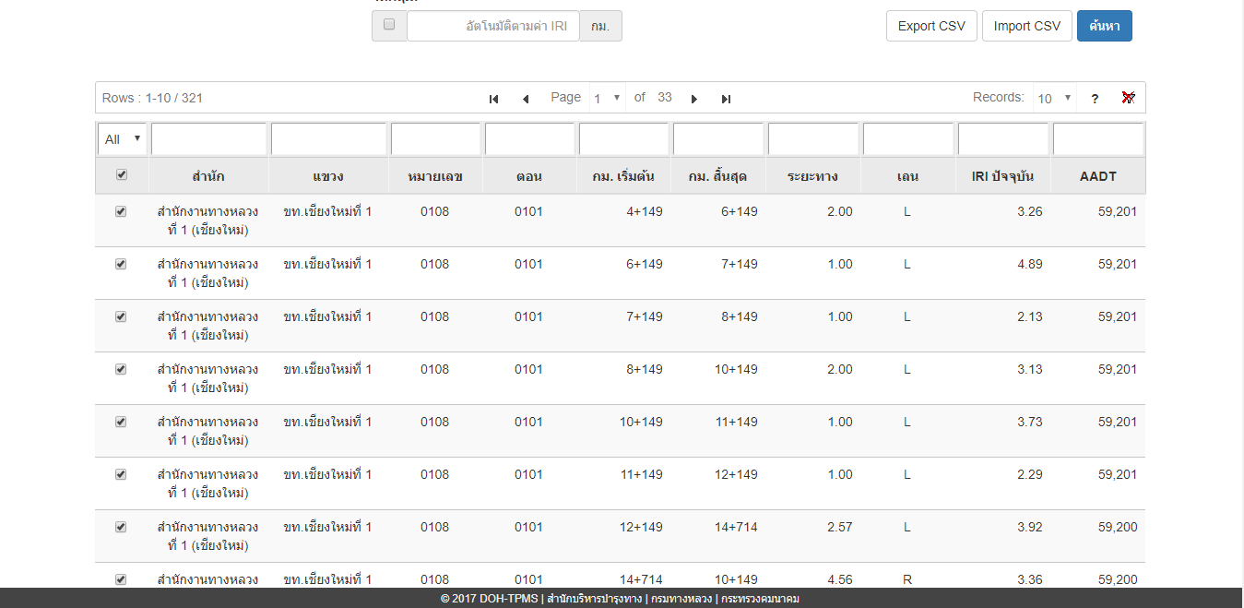

เพิ่มช่องตัวกรองแขวง

เพิ่มช่องส่งออก – นำเข้า ไฟล์ csv

รูปที่ 3-47 หน้าจอเลือกสายทาง และส่งออก – นำเข้าไฟล์ csv

- สร้างกราฟสรุปแยกตามประเภทการซ่อม เทียบกับงบประมาณที่ใช้ในแต่ละวิธีการซ่อม โดยมีแถบให้กดแสดงข้อมูลดังกล่าวแบบแยกการจำกัดงบประมาณ

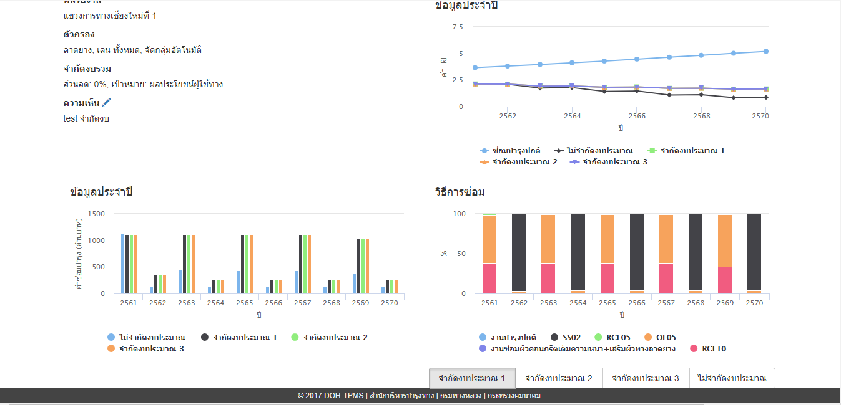

สรุปผลการวิเคราะห์แยกตามประเภทการซ่อม

รูปที่ 3-48 หน้าจอแสดงผลการวิเคราะห์

- ช่องส่งออกรายงาน ที่ปรึกษาได้ทำการเรียงลำดับตามความสำคัญในการใช้งาน เพื่อง่ายต่อการค้นหาและเลือกใช้งาน

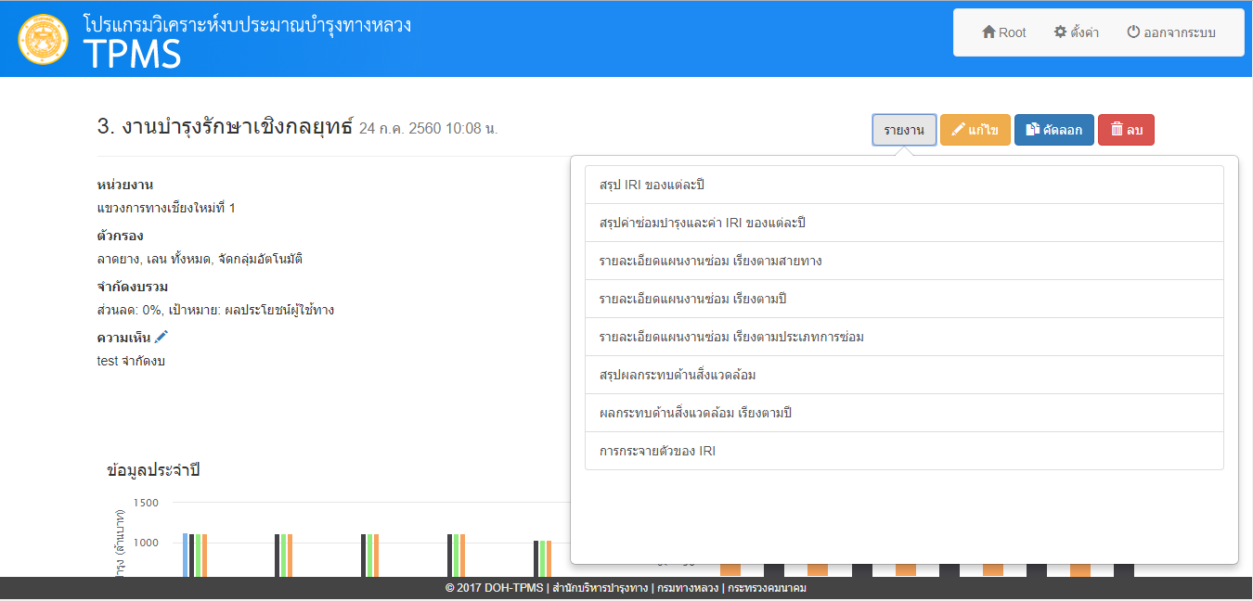

เรียงลำดับรายงาน

ตามความสำคัญ

รูปที่ 3-49 หน้าจอส่งออกรายงาน (1)

- ในหน้าจอการตั้งค่า ที่ปรึกษาทำการแยกชนิดผิวที่จะทำการแก้ไขให้ชัดเจน ซึ่งได้แก่ ผิวลาดยาง และผิวคอนกรีต

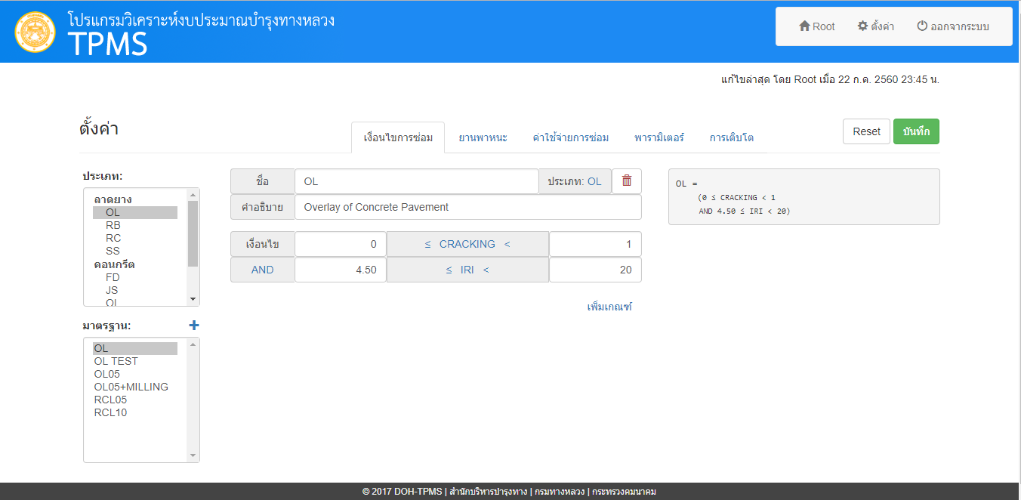

แยกชนิดผิวในหน้าตั้งค่า

รูปที่ 3-50 หน้าจอส่งออกรายงาน (2)

ในหน้าจอการตั้งค่า ที่ปรึกษาทำการแยกชนิดผิวที่จะทำการแก้ไขให้ชัดเจน ซึ่งได้แก่ ผิวลาดยาง และผิวคอนกรีต

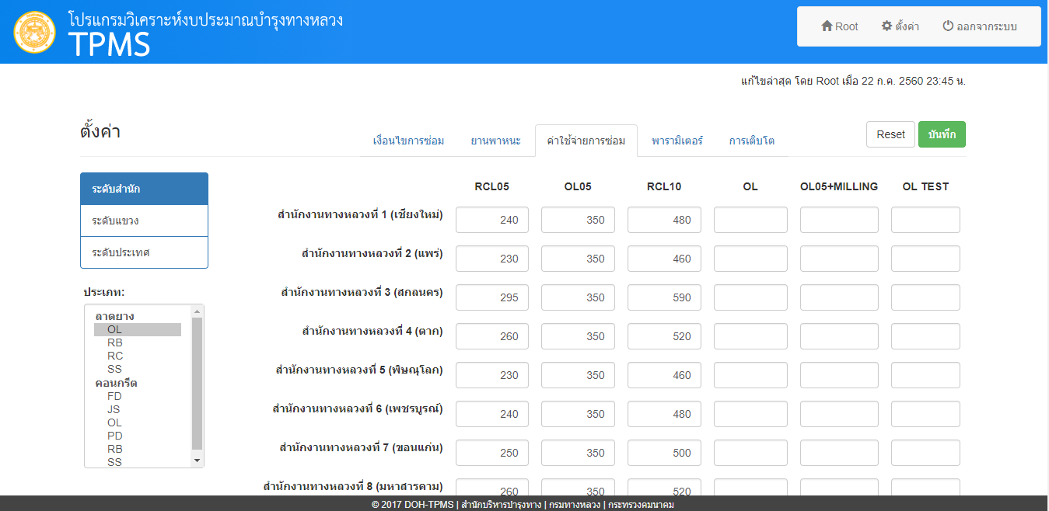

รูปที่ 3-51 หน้าจอตั้งค่า แก้ไขค่าใช้จ่ายการซ่อม

**3.4 การจัดซื้อคอมพิวเตอร์และอุปกรณ์สนับสนุน**

ที่ปรึกษาได้ทำการจัดซื้อคอมพิวเตอร์และอุปกรณ์สนับสนุนโดยมีรายละเอียดการส่งมอบเครื่องคอมพิวเตอร์แม่ข่าย ดังตารางที่ 3-20

ตารางที่ 3-20 เปรียบเทียบอุปกรณ์แม่ข่ายตามข้อเสนอทางเทคนิคกับที่จัดซื้อจริง

|  |  |  |
| --- | --- | --- |
| **ลำดับที่** | **คุณสมบัติเครื่องคอมพิวเตอร์แม่ข่าย** | **คุณสมบัติเครื่องคอมพิวเตอร์ที่ทำการจัดซื้อ** |
| 1 | มีหน่วยประมวลผลกลาง (CPU) แบบ 8 แกนหลัก (8 core) หรือดีกว่า สำหรับคอมพิวเตอร์แม่ข่าย (Server) ดยเฉพาะและมีความเร็วสัญญาณนาฬิกาไม่น้อยกว่า 2.4 GHz จำนวนไม่น้อยกว่า 2 หน่วย | Intel Xeon E5-2640 v4 (2.4GHz, 8-core, 90W, 2 Processor) |
| 2 | CPU รองรับการประมวลผลแบบ 64 bit มีหน่วยความจำแบบ Cache Memory ไม่น้อยกว่า 20 MB | 20 MB L3 Cache, 64 bit |
| 3 | มีหน่วยความจำหลัก (RAM) ชนิด ECC DDR3 หรือดีกว่า ขนาดไม่น้อยกว่า 32 GB | 64 GB (4x16) RDIMM, 2400 MT/s, Dual Rank, x8 Data Width |
| 4 | สนับสนุนการทำงาน RAID ไม่น้อยกว่า RAID 0, 1, 5 | PERC H730 Integrated RAID Controller, 1GB (Raid 0,1,5) |
| 5 | มีหน่วยจัดเก็บข้อมูล (Hard Drive) ชนิด SCSI หรือ SAS หรือ SATA ที่มีความเร็วรอบไม่น้อยกว่า 7,200 รอบต่อนาที หรือ ชนิด Solid State Drives หรือดีกว่า และมีความจุไม่น้อยกว่า 450 GB จำนวนไม่น้อยกว่า 4 หน่วย | 3 x 4TB 7.2K RPM NLSAS 512n 3.5in Hot-plug Hard Drive |
| 6 | มี DVD-ROM หรือดีกว่า แบบติดตั้งภายใน หรือติดตั้งภายนอก จำนวน 1 หน่วย | DVD ROM,SATA, INTERNAL |
| 7 | มีช่องเชื่อมต่อระบบเครือข่าย (Network Interface) แบบ 10/100/1000 Base-T หรือดีกว่า จำนวนไม่น้อยกว่า 2 ช่อง | Broadcom 5720 QP 1Gb Network Daughter Card |
| 8 | Power Supply แบบ Redundant Power Supply หรือ Hot Swap จำนวน 2 หน่วย | Dual, Hot-plug, Redundant Power Supply (1+1), 495W |

ซึ่งทางที่ปรึกษาได้ดำเนินการส่งมอบคอมพิวเตอร์แม่ข่ายให้ทางสำนักบริหารบำรุงทาง กรมทางหลวง เมื่อวันที่ 26 กรกฎาคม พ.ศ. 2560 และได้ทำการติดตั้งเรียบร้อยแล้ว



รูปที่ 3-52 หนังสือขอส่งมอบอุปกรณ์คอมพิวเตอร์และอุปกรณ์สนับสนุน

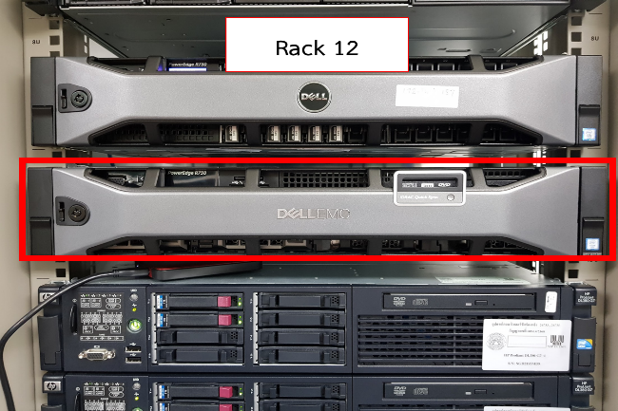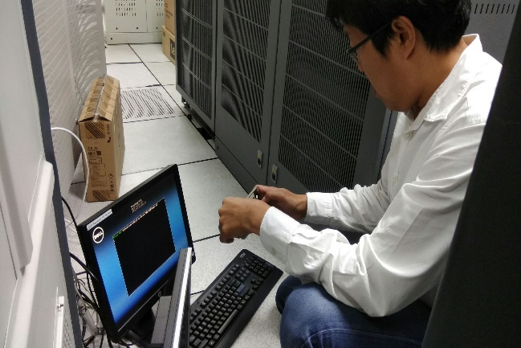

รูปที่ 3-53 ติดตั้งคอมพิวเตอร์แม่ข่าย